**ФЕДЕРАЛЬНОЕ АГЕНТСТВО ЛЕСНОГО ХОЗЯЙСТВА**

**РОССИЙСКОЙ ФЕДЕРАЦИИ**

**ФЕДЕРАЛЬНОЕ БЮДЖЕТНОЕ УЧРЕЖДЕНИЕ**

**«УЧЕБНО-МЕТОДИЧЕСКИЙ ЦЕНТР»**

**Профессиональный модуль**

**«Организация и проведение мероприятий**

**по воспроизводству лесов и лесоразведению»**

**МДК.01.01 Лесные культуры**

**Методические указания и контрольные задания для студентов-заочников образовательных учреждений среднего профессионального образования**

**по специальности 35.02.01 Лесное и лесопарковое хозяйство**

**п. Правдинский**

**2012**

Методические указания и контрольные задания для студентов-заочников образовательных учреждений среднего профессионального образования по профессиональному модулю «Организация и проведение мероприятий по воспроизводству лесов и лесоразведению» специальности 35.02.01 Лесное и лесопарковое хозяйство.

п. Правдинский, УМЦ, 2012

В методических указаниях представлены учебные задания по изучению профессионального модуля «Организация и проведение мероприятий по воспроизводству лесов и лесоразведению**»**, список литературы и нормативной документации, методические указания по изучению каждой темы, выполнению контрольных работ. Даны вопросы для самоконтроля и задания по выполнению домашних контрольных работ, которые окажут помощь в подготовке к экзамену. Приведен перечень практических заданий.

Методические указания по профессиональному модулю «Организация и проведение мероприятий по воспроизводству лесов и лесоразведению» составлены в соответствии с примерной основной профессиональной образовательной программой среднего профессионального образования специальности 35.01.01 «Лесное и лесопарковое хозяйство», рекомендованной Экспертным советом по профессиональному образованию Федерального государственного автономного учреждения «Федеральный институт развития образования» (ФГАУ «ФИРО»).

Протокол заседания Президиума Экспертного совета по профессиональному образованию при ФГАУ «ФИРО» от «07» октября 2011 г. № 5

Регистрационный номер рецензии № 334 от «20» 10 2011 г. ФГАУ «ФИРО».

|  |  |  |
| --- | --- | --- |
| **Авторы:** | Гончарова Т.И.  Уткина М.А. | - преподаватель ГБОУ СПО НО  «Краснобаковский лесной колледж», Почётный работник СПО  - преподаватель ГБОУ СПО НО  «Краснобаковский лесной колледж» |
| **Рецензент:** | Лешанова Е.А. | -- преподаватель ГОУ СПО ЯО «Рыбинский лесхоз-техникум» |
| **Редактор:** | Нехайчук О.Г. | - начальник отдела учебно-методического обеспечения ФБУ «Учебно-методический центр» |

ФБУ «Учебно-методический центр», 2012

**Введение**

Профессиональный модуль «Организация и проведение мероприятий по воспроизводству лесов и лесоразведению» является профилирующим в подготовке специалистов лесного и лесопаркового хозяйства. Профессиональный модуль «Организация и проведение мероприятий по воспроизводству лесов и лесоразведению» предусматривает учение о:

- системе мероприятий в лесу по технике и технологии выращивания леса в разных природных и экономических условиях;

- умении формировать с помощью лесоводственных приемов производительные насаждения оптимального состава и структуры, обеспечивающие выполнение защитных и водоохранных функций;

- охране лесов от пожаров;

- ведении хозяйства в рекреационных лесах;

- комплексе машин и механизмов, применяемых в лесокультурном производстве.

Современное состояние экономики, изменения в социальной структуре общества и развитие рыночных отношений во всех сферах хозяйственной деятельности страны предъявляют новые требования к ведению Лесного и лесопаркового хозяйства, поэтому на лесное хозяйство в настоящее время возложено осуществление воспроизводства лесов, охраны лесов от пожаров, защиты от вредителей и болезней, лесовосстановление, защитное, водоохранное, санитарно-гигиеническое, рекреационное значение, сохранение биоразнообразия, контроля за лесовосстановлением и лесоразведением, а также уходами за лесами в связи с их использованием, т.е. весь комплекс мероприятий связанный с существованием леса.

В результате усвоения профессионального модуля студент должен самостоятельно решать вопросы, связанные с лесным семеноводством, выращиванием посадочного материала, лесовосстановлением и лесоразведением, защитой семян и посадочного материала от вредителей и болезней, уходом за лесами, а также планирование, проектирование и контролирование на основе изучения главных закономерностей жизни леса и производственных условий.

С целью овладения указанным видом профессиональной деятельности и соответствующими профессиональными компетенциями студент в ходе освоения профессионального модуля должен:

**иметь практический опыт:**

- учёта урожая семян;

- заготовки, приёмки, учёта и хранения лесосеменного сырья;

- отбора средних проб от партии семян;

- определения посевных качеств семян;

- выращивания посадочного материала в лесном питомнике;

- создания лесных культур, защитных лесных насаждений и ухода за ними;

- проведения технической приёмки лесокультурных работ, инвентаризации и перевода лесных культур в земли, покрытые лесной растительностью;

- защиты семян, посадочного материала, лесных культур от вредителей и болезней;

- по уходу за лесами;

- оформления технической документации;

- контроля качества работ на всех этапах их проведения;

- участия в проектировании мероприятий по воспроизводству лесов и уходу за ними;

**уметь:**

- выполнять селекционную оценку деревьев и насаждений;

- выполнять прививки древесных пород;

- готовить семена к посеву;

- проводить обработку почвы, посев, посадку и уход за сеянцами и саженцами в питомниках, на лесокультурных площадях и защитных лесных насаждениях;

- рассчитывать нормы высева семян;

- проводить инвентаризацию посадочного материала в питомнике;

- выкапывать, сортировать, хранить и перевозить посадочный материал;

- подбирать вид, конструкцию, породный состав, схему размещения растений в защитных лесных насаждениях различного назначения;

- вести учёт и оценку естественного возобновления лесов;

- назначать виды ухода и устанавливать их режим;

- отводить участки лесных насаждений для проведения мероприятий по уходу за лесами и оформлять документацию по их отводу;

- подбирать технологию ухода за лесами, оформлять технологические карты;

- производить оценку качества лесных участков, на которых проведены мероприятия по уходу;

- отбирать деревья в рубку и на выращивание;

- определять виды вредителей и болезней семян, сеянцев и саженцев и применять методы борьбы с ними;

- проводить подбор агрегатов, наладку и регулировку машин и механизмов, используемых для воспроизводства лесов и лесоразведения;

- организовывать работу производственного подразделения;

- пользоваться нормативно-технической документацией;

**знать:**

- биологию семеношения, роста и развития древесных и кустарниковых пород;

- основные виды болезней и вредителей семян, сеянцев и саженцев и меры борьбы с ними;

- машины и механизмы, используемые для переработки лесосеменного сырья, получения посадочного материала, воспроизводства лесов и лесоразведения;

- технологию создания объектов лесосеменной базы и ухода за ними;

- методики прогнозирования и учёта урожая семян;

- технологии заготовки, хранения, переработки лесосеменного сырья, хранения и транспортировки семян;

- методы определения посевных качеств семян;

- виды лесных питомников, их организационную структуру;

- приёмы и системы обработки почвы в питомниках;

- агротехнику и технологию выращивания посадочного материала в лесных питомниках;

- основные положения лесовыращивания, виды и типы лесных культур, категории лесокультурных площадей;

- методику разработки проекта лесовосстановления;

- агротехнику и технологию создания лесных культур;

- методику подбора конструкций, породного состава, схемы размещения растений в защитных лесных полосах;

- виды, методы и приёмы ухода за лесами;

- технологии ухода за лесами;

- пути повышения устойчивости и продуктивности лесов;

- правила оформления технической документации по воспроизводству лесов и лесоразведению;

- основные нормативные и правовые документы по воспроизводству лесов и лесоразведению;

- правила и нормы охраны труда при проведении технологических процессов.

**Основная форма работы студента-заочника –** самостоятельная работа с учебной литературой, в результате которой он получает теоретическую подготовку, необходимую для выполнения контрольных работ по модулю.

Внимательно ознакомьтесь с введением и общими методическими указаниями.

Изучая программный материал профессионального модуля, придерживайтесь последовательности:

- самостоятельное изучение профессионального модуля «Организация и проведение мероприятий по воспроизводству лесов и лесоразведению»;

- особенности изучения профессионального модуля;

- применение знаний в профессиональной деятельности;

- минимальный перечень изучаемых вопросов;

- требования к результатам освоения профессионального модуля;

- практические и лабораторные работы;

- контрольные работы;

- экзамен.

В результате освоения основного вида профессиональной деятельности «Организация и проведение мероприятий по воспроизводству лесов и лесоразведению» и соответствующих профессиональных компетенций обучающийся должен:

1. Планировать, осуществлять и контролировать работы по лесному семеноводству;

2. Планировать, осуществлять и контролировать работы по выращиванию посадочного материала;

3. Осуществлять мероприятия по защите семян и посадочного материала от вредителей и болезней.

4. Участвовать в проектировании, руководить и контролировать работы по лесовосстановлению, лесоразведению;

5. Участвовать в проектировании, руководить и контролировать работы по уходу за лесами и руководить ими;

В процессе самостоятельного изучения профессионального модуля «Организация и проведение мероприятий по воспроизводству лесов и лесоразведению» необходимо ознакомиться с вопросами очередной темы, внимательно прочитать указания к теме и изучить последовательно все вопросы по учебнику с учетом рекомендаций. При изучении вопросов тем, желательно конспектировать основные термины, формулы, положения и выводы.

Программой профессионального модуля предусмотрены практические занятия. На этих занятиях студенты должны выработать умение и навыки по селекционной инвентаризации насаждений; расчету нормы высева семян; инвентаризации посадочного материала и лесных культур; учету и оценке естественного лесовосстановления; отводу участков лесных насаждений для проведения мероприятий по уходу за лесами; оформлению технологических карт; производить оценку качества лесных участков, на которых проведены мероприятия по уходу; определению вида вредителей и болезней семян, сеянцев.

Профессиональный модуль **«Организация и проведение мероприятий по воспроизводству лесов и лесоразведению»** состоит из двух разделов:

Междисциплинарный курс МДК. 01.01 «Лесные культуры»

Междисциплинарный курс МДК.01.02 «Уход за лесами»

Студенты-заочники выполняют две домашние контрольные работы.

Контрольные работы выполняются в отдельных тетрадях, записывая условие задачи, указывайте исходные данные и конечный результат. Применяйте формулы и четкие расчеты, вычерчивайте требуемые таблицы, схемы и графики. В конце работы укажите используемую литературу, поставьте дату выполнения и свою подпись. Работу выполняйте по варианту, указанному в учебном графике.

Заканчивается изучение профессионального модуля «Организация и проведение мероприятий по воспроизводству лесов и лесоразведению» сдачей экзамена по каждому МДК.

Итоговый экзамен (квалификационный) по всему профессиональному модулю.

К экзамену допускаются студенты, имеющие зачтенные контрольные работы, выполнившие все предусмотренные планам практические и лабораторные работы, сдавшие по ним зачет.

**МДК 01.01 «Лесные культуры»**

**Учебное задание № 1**

1. Общие положения семеноводства.
2. Семеношение древесных и кустарниковых пород.
3. Лесная селекция и семеноводство.
4. Заготовка и переработка семенного сырья.
5. Хранение семян и плодов. Семенной контроль.
6. Машины для сбора и обработки плодов и семян.
7. Организация лесных питомников.
8. Минеральная часть почвы.
9. Кислотность и щелочность почв.
10. Физические свойства почвы.
11. Сохранение и повышение плодородия почвы.
12. Эрозийные процессы почвы.
13. Методика исследования почв.
14. Обработка почвы в питомниках.
15. Технология выращивания сеянцев.
16. Технология выращивания саженцев.
17. Организация и планирование, учет работ в питомниках.
18. Почвообрабатывающие машины и орудия.
19. Машины для питомников.
20. Естественное лесовосстановление.
21. Искусственное лесовосстановление. Лесоразведение.
22. Обработка почвы под лесные культуры.
23. Методы создания лесных культур.
24. Уход за лесными культурами.
25. Культуры основных лесообразующих пород.
26. Проектирование и оценка качества лесовосстановительных работ.
27. Создание лесных культур в зонах радиационно-экологической опасности.
28. Создание защитных лесных насаждений.
29. Машины для посадки и ухода за лесными культурами.
30. Порядок осуществления мероприятий по воспроизводству лесов.
31. Характеристика вредных насекомых.
32. Болезни плодов и семян, сеянцев и молодняков.
33. Защита объектов лесного хозяйства.

Курсовой проект.

**Информационное обеспечение обучения**

**Перечень рекомендуемых учебных изданий профессионального модуля**

**«Организация и проведение мероприятий по воспроизводству лесов и**

**лесоразведению»**

**Основные источники:**

1. Маркова И.А., Данилов Ю.И. «Лесные культуры». М.: Издательский центр «Академия», 2011
2. Родин А.Р., Калашникова Е.А., Родин С.А., Силаев Г.В. Лесные культуры. М.: 2009
3. Родин А.Р. Лесные культуры. М.: ГОУ ВПО МГУЛ, 2008
4. Лесной кодекс Российской Федерации.
5. Постановление Правительства РФ № 162 «Перечень видов деревьев и кустарников, заготовка древесины которых не допускается»
6. Постановление Правительства РФ № 418 «Положение об особенностях размещения заказа на выполнение работ по охране, защите, воспроизводству лесов и заключению договоров»
7. Постановление Правительства РФ № 394 «Положение об осуществлении государственного лесного контроля и надзора
8. Приказ МПР РФ № 174 «Порядок организации и осуществления лесопатологического мониторинга»
9. Постановление Правительства РФ № 806 «Об исчислении размера вреда, причиненного лесам вследствие нарушения лесного законодательства»
10. Приказ МПР РФ № 85 «Правила использования лесов для выращивания лесных плодовых, ягодных, декоративных растений, лекарственных растений»
11. Приказ МПР РФ № 183 «Правила лесовосстановления»
12. Приказ МПР РФ № 149 «Правила лесоразведения»
13. Постановление Правительства РФ № 406 «Правила подготовки и заключения договоров купли-продажи лесных насаждений, расположенных на землях, находящихся в государственной или муниципальной собственности»
14. Приказ Рослесхоза № 523 «Руководство по локализации и ликвидации очагов вредных организмов»
15. Приказ Рослесхоза № 523 «Руководство по планированию и организации и ведению лесопатологического обследования»
16. Брынцев В.А., Коженкова А.А. Лесное семеноводство. М.: Издательство Московского государственного университета леса, 2006
17. Редько Г.И., Мерзленко М.Д., Бабич Н.А. и др. /Под ред. Г.И. Редько/ Лесные культуры и защитное лесоразведение. М.: Издательский центр «Академия», 2008
18. Дроздов И.И., Коженкова А.А., Набатов Н.М. «Практикум по лесным культурам». М.: ВНИИЛМ, 2004
19. Мозолевская Е.Г., Семенкова И.Г., Беднова О.В. «Лесозащита», М.: Лесная промышленность, 2006
20. Родин А.Р., Родин С.А., Рысин С.Л. «Лесомелиорация ландшафтов». М.: МГУЛ, 2007
21. Тузов В.К., Калиниченко Э.М., Рябинков В.А. «Методы борьбы с болезнями и вредителями леса», М.: ВНИИЛМ, 2003
22. Указания по лесному семеноводству в Российской Федерации. Федеральная служба лесного хозяйства России.
23. ОСТ 56-74-96. Плантации лесосеменные основных лесообразующих пород. Основные требования.
24. ОСТ 56-35-96. Участки лесные семенные основных лесообразующих пород. Основные требования, закладка и формирование.
25. Указания по проектированию и технической приемке работ по лесовосстановлению и выращиванию посадочного материала.
26. Технические указания по проведению инвентаризации лесных культур, защитных лесных насаждений, питомников, площадей с проведением мер содействия естественному возобновлению леса и вводу молодняков в категорию ценных древесных насаждений.
27. Федеральная целевая программа «Развитие лесного семеноводства на период 2009-2020 годов»
28. Винокуров В.Н., Силаев Г.В., Казаков В.И. Механизация лесного и лесопаркового хозяйства. М.: 2006
29. Кормилицина О.В., Мартыненко О.В., Карминов В.Н., Сабо Е.Д., Бондаренко В.В. /Под общей редакцией Рожкова В.А./ Почвоведение. М: 2006
30. Мартыненко О.В., Кормилицына О.В. Практикум по почвоведению. М: 2007
31. Винокуров В.Н., Силаев Г.В. Казаков В.И.. Механизация лесного и лесопаркового хозяйства. М.: ООО «Издательский дом» «Лесная промышленность», 2006
32. Винокуров В.Н., Казаков В.И., Силаев Г.В. Практикум по лесохозяйственным машинам. М.: ООО «ЭкоСервис», 2007

**Дополнительные источники:**

1. Родин А.Р., Родин С.А. Лесные культуры и лесомелиорация. М.: ВО Агропромиздат, 1987
2. Родин А.Р., Найбич А.З., Калинин М.И. Практикум по технологии и организации лесовыращивания. М.: ВО Агропромиздат, 1991
3. Родин А.Р., Калашникова Е.А., Родин С.А., Силаев Г.В., Рысин С.Л., Вильданов М.Ф. Лесные культуры. М.: ВНИИЛМ, 2002
4. Любавская А.Я. Лесная селекция и генетика. М.: Лесная промышленность, 1982
5. Лесосеменное районирование основных лесообразующих пород. М.: Лесная промышленность, 1978
6. Указания о порядке отбора и учета лесосеменных объектов в Российской Федерации. М.: Федеральная служба лесного хозяйства России, 1995
7. Положение о выделении и сохранении генетического фонда древесных пород в лесах, 1982
8. ГОСТ 13056.2-89. Семена деревьев и кустарников. Методы определения чистоты.
9. ГОСТ 13056. 1-67. Семена деревьев и кустарников. Отбор образцов .
10. ГОСТ 13056. 4-67. Семена деревьев и кустарников. Методы определения массы 1000 шт.
11. ГОСТ 13056.6-75. Семена деревьев и кустарников. Методы определения всхожести.
12. ГОСТ 50264-92. Семена деревьев и кустарников. Методы определения жизнеспособности.
13. ГОСТ 13056.8-68. Семена деревьев и кустарников. Методы определения доброкачественности.
14. ГОСТ 13056. 10-68. Семена деревьев и кустарников. Правила выдачи и формы документов о качестве.
15. ГОСТ 14161-86. Семена хвойных древесных пород. Посевные качества. Технические условия.
16. ГОСТ 13854-78. Семена орехоплодных и плюсконосных деревьев и кустарников. Посевные качества. Технические условия.
17. Наставление по выращиванию посадочного материала древесных и кустарниковых пород в лесных питомниках РСФСР. Министерство лесного хозяйства РСФСР. М.: Лесная промышленность, 1979
18. Новосельцева А. И., Смирнов Н. А. Справочник по лесным питомникам. М.: Лесная промышленность, 1983
19. ОСТ 56-93-87. Питомники лесные постоянные. Технология выращивания посадочного материала в различных лесорастительных зонах СССР.
20. Нормы выхода стандартных сеянцев деревьев и кустарников в лесных питомниках Российской Федерации. Федеральная служба лесного хозяйства России. М., 1996
21. ОСТ 56-98-93. Сеянцы и саженцы основных древесных и кустарниковых пород. Технические условия.
22. Новосельцева А.И., Родин А.Р. Справочник по лесным культурам. М.: Лесная промышленность, 1984
23. ОСТ 56-90-86. Культуры плантационные и площади для их закладки. Оценка качества.
24. Мурахтанов Е.С. Особенности лесного хозяйства и лесоустройства в объектах загрязненных радионуклидами. Брянск, 1991
25. Марадудин И.И. Основы ведения лесного хозяйства в условиях радиоактивного загрязнения. Пушкино, 1990
26. Писаренко Л.И., Редько Г.И., Мерзленко М.Д. Искусственные леса. Части 1 и 2. М.: 1992
27. Типовые нормы выработки на лесокультурные работы, выполненные в равнинных условиях. М., 1990
28. Писаренко А.И. Лесовосстановление. М., 1977
29. Попова О.С., Попов В.П., Харахонова Г.У. Древесные растения лесных, защитных и зеленых насаждений. Издательство «Лань», 2010
30. Справочник агролесомелиоратора. М.: Лесная промышленность, 1971
31. Редько Г.И., Родин А.Р., Трещевский И.В. Лесные культуры. Издательство «Лесная промышленность», 1980
32. Руднев Б.В. Питомники декоративных деревьев и кустарников. М.: 1969
33. Собинов А.М. Выращивание посадочного материала в лесных питомниках. Издательство «Лесная промышленность», 1975
34. Типовые нормы выработки на работах, выполняемых в лесных питомниках
35. Ефимцев Ю.А. Охрана труда в лесном хозяйстве. М.: Лесная промышленность, 2006
36. Винокуров В.Н., Казаков В.И., Силаев Г.В. Практикум по лесохозяйственным машинам. М.: ООО «ЭкоСервис», 2007
37. Ефимцев Ю.А. «Охрана труда в лесном хозяйстве», М.: Лесная промышленность, 2006
38. Справочник лесохозяйственных машин, оборудования и приборов, разработанных ВНИИЛМ, ЦОКБлесхозмаш, Пушкино 2001

**Интернет ресурсы:**

1. Консультант плюс consultant. ru
2. Лесное право alleng. ru
3. Справочник законов woodbusiness. ru
4. Воспроизводство лесов и защитное лесоразведение novostroy. ru
5. Цели воспроизводства лесов и лесоразведения labex. ru
6. Министерство природопользования лесного хозяйства и охраны priroda. samregion. ru

7. Состояние и проблемы лесовосстановления viems. ru

**Лесные культуры.**

**Общие положения семеноводства**

Студент должен:

**знать:**

- историю развития лесокультурного дела в России;

- аккумулирующую роль дисциплины;

- основные положения лесного законодательства России о лесокультурном деле.

Определение лесовосстановления и лесоразведения, содержание и задачи. Связь с другими модулями и дисциплинами. Естественное, искусственное и комбинированное лесовосстановление. Необходимость в проведении искусственного и комбинированного лесовосстановления и лесоразведения. Объекты лесокультурных и лесомелиоративных работ. Краткая история лесокультурных работ и защитного лесоразведения в России. Объемы текущих работ и перспектива. Воспроизводство лесов и лесоразведение в свете лесного законодательства.

**Литература:**

Основная:

(1) стр. 5-8; (2) стр. 3-6; (3) стр. 3-6; (4); (27)

**Методические указания**

История развития лесокультурного дела в России насчитываетболее 300 лет. Она глубоко и профессионально описана в 2-х книгах А.И. Писаренко, Г.И. Редько, М.Д. Мерзленко «Искусственные леса». М., 1992.Желательно, чтобы каждый студент прочитал эти книги. Они откроют удивительные достижения соотечественников в области лесокультурного дела, позволят проникнуться гордостью за дела предшествующих поколений. Историю развития лесокультурных и лесомелиоративных работ рекомендуется рассмотреть на лекционном занятии.

**Вопросы для самоконтроля**

1. Перечислите объекты лесокультурных работ.
2. Каковы цели и задачи лесных культур?
3. В чем заключается взаимосвязь лесных культур с другими дисциплинами?

**Тема I. Семеношение древесных и кустарниковых пород**

Студент должен:

**знать:**

- биологию семеношения, роста и развития древесных и кустарниковых пород;

- методику прогнозирования и учета урожая семян;

**иметь практический опыт:**

- прогноза и учета урожая семян;

**уметь:**

- пользоваться нормативно-технической документацией.

Начало и развитие семеношения древесных и кустарниковых пород и насаждений. Возраст начала семеношения. Периодичность семеношения и его изменчивость. Факторы, влияющие на урожай шишек, плодов, семян. Проведение фенологических наблюдений за семеношением. Фазы семеношения. Процесс созревания семян. Виды покоя семян. Прогнозирование урожая семян. Учет урожая и определение хозяйственно возможного сбора семенного сырья и семян. Основные нормативные документы по лесному семеноводству

**Практическое занятие**

Учет урожая семян лесных пород различными методами.

**Литература:**

Основная:

(1) стр. 8-16; (2) стр. 6-14; (16) стр. 21-35; (17) стр. 5-19; (18) стр. 6-9; (22)

Дополнительная:

(1) стр. 5-15; (3) стр. 7-16

**Методические указания**

Семеношение у деревьев наступает в определенном возрасте. Сроки начала плодоношения зависят от ряда причин, например в лесной обстановке, плодоношение начинается позже, у дерева, выросшего на открытом пространстве – раньше. На плодоношение оказывает влияние климат, деятельность человека, условия местопроизрастания, например, проведение рубок ухода, ускорят плодоношение, из-за притока света. В северных условиях несколько реже плодоношение, а выход полнозернистых семян с высокой всхожестью значительно ниже, чем выход семян у деревьев, выросших в умеренном климате. Замечено, что у всех древесных видов четко выражена периодичность плодоношения, т.е. нормальное плодоношение бывает раз в несколько лет. В контрольной работе № 1 вопросы, изучаемые в данной теме, большой сложности не представляют, но очень важно знать сроки цветения и созревания семян, так как на этом базируется работа по учету урожая и заготовке лесосеменного сырья. При ответе на вопрос № 3 лучше не перечислять сроки, а составить календарь по форме:

|  |  |  |  |  |  |  |  |  |  |  |  |  |
| --- | --- | --- | --- | --- | --- | --- | --- | --- | --- | --- | --- | --- |
| Наименование пород | Сроки цветения и сбора | | | | | | | | | | | |
| Я | Ф | М | А | М | И | И | А | С | О | Н | Д |
| орех маньчжурский |  |  |  |  |  |  |  |  |  |  |  |  |

При изучении влияния различных факторов на урожай укажите, что может помешать или способствовать образованию и созреванию шишек, плодов и семян, приведите примеры.

Для планирования работ по лесовосстановлению, необходимо знать данные урожайности семян.

При изучении вопросов по учету и прогнозу урожая можно пользоваться Л-22.

При определении урожая по Л.Ф. Правдину пользуйтесь формулой:

$$У= \frac{Д ×Ш×С×В×П×S_{2}}{n×100×1000×1000×S_{1}}$$

где

У **-** урожай семян в кг на 1 га,

*Д* - количество плодоносящих деревьев на пробе,

Ш - число шишек на всех модельных деревьях,

*С* - среднее число семян в одной шишке,

*В* - масса 1000 шт. семян в гр.,

*П* - полнозернистость в %,

*п* - число модельных деревьев,

*S1*-размер пробной площади в га,

*S2*-площадь ВЛСУ в га.

Если имеются средние многолетние данные по весу одной шишки и выходу чистых семян в %, то задачу решают по формуле:

$$У= \frac{Д ×Ш×В×П×S_{2}}{n×100×100×1000×S_{1}}$$

где

У-урожай семян на 1 га в кг,

*Д*-число плодоносящих модельных деревьев,

*Ш*-число шишек, собранных со всех модельных деревьев,

*В-*средняя масса одной шишки в гр.,

*Р-*выход семян в %,

*П*-полнозернистость в %,

*S1*-площадь ВЛСУ в га,

*S2*-площадь пробы в га.

При определении урожая по А.А. Молчанову желательно составить таблицу:

|  |  |  |  |
| --- | --- | --- | --- |
| Балл  урожая | Число деревьев по  баллам | Число шишек на  дереве | Число шишек на  всех деревьях |
| 1 |  |  |  |
| 2 |  |  |  |
| 3 |  |  |  |
| 4 |  |  |  |
| 5 |  |  |  |
| Итого | Σ | Σ | Σ |

Балл, число деревьев по баллам берется из условия задачи, а число шишек на дереве из таблицы Л-22, урожай определяется по формуле:

$$У= \frac{Ш×В×Р}{100×1000×S}$$

где

*Ш* - общее количество шишек в гр.,

*Р* - *%* выхода чистых семян из шишек,

S - размер пробной площади в га,

*У* - урожай в кг/га.

При определении урожая лиственницы сибирской (по Л.В. Лисенкову) подсчитывают среднее количество шишек на 1 п. м ветки по таблице в Л-22, устанавливают балл урожая и урожай семян в кг/га, который переводят на площадь ПЛСУ.

Для удобства определения урожая по способу Прибалтийской ЛСС в спелых сосновых и еловых насаждениях по Л-22 заполняют таблицу:

|  |  |  |  |
| --- | --- | --- | --- |
| Кол-во деревьев  *Д* | Балл урожая  *Б* | Масса шишек в кг на 1 дерево  *В* | Масса шишек в кг на всех учетных деревьях  *В* |
| 1 | 2 | 3 | 4 |
|  |  |  |  |
|  |  |  | Σ *В* |

1-я графа заполняется с задания, а 2 и 3 определяются по шкале. Урожай определяется по формуле:

$$У=\frac{∑В×P×S}{100×n}$$

где

У - урожай семян лиственницы в кг,

∑В - масса шишек на пробе в кг (итог по графе 4),

*Р* - % выхода чистых семян из шишек,

*п -* площадь пробы в га,

S - площадь всех типичных насаждений.

При определении урожая по Е.П. Проказину желательно составить таблицу:

|  |  |  |  |
| --- | --- | --- | --- |
| Число деревьев на пробах  *Д* | Балл урожая  *Б* | Переводной  коэффициент  *К* | *БхК* |
|  |  |  |  |
| Σ *Д* |  |  | Σ*БхК* |

Затем по формуле определяют средневзвешенный коэффициент:

$$Кср.взв.=\frac{∑Б×К }{Д}$$

По *Кср.взв.* методом интерполяции определяется средневзвешенный балл урожая. Для этого пользуемся таблицей в Л-22. Например: *Кср.взв.=* 8,3 это значит, что балл больше второго, но меньше третьего. Наш коэффициент больше коэффициента для 2-го балла на 8,3 - 6 = 2,3. Составляем пропорцию, рассуждая так: при изменении балла на 1, (36-26) = 1 коэффициент изменился на 12-6 = 6, а при изменении коэффициента на 2,3 балл изменится на *«х»*

$$х=\frac{2,3×1}{6}=0,38, значит$$

1-6

*х*-2,3

балл в нашем примере больше второго на 0,38 и равен 2 + 0,38 = 2,38. Далее по таблице методом интерполяции определяем урожай желудей на 1 дереве в гр. Например: обследовалось 70-летнее насаждение с широкими кронами и низкой полнотой, т.к. в нашем примере *Кср.взв.* 2,38, значит урожай больше 952 гр.-26 и меньше 2419 гр. – 36. Разница урожая по таблице составляет 2419-952 = 1467 гр. Составляем пропорцию:

1 - 1476

0,38 - *х*

*х -* 560,9 гр., следовательно урожай для балла 2,38 составит

952 + 560,9 = 1512,9 гр. с 1 дерева

У - возможный сбор урожая со всех однородных насаждений в тоннах определяем по формуле:

$$У= \frac{В×Д×S}{1000×n×1000 },$$

где

*В* - вес желудей в граммах с 1 дерева,

*Д* - число деревьев на пробе,

S - площадь однородных насаждений,

n - площадь пробных площадок.

Например, 2 пробы по 0,25 каждая



Практические занятия по данной теме проводятся во время сессии. Выполняя контрольную работу № 1, студенты решают подобные практическому занятию задачи.

**Вопросы для самоконтроля**

1. В каком возрасте вступают в стадию семеношения основные лесообразующие породы вашей области?

2. Какие факторы влияют на семеношение и какие из них следует отнести к управляемым?

3. С какой целью проводят прогноз и учет урожая семян?

4. Перечислите погодные явления, способные отрицательно или положительно повлиять на урожай семян древесных и кустарниковых пород в течение всего вегетационного периода.

5. Назовите фазы семеношения древесных и кустарниковых пород.

**Тема 2. Лесная селекция и семеноводство**

Студент должен:

**знать:**

**-** цели, задачи и виды лесной селекции и семеноводства;

- технологию создания объектов лесосеменной базы и ухода за ними;

- мероприятия по обеспечению семеношения;

- основные нормативные и правовые документы;

**уметь:**

**-** выбирать и закладывать объекты постоянной лесосеменной базы и объекты для заготовки семян;

- выполнять селекционную инвентаризацию насаждений;

- выполнять прививки древесных пород;

- пользоваться нормативно-технической документацией.

Понятие о лесной генетике. Селекционно-генетический метод повышения продуктивности и улучшения качества лесных древесных пород: гибридизация, мутагенез, полиплоидия. Лесная селекция и семеноводство. Виды отбора. Организация постоянной лесосеменной базы на селекционной основе. Селекционная инвентаризация насаждений. Сохранение генофонда лесных растений. Единый генетико-селекционный комплекс. Селекционно-генетическая оценка деревьев и насаждений. Технология создания лесосеменных плантаций. Способы прививок. Закладка и формирование постоянных лесосеменных участков. Временные лесосеменные участки. Использование лесосек спелых, перестойных насаждений для заготовки шишек, плодов и семян. Учет и аттестация объектов ПЛСБ. Система мероприятий, обеспечивающих повышение урожайности. Категории семян лесных растений. Лесосеменное районирование. Особенности лесного семеноводства в условиях радиоактивного загрязнения.

**Практические занятия**

Отбор и оформление селекционно-семеноводческих объектов. Организация лесосеменных баз постоянных лесосеменных участков, временных лесосеменных участков.

**Литература**

Основная:

(1) стр. 16-25; (2) стр. 14-42; (3) стр. 15-33; (16) стр. 4-21; (17) стр. 19-34; (18) стр. 9-12; (23); (24)

Дополнительная:

(1) стр. 15-38; (3) стр. 16-45; (4); (5); (6)

**Методические указания**

Лесная селекция и искусственный отбор имеет непродолжительную историю. Слово «селекция» означает отбор, в настоящее время это понятие расширено за счет гибридизации.

В настоящее время широко применяется массовый и индивидуальный отбор. Чтобы грамотно провести отбор необходимо дать селекционную оценку лесонасаждениям. Все насаждения можно разделить на «плюсовые» с хорошими хозяйственными признаками насаждения (либо деревья). «Минусовые» это насаждения или деревья с плохими хозяйственными качествами (кривой ствол, низкоопушенные сучья, плохой рост и т.д.). «Нормальные» насаждения (деревья) – это деревья (насаждения) составляют основную часть лесных массивов. При отборе кандидатов в плюсовые деревья кроме внешних признаков обязательно определяют количественные показатели дерева: высоту, диаметр на высоте груди и сравнивают со средними показателями насаждения. Они должны быть больше по высоте не менее чем на 10 %, по диаметру на 20 %. Немаловажное значение для повышения продуктивности лесов имеет гибридизация. Первое поколение при гибридизации является гетерозисным и обладает повышенной продуктивностью и ростом. Для сохранения генофонда и высоких продуктивных качеств древесных пород в лесном хозяйстве создаются архивные плантации, охраняются плюсовые насаждения, паспортизируются даже отдельные плюсовые деревья.

При ответе на вопрос 41 Вам необходимо воспользоваться Л-18 (основная) стр. 11-12, таблица 4 «Селекционные категории насаждений».

Лесное семеноводство – это теория и практика получения семян с ценными наследственными свойствами. Поскольку леса в природе и в культурах чаще всего создают семенным способом, исходный лесокультурный материал – семена.

Главная задача семеноводства – в быстрой реализации достижений селекции, понимают отбор, изучение и массовое размножение деревьев с высоким наследственно обусловленным уровнем хозяйственно ценных и биологически важных свойств.

Определение ценности насаждений для использования их в лесном семеноводстве называют селекционно-семеноводческой оценкой (инвентаризацией насаждений). Выделенные в ходе этой работы деревья и насаждения называют плюсовыми. Используя их семенное и вегетативное потомство, создают объекты лесосеменной базы, она бывает временной (ВЛСБ) и постоянной (ПЛСБ).

Основными объектами постоянной семенной базы являются постоянные лесосеменные плантации и постоянные лесосеменные участки. При изучении этих объектов ознакомьтесь с Л-23 и 24, так как это действующие ОСТы.

Временные лесосеменные участки (ВЛСУ) – специализированные спелые и приспевающие древостои, заготовка семян в которых производится в период главных рубок с поваленных деревьев. ВЛСУ выделяют в насаждениях с полнотой не менее 0,7 до рубки за 10-20 лет.

Лесосеменное районирование - разделение ареалов древесных пород на районы, в пределах которых перемещение и использование семян сопровождается сохранением высокого уровня жизнеспособности лесных культур, а в некоторых случаях и повышением их продуктивности.

При изучении вопросов лесосеменного районирования следует детально ознакомиться с Л-5 (дополнительная). В этом справочнике для каждой породы дается схема и таблица лесосеменного районирования. Например, для сосны обыкновенной стр. 9 и далее. В таблице первые 5 граф указывают на потребителей семян, т.е. на тех, кто желает купить семена, а две последние графы – поставщики семян, т.е. те, кто их может продать или где семена можно закупить.

**Вопросы для самоконтроля**

1. Что входит в постоянную и временную лесосеменные базы?
2. Назовите селекционные категории деревьев и насаждений.
3. Всегда ли плюсовое дерево является элитным, а элитное плюсовым?
4. Кто может присвоить дереву статус «плюсового»?
5. Назовите селекционные категории семян.
6. Для какой цели закладывают ЛСП?
7. Назовите способы повышения урожая семян на объектах лесосеменных баз.
8. Каким образом и с какой целью разрабатывают лесосеменное районирование?

**Тема 3. Заготовка и переработка лесосеменного сырья**

Студент должен:

**знать:**

- технологические стадии заготовки и переработки лесосеменного сырья, хранения и транспортировки семян;

- меры профилактики и борьбы с вредителями и болезнями плодов, шишек и семян;

- машины и механизмы, используемые для заготовки и переработки лесосеменного сырья;

- организацию и технику безопасности работ при заготовке и переработке лесосеменного сырья;

**уметь:**

- решать задачи по технологии и организации заготовки и переработки лесосеменного сырья;

**иметь практический опыт:**

- заготовки, приемки, учета и хранения лесосеменного сырья.

Организация заготовки шишек, плодов, семян. Предварительное обследование лесных насаждений в местах заготовки. Сроки и способы заготовки семенного сырья основных лесообразующих пород. Приспособления и механизмы, используемые при сборе шишек, плодов и семян. Приемка, учет и хранение семенного сырья. Формирование партии шишек, плодов и оформление документации. Переработка шишек хвойных пород. Извлечение семян из шишек в шишкосушилках. Типы шишкосушилок. Технологический процесс работы шишкосушилок. Температурный режим сушки. Контрольная сушка. Механический способ извлечения семян из шишек. Обескрыливание, очистка и сортировка семян хвойных пород. Переработка и обработка плодов лиственных пород: сухих нераскрывающихся, сухих вскрывающихся, сочных. Определение процента выхода чистых семян. Формы организации труда. Составление плана графика заготовки семенного сырья. Контроль качества проводимых работ.

**Практические занятия**

Заготовка и переработка семенного сырья. Обследование лесосеменных объектов перед заготовкой семян. Сроки и способы заготовки лесосеменного сырья. Решение задач по организации труда и планирование работ на заготовке и переработке лесосеменного сырья.

**Литература**

Основная:

(1) стр. 25-32; (2) стр. 42-62; (16) стр. 35-64; (17) стр. 34-61; (22)

Дополнительная:

(1) стр. 38-58; (3) стр. 45-66

**Методические указания**

Лесосеменное сырье часто заготавливают по достижении семенами физиологической спелости (семена способны прорастать, но находятся на дереве, продолжается их развитие). Если семена не опадают после созревания сразу, то их собирают после достижения ими урожайной спелости, когда заканчивается накопление питательных веществ в виде крахмала, белков, жиров; при этом биологические процессы жизнедеятельности резко замедляются, и семена переходят в состояние вынужденного или глубокого покоя.

Для определения времени сбора сырья необходимо учитывать биологические особенности породы, погодные условия, состояние зрелости семян, сроки их опадения. При раннем сборе часто наблюдается плохая всхожесть семян, при поздних – потери. Перед сбором семян проводят отбор насаждений, деревьев.

Предварительное обследование с контрольным сбором семян проводят перед массовой заготовкой.

Заготовка и переработка лесосеменного сырья древесно-кустарниковых пород производится различными способами. Это зависит от породы и ЛСО (лесосеменного объекта), на котором производится заготовка.

Семена хвойных пород выпадают из шишек из-за раскрывания чешуек при их высыхании. На этом свойстве основано извлечение семян сосны, ели, лиственницы.

Рекомендации по данной теме имеются в Л-1, Л-2 и справочной литературе.

При ответе на 37-й вопрос нужно вспомнить все имеющиеся в лесном хозяйстве лесосеменные объекты. Ответ лучше дать в виде таблицы:

|  |  |  |
| --- | --- | --- |
| Наименование объекта | Способы сбора лесосеменного сырья | Применяемые машины, механизмы и ручные приспособления |
| ВЛСУ  ПЛСУ |  |  |

При изучении способов приемки лесосеменного сырья следует воспользоваться Л-22 стр. 44-45.

При планировании заготовки лесосеменного сырья, например, шишек,

исходят из потребности в семенах.

Плановое задание по заготовке шишек можно определить по формуле:

*,*

где

*Вш -* вес шишек (плановое задание),

*Вс -* вес семян,

*Р* - % выхода чистых семян из шишек в Л-22 стр.126-148

**Вопросы для самоконтроля**

1. Каким способом заготавливают лесосеменное сырье сосны обыкновенной, ели обыкновенной, лиственницы сибирской, дуба черешчатого на ВЛСУ, ПЛСУ, ЛСП?

2. При какой температуре извлекают семена из шишек сосны обыкновенной, ели обыкновенной?

3. Семена, каких древесных пород извлекают в шишкосушилках?

4. Что такое контрольная сушка шишек?

5. Как можно сделать внутрихозяйственную оценку качества семян?

6. Размер партии шишек и семян - величина регламентируемая?

7. Цель обескрыливания семян, их очистки и сортировки.

8. Сколько весит десятилитровое ведро шишек сосны обыкновенной, ели обыкновенной, лиственницы сибирской при влажности 25%?

9. За какой вес Вы произведете оплату при приемке шишек ели обыкновенной, если фактически чистый вес десятилитрового ведра шишек равен 5 кг?

**Тема 4. Хранение семян и плодов. Семенной контроль**

Студент должен:

**иметь представление:**

- о государственном контроле за качеством семян;

**знать:**

- задачи и содержание работы лесосеменных станций;

- методы определения посевных качеств семян;

**уметь:**

- создавать условия хранения семян;

- проводить отбор средних проб от партии семян;

- проводить проверку качества семян.

Формирование партии семян и оформление документов. Способы и сроки хранения семян. Условия, обеспечивающие сохранение исходного качества семян. Особенности хранения семян, плодов хвойных и лиственных пород. Контроль состояния семян при хранении. Федеральный и страховые фонды семян. Государственные и отраслевые стандарты на семена. Организация и проведение семенного контроля. Функции лесосеменных станций. Правила отбора и оформления средней пробы для определения посевных качеств семян. Показатели качества семян, определяемые лесосеменными станциями. Виды проверок посевных качеств семян. Документы, удостоверяющие посевные качества семян. Транспортировка семян и поставка их на экспорт.

**Лабораторные занятия**

Способы и сроки хранения семян и плодов. Отбор средних образцов семян и подготовка их к отправке. Показатели качества семян и методы их определения. Составление документов о качестве семян.

**Литература**

Основная:

(1) стр. 32-48; (2) стр. 62-85; (16) стр. 64-93; (17) стр. 51-72

Дополнительная:

(1) стр. 58-77; (3) стр. 66-92; (8)-(16)

**Методические указания**

Успех выращивания во многом зависит от качества семян. После извлечения и очистки семена должны быть чистыми, что улучшает их качество и сохранность. Показатели качества семян определяет Государственная лесосеменная станция. К ним относятся: чистота семян, всхожесть, энергия прорастания, жизнеспособность, доброкачественность, масса 1000 семян, влажность семян.

Чистоту семян в % определяют по формуле:

,

где

*Вн*- вес навески для проведения анализа в гр., указывается в Л - 8 ГОСТ 13056.2-89

*Вч* - вес чистых семян в граммах.

По чистоте семена могут быть признаны стандартными, если чистота в % равна или превышает установленную ГОСТами. Для определения стандартности необходимы ГОСТы по «Техническим условиям» на семена различных пород. Таких ГОСТов очень много, часть из них перечислена в дополнительной литературе. Учитывая, что всеми ГОСТами учебное заведение студентов обеспечить не может, имеется возможность некоторые данные по качеству семян получить в Л-22 стр.159-170.

При определении качества семян путем проращивания высчитываются следующие показатели: *Вт* - всхожесть техническая, *Ва -* всхожесть абсолютная, Э - энергия прорастания.



где *Спр.* - семена проросшие за весь срок проращивания,

*Св -* количество семян, заложенных на анализ (100 шт.),

*Спол.* - семена полнозернистые,

*Спус.* - семена пустые,

*Спр.уст.срок* - семена, проросшие за установленный ГОСТом укороченный срок.

При решении задач № 60-63, 74 для определения класса качества семян необходим ГОСТ Л-15, если его нет, то по Л-2 вы сможете определить, относятся ли семена к 1 классу качества.

Учитывая, что проращивание семян длится 15 и более дней, имеются способы проверки качества семян, позволяющие получить результаты в более короткие сроки: от нескольких дней до нескольких часов. К ним относятся проверка доброкачественности и жизнеспособности. Для ответа на вопросы желательно иметь Л-12, Л-13. Если их нет, придется ограничиться учебником.

**Вопросы для самоконтроля**

1. О чем свидетельствует снижение массы 1000 шт. семян при их хранении?

2. Влияет ли чистота семян на класс качества?

3. Какими способами можно проверить качество семян?

4. Какие материалы необходимы для определения жизнеспособности семян?

5. О чем свидетельствует розовая окраска кобальтовой бумажки в бутыли с семенами сосны обыкновенной?

6. При каком способе хранения желудей не требуется предварительное хранение?

7. По каким показателям качества семян устанавливается класс качества?

8. Как можно использовать некондиционные семена?

**Тема 5. Машины для сбора и обработки плодов и семян**

Студент должен:

**знать:**

**-** машины и приспособления для сбора и переработки лесосеменного сырья;

- принцип работы шишкосушилки;

**уметь:**

- проводить наладку и регулировку машин и механизмов, используемых для сбора и переработки лесосеменного сырья.

Машины и приспособления для сбора плодов и семян. Стационарная и передвижная шишкосушилки, семяотделительные и семяочистительные машины, конструкции, режим работы, регулировки.

**Лабораторные занятия**

Изучение вибраторов, подъемников для сбора семян, шишкосушилок и машин для очистки семян. Устранение возможных неисправностей, регулировка, подготовка их к работе

**Литература**

Основная:

(31) стр. 255-273

**Методические указания**

Большое значение для лесного и лесопаркового хозяйства имеет создание и выращивание лесов. Лесные культуры в большей степени создаются посадкой сеянцев и саженцев, которые выращиваются из семян, посеянных в лесных питомниках. Семена собирают как с поваленных деревьев на лесосеках, так и со стоящих. Если в первом случае сбор не представляет труда, то во втором этот процесс очень трудоемок и опасен. Для подъема сборщика в крону стоящего дерева применяются специальные подъемники, как индивидуальные переносные, такие как древолазное устройство «Белка», так и передвижные, смонтированные на тракторах или автомобилях.

Собранные семена обрабатывают, сортируют и отправляют на хранение. Для переработки собранных шишек в настоящее время получили распространение как стационарные механизированные шишкосушилки, так и небольшие передвижные шишкосушилки типа ШП - 0,06.

**Вопросы для самоконтроля**

1. Перечислите приспособления для подъема сборщика в крону стоящего дерева.

2. Назначение, принцип работы механизированных шишкосушилок.

3. Как устроена и работает машина для очистки семян МОС-1А?

4. Условия, необходимые для сохранения посевных качеств семян при переработке лесосеменного сырья.

**Тема 6. Организация лесных питомников**

Студент должен:

**знать:**

- виды лесных питомников и посадочного материала;

- принципы организации территории питомников;

**уметь:**

- производить расчет площади отделений питомника;

- подбирать участки под закладку питомника.

Виды питомников по назначению, размерам, срокам деятельности и форме. Выбор участка под питомник. Организационная структура лесного питомника. Виды посадочного материала, выращиваемого в питомниках, и его назначение. Организационно-хозяйственный план лесного питомника. Организация территории питомника.

**Практическая работа**

Расчет площади отделений питомника. Выбор участка под питомник.

**Литература**

(1) с. 54-60; (2) с.85-96; (3) с. 96-107; (17) с. 81-87; (60); (30) с. 92-103

**Методические указания**

Питомники по величине занимаемой площади делятся на мелкие (до 5 га), средние (6-25 га) и крупные (более 25 га). По продолжительности функционирования питомники подразделяются на временные (не более 5 лет) и постоянные (более 5 лет). Питомник предназначен для выращивания посадочного материала. Посадочный материал бывает следующих видов: сеянцы, саженцы, черенки, черенковые саженцы, зеленые черенки, саженцы, выращенные путем укоренения зеленых черенков, привитые саженцы.

Питомник следует размещать на участке с ровным рельефом и уклоном не более 2-3о. Нельзя закладывать питомник в различного рода понижениях. Почвы должны быть супесчаные или суглинистые. При изучении вопросов, относящихся к данной теме, следует помнить, что ошибка, допущенная при выборе места под питомник, плохо распланированная территория питомника, могут привести к увеличению затрат на выращивание посадочного материала. На питомнике могут быть следующие отделения: посевное, школьное, маточная плантация, плодово-ягодная школа, дендрологическое отделение, отделение зеленого черенкования, отделение черенковых саженцев, хозяйственный участок, компостник, пикировочный участок, водоем для полива. На питомнике в обязательном порядке должны соблюдаться севообороты.

Особое внимание следует обратить на расчет площади питомника. Решить задачу лучше всего, заполняя таблицу:

Расчет площади посевного отделения

|  |  |  |  |  |  |  |  |  |
| --- | --- | --- | --- | --- | --- | --- | --- | --- |
| Порода | Возраст посадочного материала, а | Плановое задание, N | Стандартный выход с 1га | Площадь ежегодного посева, га | Продуцирующая площадь, га | Количество полей | | Полезная площадь посевного отделения, га |
| занятых сеянцами, к | всего |
| х | х | х | х | х | х |  |  |  |
| х | х | х | х | х | х |  |  |  |
| - | - | - | - | - | ∑х | х | х | х |

Σ - указывает на необходимость подвести итог по графе

х - указывает на место заполнения

Пояснение к форме: графы 1, 2, 3, 4 заполняются с задания

гр. 5 определяется по формуле *,*

*N -* плановое задание в т. шт.,

*А -* стандартный выход т. шт./га, берут из Л-20. Расчеты ведут для каждой породы. Продуцирующая площадь – это площадь, занятая посадочным материалом для всех возрастов.

*Sпродуц. = Sеж.пос.х* а,

где

а - возраст посадочного материала по породам

графы 7 и 8 определяются по принятому севообороту. Например, для лесной зоны количество полей в севообороте на 1 больше возраста старшей породы. Если выращивают одно- и двухлетки, то полей будет 3, а если одно, двух и трехлетки, то 4, из них 1 поле содержится под паром. В других зонах смотри Л-17 стр. 6-7; Л-18 стр. 33-37 или воспользуйтесь местным опытом.

Через ∑S продуцирующей площади гр.6 и число полей, занятых

сеянцами гр.7, определяют величину 1 поля:

1поля,

где

К - число полей, занятых сеянцами.

Полезную площадь питомника гр. 9 определяют по формуле:

полезная=1поля × n

n - число полей в севообороте.

**Вопросы для самоконтроля**

1. Какой питомник можно считать базисным?

2. Перечислите отделения питомника.

3. Перечислите названия и ширину дорог в питомнике.

4. Назовите основные виды посадочного материала, выращиваемого в питомнике?

5. Можно ли закладывать питомник на почвах с содержанием гумуса 1,8 %?

6. Какие требования предъявляют к уровню грунтовых вод при выборе места под питомник?

7. Что такое черенковый саженец, сеянец, одревесневший или зимний и летний черенок?

8. Поля питомника должны быть квадратными, прямоугольными или это не имеет значения?

**Тема 7. Минеральная часть почвы**

Студент должен:

**иметь представление:**

- о минералогическом и химическом составе почв;

**знать:**

- классификацию почв по механическому составу;

- методы определения механического состава почв;

- влияние механического состава на физические и лесорастительные свойства почв.

Методы определения механического состава почв. Влияние механического состава на физические и лесорастительные свойства почв.

**Литература**

(29) стр. 68-75

**Методические указания**

Минеральная часть составляет 80-90 % массы почвы, за исключением органогенных почв, в которых ее доля может уменьшаться до 10-15 %. Минеральные частицы почвы представляют собой продукты выветривания горных пород, и поэтому при изучении данной темы следует понять, что минералогический состав почв представлен первичными и вторичными минералами, также необходимо уяснить классификацию механических элементов, названия механических фракций, на основе которых построена классификация почв по механическому составу Н.А. Качинским. Обратить особое внимание на влияние механического и химического состава на плодородие почвы и ее лесорастительные свойства.

**Вопросы для самоконтроля**

1. Какие первичные минералы широко распространены в рыхлых породах, почвах и почему?

2. Как классифицируют почвы по механическому составу?

3. Как влияет механический состав на лесорастительные свойства почв?

**Тема 8. Кислотность и щелочность почв**

Студент должен:

**знать:**

- виды реакции почв, методы борьбы с кислотностью и щелочностью почв;

- значение буферной способности почв;

**уметь:**

- определять реакцию почвы;

- выявлять потребность почв в известковании и гипсовании.

Кислотность и щелочность почв. Известкование кислых и гипсование щелочных почв.

**Лабораторное занятие**

Определение реакции почвы. Выявление потребности почв в известковании и гипсовании.

**Литература**

(29) стр. 94-97, (30) стр. 74-77

**Методические указания**

Важно уяснить, чем обусловлена кислотность и щелочность почв, обратить внимание на химическую мелиорацию почв (известкование и гипсование). Необходимо знать, что такое буферность и каково ее значение?

**Вопросы для самоконтроля**

1. Чем обусловлена кислотность почвы?

2. В чем различие между актуальной и потенциальной кислотностью?

3. Какие типы почв имеют кислую реакцию? Щелочную?

4. Как устраняется кислотность и щелочность почвы?

5. Что такое буферность и каково ее значение?

**Тема 9. Физические свойства почвы**

Студент должен:

**иметь представление:**

- об источниках, формах и значении воды в почве;

**знать:**

- общие физические, физико-механические, водные, воздушные свойства почв и их практическое значение;

- типы водного режима, их влияние на формирование почв;

- методы регулирования водного, воздушного режимов почв.

Водный баланс почв. Мероприятия по регулированию водного режима почв. Почвенный воздух и воздушный режим почв. Значение почвенного воздуха и аэрации в почвообразовании. Улучшение воздушного режима почв.

**Литература**

(29) стр. 101-124

**Методические указания**

При изучении данной темы необходимо обратить внимание на то, что почва обладает характерными физическими свойствами. Их можно разделить на основные (общие физические и физико-механические) и функциональные (водные и воздушные).

Физические свойства и физические процессы, протекающие в почве, оказывают огромное влияние на почвообразовательный процесс, плодородие почв, рост и развитие растений. Особое внимание нужно обратить на физико-механические, воздушные свойства почвы, так как они имеют большое значение для обработки почвы, снабжения растений водой, воздухом, а также влияют и на производительность лесных площадей. Студентам необходимо знать пути и способы регулирования водного и воздушного режимов почв.

**Вопросы для самоконтроля**

1. Какие общие физические свойства почв Вы знаете и каково их значение?

2. Назовите физико-механические свойства почвы.

3. Каковы источники и формы воды в почве?

4. Какие формы воды доступны для растений?

5. Перечислите типы водного режима почв.

**Тема 10. Сохранение и повышение плодородия почвы**

Студент должен:

**знать:**

- виды почвенного плодородия;

- условия, определяющие плодородие;

- удобрения, их классификацию, характеристику и особенности применения;

**уметь:**

- определять минеральные удобрения по внешним признакам и с помощью качественных реакций;

- определять дозы и сроки внесения удобрений.

Удобрения, их классификация, характеристика и применение на лесокультурных и лесохозяйственных объектах. Экологические основы охраны почв, их загрязнение. Методы восстановления и защиты почв. Особенности повышения плодородия почв в лесном хозяйстве. Рациональное использование лесных почв. Земельный, Лесной кодексы РФ об охране почв и мерах ответственности за порчу земли и нарушение ее плодородия.

**Практическое занятие**

Определение доз и сроков внесения минеральных удобрений на лесохозяйственных объектах.

**Лабораторное занятие**

Определение минеральных удобрений по внешним признакам и с помощью качественных реакций.

**Литература**

(29) стр. 131-134, (30) стр. 108-117

**Методические указания**

В процессе своей жизни растения потребляют различные химические элементы в разном количестве – одни в большем, другие в меньшем. Соответственно их делят на макро и микроэлементы, но запасы питательных веществ в различных почвах сильно варьируют. Например, азота содержится в дерново-подзолистых почвах всего 5-6 т/га, а в черноземах – 25-30 т/га.

Несмотря на сравнительно высокие запасы некоторых питательных веществ, в отдельных почвах часть их находится в трудноусвояемой форме, и растения, как правило, нуждаются в дополнительном питании в виде удобрений, поэтому при изучении темы «Сохранение и повышение плодородия почвы» важно знать не только виды почвенного плодородия и условия, влияющие на него, но и каков запас и доступность питательных элементов, находящихся в почве, как их можно пополнить за счет внесения удобрений. Будущим специалистам лесного и лесопаркового хозяйства необходимо знать виды и формы удобрений, их физические и химические свойства, дозы и способы внесения с учетом лесорастительного районирования.

**Вопросы для самоконтроля**

1. Что понимают под плодородием почвы? Какие условия оказывают на него влияние?

2. Назовите виды почвенного плодородия.

3. Как классифицируют удобрения по происхождению?

4. Назовите основные виды азотных удобрений.

5. Какие виды фосфорных и калийных удобрений Вам известны?

6.Что необходимо учитывать при применении удобрений и определении способа их внесения?

7. Какие органические удобрения Вы знаете?

**Тема 11. Эрозийные процессы почвы**

Студент должен:

**знать:**

- экологические основы охраны почв, методы их восстановления и защиты;

- особенности повышения плодородия и рационального использования почв в лесном и лесопарковом хозяйстве.

Эрозионные процессы на земельных участках. Виды эрозии почв. Факторы, влияющие на развитие эрозии. Вред, причиняемый эрозией. Мероприятия по защите почв от эрозии.

**Литература**

(29) стр. 133-134, 39-40

**Методические указания**

Важно уяснить, что основные потери плодородия почв происходят в результате неправильного использования их человеком в процессе его хозяйственной деятельности, что ведет к эрозии, засолению, заболачиванию почв. Исключительно большой вред наносит почвам эрозия, поэтому нужно обратить внимание на причины возникновения, меры борьбы с эрозией почв и защите их от всевозможных загрязнений. Работники лесного и лесопаркового хозяйства должны сохранять и приумножать плодородие почв путем правильного проведения различных лесохозяйственных мероприятий.

**Вопросы для самоконтроля**

1. Что такое эрозия почв и каковы причины ее возникновения?

2. Какие мероприятия проводятся для защиты почв от эрозии?

3. Назовите основные источники загрязнения почв?

**Тема 12. Методика исследования почв**

Студент должен:

**иметь представление:**

- о целях и задачах исследования почв;

**знать:**

- методику исследования почв;

- особенности почвенного обследования лесных питомников;

- виды и назначение почвенных разрезов, расположение, технику их заложения и описания.

Особенности почвенного обследования лесных питомников.

**Литература**

(29) стр. 229-236

**Методические указания**

Почвенные исследования на лесохозяйственных объектах помогают решать различные задачи. Они используются при планировании лесного хозяйства, разработке мер по повышению продуктивности лесов, поэтому при изучении данной темы необходимо обратить внимание на ее значимость для специалистов лесного и лесопаркового хозяйства.

При изучении этой темы следует обратить внимание на проведение агрохимического обследования почв лесных питомников, так как оно позволит выявить содержание питательных элементов в почве, определить состав и реакцию почвенного раствора, установить потребность в удобрениях, известковании, гипсовании, а в конечном итоге – по результатам полевого исследования даются практические рекомендации по использованию и повышению плодородия почв.

**Вопросы для самоконтроля**

1. С какой целью проводится полевое исследование почв?

2. Какие виды почвенных разрезов Вы знаете и каковы цели их заложения?

3. Как и с какой целью проводится агрохимическое обследование лесного питомника?

**Тема 13. Обработка почвы в питомниках**

Студент должен:

**иметь представление:**

- о значении и региональных системах обработки почвы;

**знать:**

- системы обработки почвы в питомнике;

- условия применения удобрений и гербицидов и их характеристики;

**уметь:**

- рассчитывать нормы внесения удобрений и гербицидов;

- формировать и готовить к работе агрегаты по операциям обработки почвы;

- оформлять документацию.

Региональные системы обработки почвы. Значение и задачи обработки почвы в питомниках. Приемы, системы обработки почвы и условия их применения. Обработка почвы во вновь организуемых питомниках. Применение севооборотах в лесных питомниках. Особенности обработки почвы в отделениях питомника. Предпосевная и предпосадочная обработка почвы. Применение гербицидов. Мероприятия по окультуриванию и повышению плодородия почв. Оптимизация механического состава пахотного слоя почвы. Применение органических и бактериальных удобрений. Применение местных удобрений и мелиорантов. Углубление пахотного слоя почвы. Технологический комплекс машин, орудий и приспособлений для обработки почвы, внесения удобрений и гербицидов. Экологические аспекты применения удобрений и химических препаратов в питомниках.

**Практические занятия**

Обработка почвы в питомниках и повышение ее плодородия. Приемы и системы обработки почвы.

**Литература**

(1) с. 60-68; (2) с.96-116; (3) с. 107-136; (17) с. 95-113; (60); (30) с. 103-126

**Методические указания**

Почва в питомнике подвергается основной и дополнительной обработке, благодаря чему она становится более плодородной, в ней накапливается влага, в нее проникает воздух, закисные соединения переходят в окисные, обработка почвы приводит к уничтожению сорняков. Предпосевная и предпосадочная обработка почвы заключается вспашке ее осенью и оставлении ее в таком состоянии до весны. Весной почва боронуется, культивируется и на ней производится посев. На питомнике постоянно должна вестись борьба с сорной растительностью. Эту борьбу можно вести как агротехническими методами, так и помощью гербицидов – веществ губительно действующих на травянистую растительность.

При систематическом выращивании посадочного материала на питомнике происходит уменьшение плодородия почвы. Это связано с тем, что происходит вынос питательных веществ с посадочным материалом. Для восполнения почвенного плодородия необходимо внесение удобрений. Удобрения бывают органические и минеральные. Для повышения плодородия почвы на питомниках применяются севообороты – определенный порядок выращивания посадочного материала. Севооборот предусматривает разделение земельной площади на определенное количество равновеликих полей.

При изучении данной темы обратите внимание на разницу между «приемом» и «системой» обработки почвы. Вы должны научиться составлять календарь работ подготовки почвы по любой из изученных систем. Очень важно детально изучить органические, минеральные, микробиологические удобрения, гербициды, уметь рассчитать потребность в них.

При ответе на вопрос 129 удобнее график составлять по предложенной или Вами разработанной форме.

График подготовки почвы по системе___________ пара.

Например:

|  |  |  |  |  |  |  |  |  |  |
| --- | --- | --- | --- | --- | --- | --- | --- | --- | --- |
| Наименование приемов подготовки почвы | март | апрель | май | июнь | июль | август | сентябрь | октябрь | ноябрь |
| зяблевая вспашка |  |  |  |  |  |  |  |  |  |
| и т.д. |  |  |  |  |  |  |  |  |  |

При ответе на вопросы 97-99 нужно воспользоваться Л-17 стр. 20-22 или Л-18 стр. 44-47. Следует учитывать, что для уменьшения затрат при внесении удобрений желательно удобрения в паровые поля вносить одновременно, предварительно смешав их, но смешивать можно не все удобрения. Внимательно ознакомьтесь с таблицами смешения.

Определить потребность в удобрениях можно, заполняя форму:

|  |  |  |  |  |
| --- | --- | --- | --- | --- |
| Наименование удобрения | Содержание %  д. в. | Доза  внесения по  д. в. | Площадь парового поля | Потребность в удобрении в кг |
|  |  |  |  |  |

Объяснение: решения задач 97-99 ведется по Л-18.

1. По таблице № 16 на стр. 46 находим удобрения, которые можно смешать. Например: сульфат калия и гранулированный суперфосфат.

2. Определяем % содержания действующего вещества (д.в.) на стр. 44.

3. Находим на стр. 47 дозы внесения удобрений. Входом в эту таблицу являются: зона, почва и механический состав, выращиваемая порода, обеспеченность калием и фосфором.

4. По формуле:



*Н*-удобрения в кг, *Д*- доза внесения по д.в., *S*- площадь парового поля,

*Р-%* содержания действующего вещества в удобрении.

При ответе на вопросы 100, 101, 130 воспользуйтесь этой же формулой

**Вопросы для самоконтроля**

1. При осенней выкопке посадочного материала следует применить систему черного или раннего пара?

2. Что определяет срок запахивания сидератов?

3. Укажите разницу в подготовке почвы под посевное и школьное отделения.

4. Перечислите все операции по освоению территории питомника, если под него отведена вырубка.

5. В чем разница между приемом и системой обработки почвы?

6. Перечислите в хронологическом порядке все приемы при обработке почвы по системе раннего пара.

7. Перечислите виды удобрений, используемых при выращивании посадочного материала.

8.Как понимать следующую запись, касающуюся внесения полного удобрения «Р120 К130 N120»?

**Тема 14. Технология выращивания сеянцев**

Студент должен:

**знать:**

- предпосевную подготовку семян;

- технологию посева семян в питомниках;

- технологии защиты и ухода за посевами, сеянцами;

- применение машин и орудий при выращивании и выкопке сеянцев;

**уметь:**

- готовить семена к посеву;

- рассчитывать норму высева и расход семян;

- формировать и готовить к работе агрегаты для посевного отделения;

**иметь практический опыт:**

- защиты посадочного материала от вредителей и болезней.

Цели и способы предпосевной подготовки семян. Виды, способы и схемы посевов. Календарные и агротехнические сроки посева. Норма высева и глубина заделки семян. Цель, виды, способы и технология проведения уходов за посевами. Уходы за посевами до появления и после появления всходов. Применение гербицидов. Защита сеянцев от неблагоприятных факторов: перегрева земли, солнцепека, недостаточного увлажнения почвы. Особенности выращивания сеянцев основных лесообразующих древесных пород. Выращивание сеянцев в защищенном грунте. Выращивание укрупненного посадочного материала. Выращивание сеянцев с закрытой корневой системой. Технологический комплекс машин, орудий и приспособлений для высева семян и ухода за посевами

**Практические занятия**

Особенности выращивания сеянцев основных лесообразующих древесных пород. Применение гербицидов. Общие принципы применения гербицидов. Выращивание сеянцев в закрытом грунте лесного питомника. Выращивание сеянцев с открытой корневой системой. Выращивание сеянцев с закрытой корневой системой.

**Литература**

Основная:

(1) 68-84; (2) стр. 116-51; (3) стр. 132-161

Дополнительная:

(1) стр. 101-131; (3) стр. 119-164; (17); (18); (21)

**Методические указания**

Для того чтобы вырастить качественный посадочный материал (п.м.) в посевном отделении, необходимо знать всю технологическую цепочку. Слабое знание или незнание хотя бы одного звена может привести к удорожанию, понижению качества или выхода посадочного материала, а иногда и к его гибели. Технология выращивания включает подготовку почвы, семян к посеву, выбор схемы посева, расчет нормы высева и потребности в семенах, глубину заделки и уходы до и после появления всходов. Важно не просто вырастить посадочный материал, а получить наилучший посадочный материал по качеству и количеству при минимальных затратах.

Перед посевом семена должны пройти предпосевную подготовку. Большинство лесных древесных пород нуждаются в таком виде предпосевной подготовки как стратификация. Стратификация необходима, чтобы вывести семена из стадии глубокого покоя. Стратификация заключается в создании для семян особых условий: влажности и температуры. Стратификация может проводиться под снегом, в ящиках, в траншеях. Предпосевная подготовка семян может также заключаться в намачивании семян в снеговой воде, семена таких пород как акация белая, требуют прогревания в воде. Семена имеющие гладкую, твердую оболочку, обладающую гидрофобным (водоотталкивающим) свойством, например, гледичии требуют такой подготовки как «скарификация» благодаря чему семена начинают набухать.

Для современной и качественной подготовки семян к посеву следует составлять «график подготовки», в котором указываются календарные даты и работы, которые нужно проводить в указанные сроки.

При ответе на вопросы 88-89 необходимо воспользоваться Л-22, Л-16 или дополнительной Л-17, Л-18.

Удобнее график составлять по форме:

|  |  |  |
| --- | --- | --- |
| Дата проведения работ | Наименование способа подготовки | Необходимые  материалы |
|  |  |  |

Для определения даты начала подготовки семян к посеву нужно ориентировочно знать дату посева. Например, семена ели обыкновенной в Ленинградской области высевают 20-25 мая, а для подготовки семян по рекомендациям нужно 60 дней, следовательно, работу начинаем 20-25 марта.

После предпосевной подготовки семена высеваются в почву. Схемы посевов бывают ленточные и строчные, которые могут быть узкострочные и широкострочные. При ответе на вопросы 91-92 воспользуемся формулой по Л-1 (дополнительная) стр.110. Число посевных строк в ленте равно числу цифр, написанных в схеме. Например, 20-20-20-20-70 - 5 строк.

Глубина заделки семян зависит от древесного вида. За посевами необходимо проводить уход. Довсходовый уход заключается в прикатывании посевов, что улучшает всхожесть, мульчировании посевов, что способствует сохранению влаги в почве, а так же ведут борьбу с сорняками. Послевсходовый уход в основном заключается в борьбе с сорняками. Борьба с сорняками может проводиться агротехническим методом (прополкой) и химическим способом (с применение гербицидов). При чрезмерно загущенных посевах может быть проведен такой вид ухода как прореживание посевов. Часто на питомниках наблюдается такое заболевание как полегание сеянцев. Для предотвращения этого заболевания применяют известкование почвы. Процесс выращивания посадочного материала ускоряется, если посадочный материал выращивать в закрытом грунте (под полиэтиленовой пленкой). Конструкции теплиц могут быть разными. Во второй половине лета полиэтиленовая пленка снимается, для того, чтобы посевы успели подготовиться к зимнему периоду.

Особое внимание следует уделить изучению нормы высева семян. Ее неоправданное увеличение или уменьшение приводит к большим перерасходам денежных средств, т.к. 1 кг семян сосны обыкновенной 1 класса качества стоит не менее 400 рублей, а на 1 га нужно по нормам 60 кг, следовательно, затраты на 1 га составят 24000 рублей. Норма высева семян, прошедших подготовку к посеву, должна быть снижена, что почти не используется на практике. При изучении вопроса «Норма высева» обратите внимание на возможное изменение ее, как в большую, так и в меньшую сторону, что необходимо делать в практической деятельности. Загущенные посевы дают много нестандартного посадочного материала, который при сортировке просто отбрасывается. Норма высева семян сосны обыкновенной, ели обыкновенной, лиственницы сибирской, прошедших предпосевную подготовку, снижается на %, указанный в таблице:

|  |  |  |  |
| --- | --- | --- | --- |
| Наименование породы | % снижения нормы высева по классам качества | | |
| 1 | 2 | 3 |
| Сосна обыкновенная | 14 | 16 | 20 |
| Ель обыкновенная | 16 | 20 | 25 |
| Лиственница сибирская европейская | 37 | 37 | 40 |

При решении задач 95, 96 воспользуйтесь вышеприведенной таблицей и таблицей в Л-1 (дополнительная) стр. 113. Решение этих задач предполагает:

1. Определение нормы высева 1 класса качества по таблице в Л-1 стр. 113.

1. Изменение нормы высева с учетом класса качества семян.
2. Изменение нормы высева с учетом фактической массы 1000 штук семян.
3. Изменение нормы высева с учетом подготовки семян к посеву.
4. Определение длины строк на площади посева.
5. Определение потребности в семенах.

Изучая особенности выращивания сеянцев основных древесных пород, следует помнить, что в учебнике Л-1 (дополнительная) стр. 125-128 материал изложен очень сжато, не указываются способы подготовки семян к посеву, совершенно не раскрыты уходы за посевами, не указаны размеры стандартного посадочного материала и т.д. Чтобы дать полный ответ необходимо учесть это.

**Вопросы для самоконтроля**

1. Как определить, достаточно ли увлажнена смесь семян с торфом и песком для стратификации?

2. Перечислите материалы, необходимые для стратификации семян в помещении.

3. Сколько марганцовокислого калия нужно на 1 литр воды, если протравливание ведут в 0,5 % растворе?

4. Сколько строк в ленте при посеве по схеме 25-25-25-75, 10-30-10-30-10- 60?

5. При определении фактической нормы высева может ли она увеличиваться или уменьшаться?

6. В лесной зоне, где имеют место поздние весенние заморозки, возможен ли посев сосны обыкновенной, ели обыкновенной, лиственницы сибирской?

7. Как можно предупредить весеннее выжимание посевов?

**Тема 15. Технология выращивания саженцев**

Студент должен:

**знать:**

- цель выращивания крупномерного посадочного материала;

- виды и назначение древесных школ;

- технологию выращивания крупномерного посадочного материала;

- основные виды болезней и вредителей саженцев и меры борьбы с ними;

**уметь:**

- готовить крупномерный посадочный материал к посадке;

- заготавливать черенки и хранить их.

Цель выращивания посадочного материала в школьных отделениях. Виды и назначение школьных отделений. Продолжительность выращивания саженцев, размещение и густота посадки. Технология выращивания саженцев в различных школьных отделениях. Выращивание привитого селекционного посадочного материала в защищенном грунте. Выращивание саженцев с закрытой корневой системой. Маточное отделение питомника. Технология работ по закладке и эксплуатации черенковой и отводковой плантаций. Виды черенков. Выращивание саженцев в черенковом отделении. Выращивание черенковых саженцев в открытом и защищенном грунте. Технологический комплекс машин, орудий и приспособлений, применяемых при посадке и уходах в школьном и маточном отделениях

**Практическое занятие**

Выращивание крупномерного посадочного материала семенного и вегетативного происхождения.

**Литература**

Основная:

(1)стр. 84-99; (2) стр. 151-174; (3) стр. 161-194

Дополнительная

(1)стр. 131-146; (3) стр. 164-189; (17); (18)

**Методические указания**

Лесные школы на питомниках предназначены для выращивания крупномерного посадочного материала, предназначенного для озеленения. Реже применяется для выращивания ели, для введения ее в лесные культуры. Более целесообразно выращивать посадочный материал в комбинированной лесной школе. В комбинированной лесной школе между рядами деревьев высаживаются кустарники. Уплотненная школа предназначена для выращивания ели.

На питомниках могут быть маточные отделения, предназначенные для заготовки черенков для последующей посадки их, а также отделения зеленого черенкования и черенковых саженцев.

Данная тема предполагает изучение способов выращивания крупномерного посадочного материала для закладки лесных культур, садов и озеленения городов и населенных пунктов. Биологический возраст крупномерного посадочного материала для создания лесных культур приблизительно 5 лет, для озеленения у древесных пород 10-15 лет, а у кустарников 4-5 лет. Часть этого срока посадочный материал проходит в посевном отделении, а часть в школе. Возраст крупномерного посадочного материала принято записывать так: Е (2+3), это означает, что 2 года он выращивался в посевном отделении и 3 года - в школе.

Вопросы данной темы достаточно широко изложены в литературе, поэтому дополнительных разъяснений и литературы не требуется.

**Вопросы для самоконтроля**

1. Почему при длительном выращивании крупномерного материала его пересаживают из школы 1-го порядка в школу 2-го порядка и т.д.?

2. Почему при длительном выращивании крупномерного посадочного материала в комбинированной школе его не пересаживают с места на место?

3. Почему после 10-15 летнего выращивания в комбинированной школе посадочный материал легко выкапывается и хорошо приживается?

4. Сколько саженцев ели можно вырастить на 1 га уплотненной школы, если посадка велась по схеме 20-20-20-20-70 с шагом посадки 0,1 м?

5. С какими трудностями связано выращивание саженцев сосны обыкновенной (2+3) для закладки лесных культур?

6. В чем проявляется преимущество вегетативного размножения лесных растений?

7. Для какой цели создают маточные плантации и отделение черенковых саженцев?

8. Назовите режимы выращивания посадочного материала в отделении зеленого черенкования и пути их регулирования.

**Тема 16. Организация, планирование и учет работ в питомниках**

Студент должен:

**знать:**

- порядок планирования оргтехмероприятий в постоянном лесном питомнике;

- формы организации труда, оплаты труда;

- учет и приемку выполненных работ;

- ведение книги лесного питомника;

- охрану труда и технику безопасности;

**уметь:**

- оформлять техническую документацию;

- проводить техническую приемку работ в питомнике;

- проводить инвентаризацию посадочного материала в питомнике;

- выкапывать, сортировать, хранить и перевозить посадочный материал.

Формы организации труда. Определение объема производства посадочного материала и расчет необходимой площади посевов и посадок школ. Составление плана агротехнических мероприятий. Учет выполненных работ. Книга лесного питомника. Техническая приемка работ по выращиванию посадочного материала. Контроль за качеством работ. Инвентаризация посадочного материала. Выкопка посадочного материала. Применяемые машины и орудия. Выборка, сортировка, подсчет и увязка в пучки. Показатели качества посадочного материала. Технические требования стандартов. Способы и условия хранения посадочного материала. Упаковка и транспортировка посадочного материала.

**Практические занятия**

Выполнение расчетов по результатам технической приемки и инвентаризации посадочного материала. Земельный, Лесной кодексы РФ об охране почв и мерах ответственности за порчу земли и нарушения ее плодородия.

**Лабораторное занятие**

Определение минеральных удобрений по внешним признакам и с помощью качественных реакций.

**Практическое занятие**

Определение доз и сроков внесения минеральных удобрений на лесохозяйственных объектах.

**Литература**

Основная

(1)стр. 118-124; (2) стр. 174-183; (3) стр. 194-204; (25); (26)

Дополнительная

(1)стр. 146-153; (3) стр. 189-197; (21)

**Методические указания**

Успех в выращивании качественного посадочного материала в нужном количестве и при минимальных затратах зависит от технической грамотности персонала, организации труда на всех уровнях, т.е. рабочих и управленческого аппарата. В питомнике должен быть составлен план оргтехмероприятий, который является основой для проведения работ.

Важно уметь правильно принять выполненную работу и учесть полученный результат. Для этого после выполнения работ по посеву и посадке на питомнике производят техническую приемку, а с 1 сентября каждого года – инвентаризацию посадочного материала по видам, породам, возрастам, количеству и качеству.

При решении задач 119-121 предварительно разберитесь с приведенным примером.

Пример: определить длину одного учетного отрезка при инвентаризации посевов сосны обыкновенной, если посев проведен по схеме: 25-25-25-25-50, линейные размеры поля 80×60 м. Учету подлежат все строки каждой второй ленты.

Решение:

1. Определяем длину строк на 1 га

$$А=\frac{10000 ×5}{1,5}=33333 м$$

значит при инвентаризации учету подлежит 1 % от общей длины посевных строк (читай Л-30).

2. Определяем длину строк на площади посева

33333×0,48=16000 м

1. Определяем общую длину учетных отрезков

16000×0,01 = 160 м

1. Определяем количество лент на участке

60 : 1,5 = 40 лент

1. Определяем количество лент, подлежащих учету по условию задачи 40 : 2 = 20 лент
2. Определяем количество строк, подлежащих учету по условию задачи 20 ×5 = 100 строк

Определяем длину одного учетного отрезка

160 : 100 =1,6 м

1. Определяем число строк, подлежащих учету, если будем закладывать учетные отрезки на всех строках каждой ленты

40 × 5 = 200 строк,

следовательно, будет заложено 200 учетных отрезков.

8. Определяем длину одного учетного отрезка

160 : 200 = 0,8 м

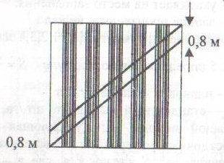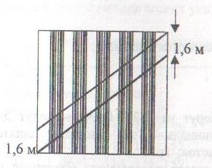

При изучении вопроса по технической приемке обратите внимание на пункт 3,7 Л-19 (дополнительная).

Пункт 3.7 Л-19:

Оценку качества состояния посевов проводят при их технической приемке в течение 10 дней после появления массовых всходов:

* состояние посевов хорошее – всходы размещаются равномерно, в количестве равном или больше планового выхода стандартных сеянцев, без признаков повреждения;
* состояние посевов удовлетворительное – количество всходов не менее 90 % планового выхода стандартных сеянцев, без признаков повреждения;
* состояние посевов неудовлетворительное – количество всходов от 90 до 25 % от планового выхода, при этом посевы подлежат исправлению путем подсева семян;

- посевы погибшие – количество всходов менее 25 % от планового выхода, они списываются в месячный срок после технической приемки.

**Вопросы для самоконтроля**

1. В какие сроки проводится техническая приемка в посевном и школьном отделении питомника?

2. Сколько учетных отрезков нужно заложить при инвентаризации в посевном отделении питомника?

3. От чего зависит длина учетного отрезка при инвентаризации в посевном отделении питомника?

4. Каким образом осуществляется контроль качества выполненных работ?

5. В чем отличие технической приемки работ и инвентаризации посадочного материала?

6. Какие необходимо создавать условия для посадочного материала при его выкопке и хранении?

**Тема 17. Почвообрабатывающие машины и орудия**

Студент должен:

**знать:**

- условия применения машин и орудий в питомнике;

**уметь:**

- формировать и готовить к работе агрегаты по операциям обработки почвы.

Агротехнические и лесокультурные требования к почвообрабатывающим машинам и орудиям, их классификация. Устройство, работа и назначение основных частей лемешных и дисковых плугов, плугов общего назначения. Почвенные фрезы и культиваторы.

**Практическое занятие**

Изучение базовых моделей плугов, фрез, борон, культиваторов, посевных, лесопосадочных машин, устранение возможных неисправностей, регулировка, подготовка их к работе.

**Литература**

(31) стр. 204-231, 237-255; (32) стр. 79-94

**Методические указания**

Данная тема – одна из наиболее важных. Изучение этой темы необходимо начать с классификации видов и способов обработки почвы, четко уяснить, в каких условиях применяется тот или другой способ подготовки почвы.

Агротехнические или лесокультурные требования разрабатывают для каждой почвообрабатывающей машины, выполняющей тот или иной вид работы. Нарушение этих требований оказывает отрицательное влияние на энергию роста лесных культур или снижает выход стандартного посадочного материала.

Для механизации обработки почвы выпускаются разнообразные почвообрабатывающие машины и орудия: плуги, бороны, культиваторы, фрезы, комбинированные агрегаты.

**Вопросы для самоконтроля**

1. Какие агротехнические требования предъявляют к машинам и орудиям?

2. Назовите основные части лемешного плуга.

3. Для чего служит предплужник?

4. Укажите назначение фрез.

5. Назовите основные требования, предъявляемые к орудиям для дополнительной обработки почвы.

**Тема 18. Машины для питомников**

Студент должен:

**знать:**

- условия применения машин и орудий в питомнике;

**уметь:**

- формировать и готовить к работе агрегаты при выращивании посадочного материала.

Конструкция и лесотехнические требования к сеялкам для крупных и мелких семян. Машины для мульчирования, подкормки и химобработки, полива, рыхления почвы и уничтожения сорняков. Машины для выкопки посадочного материала и перешколивания.

**Практическое занятие**

Изучение средств механизации для питомников, устранение возможных неисправностей, регулировка, агрегатирование, подготовка их к работе.

**Литература**

(31) стр. 273-313

**Методические указания**

Данная тема хорошо изложена в рекомендуемой литературе и затруднений не вызывает. При выращивании посадочного материала необходимо для создания лучших условий вносить в почву различные удобрения, как перед посевом, так и в период роста сеянцев. Для этой цели можно использовать различные машины для внесения удобрений. Их описание можно найти в рекомендуемой литературе.

Для выращивания посадочного материала, полученные со склада семена высевают в предварительно подготовленную почву лесными сеялками разными способами. Применяют рядовой, ленточный, строчный, строчно-луночный, строчно-ленточный способы посевов лесных семян с разными схемами размещения лент и строчек. Применяемые схемы посевов описаны в рекомендуемой литературе.

После посева семена необходимо покрывать торфоопильной смесью (мульчировать). Для этой цели в настоящее время используются мульчирователи МСН-0,75, МСН. Их конструкция также не вызовет затруднений. Довольно часто на питомниках применяется принудительный полив посевов. Полив может быть проведен дождеванием или поверхностным увлажнением почвы. Наиболее часто применяется дождевание. Для этой цели применяются дождевальные установки ДДН-70 и другие.

Наиболее трудоемким процессом в питомнике является выкопка посадочного материала. Для этой цели используются различные выкопочные машины: ВПН-2, НВС-1,2, ВМ-1,25. У всех этих машин выборка подкопанных сеянцев или саженцев производится вручную.

**Вопросы для самоконтроля**

1. Перечислите наиболее распространенные схемы посевов семян в питомниках.

2. Перечислите типы высевающих аппаратов, применяемых на лесных сеялках.

3. Какие сеялки применяются для посева мелких и средних сыпучих семян в питомниках, с какими тракторами они агрегатируются?

4. Назовите сеялки для высева семян крупных, с косточками, с субстратом?

5. Как установить сеялку на норму высева?

6. Назовите машины для внесения минеральных и органических удобрений.

7. По каким признакам классифицируются машины и установки для полива?

**Тема 19. Естественное лесовосстановление**

Студент должен:

**знать:**

- основные положения лесовыращивания;

- виды и типы лесных культур;

**уметь:**

- вести учет и оценку естественного лесовосстановления.

Виды, методы и способы лесовосстановления. Технология и нормативы естественного восстановления. Перевод естественного молодняка в категорию хозяйственно-ценных насаждений.

**Практические занятия**

Проектирование мероприятий по естественному лесовосстановлению в лесах различного целевого назначения, типах леса и при разных видах рубок.

Ввод молодняков естественного происхождения в категорию хозяйственно-ценных насаждений.

**Литература**

Основная

(11); (26)

Дополнительная

(28)

**Методические указания**

Лесовосстановление осуществляется в целях восстановления вырубленных, погибших, поврежденных лесов. Лесовосстановление должно обеспечивать восстановление лесных насаждений, сохранение биологического разнообразия лесов, сохранение полезных функций лесов.

Лесовосстановление осуществляется путем естественного, искусственного или комбинированного восстановления лесов.

Естественное восстановление лесов осуществляется за счет мер содействия – лесовосстановлению: путем сохранения подроста лесных древесных пород при проведении рубок лесных насаждений, минерализации почвы, огораживании и т.п. (содействие естественному лесовосстановлению).

Искусственное восстановление лесов осуществляется путем создания лесных культур: посадкой сеянцев, саженцев, черенков или посева семян лесных растений.

Комбинированное восстановление лесов осуществляется за счет сочетания естественного и искусственного лесовосстановления.

Подрост всех древесных пород подразделяется:

по высоте – на три категории крупности: мелкий до 0,5 метра, средний – 0,6-1,5 метра и крупный – более 1,5 метра. Подлежащий сохранению молодняк учитывается вместе с крупным подростом;

по густоте – на три категории: редкий - до 2 тысяч, средней густоты – 2-8 тысяч, густой – более 8 тысяч растений на 1 гектаре;

по распределению по площади – на три категории в зависимости от встречаемости (встречаемость подроста – это отношение количества учетных площадок с растениями к общему количеству учетных площадок, заложенных на пробной площади или лесосеке, выраженное в процентах): равномерный – встречаемость свыше 65 %, неравномерный – встречаемость 40-65 %, групповой (не менее 10 штук мелких или 5 штук средних и крупных экземпляров жизнеспособного и сомкнутого подроста).

**Вопросы для самоконтроля**

1. Перечислите меры содействия естественному возобновлению.

2. Какие способы лесовосстановления Вы знаете?

3. Что понимают под естественным лесовосстановлением?

**Тема 1.20. Искусственное лесовосстановление. Лесоразведение**

Студент должен:

**иметь практический опыт:**

- создания лесных культур, защитных лесных насаждений;

**уметь:**

- пользоваться нормативно-технической документацией;

**знать:**

- основные положения лесовыращивания, виды и типы лесных культур;

- категории лесокультурных площадей;

- агротехнику и технологию создания лесных культур;

- основные нормативные и правовые документы по воспроизводству лесов и лесоразведению.

Искусственное лесовосстановление и лесоразведение. Лесокультурный участок и лесокультурный фонд. Виды и категории лесокультурных площадей. Очередность освоения лесокультурного фонда. Виды лесных культур и методы их создания. Элементы смешанных лесных культур. Взаимовлияние пород. Преимущества смешанных насаждений. Понятие о типе лесных культур. Способы (схемы) и типы смешения пород в культурах. Густота культур. Размещение посадочных и посевных мест. Индекс равномерности размещения культур.

**Практическое занятие**

Оформление документации по лесовосстановлению и лесоразведению.

**Литература**

Основная:

(1) стр. 124-143; 173-178; 198-220; (2) стр. 183-202; 225-235; (4) статьи 87-91; (6); (11); (12); (18) стр. 203-205

Дополнительная:

(1) стр. 153-165; (3) стр. 199-217; 242-248; (26); (28)

Интернет-ресурсы:

(4), (5), (6), (7)

**Методические указания**

Все, что было изучено ранее в программе, является базой для выполнения главной задачи – восстановления леса искусственным путем, т.е. путем создания лесных культур. Вопросы, изучаемые в данной теме, достаточно подробно изложены в Л-1.

Выращивание лесных культур на участках, где прежде был лес, называют искусственным лесовосстановлением, а на землях, где ранее его не было – лесоразведением. Участок земли, предназначенный для создания лесных культур, называется лесокультурной площадью. Совокупность лесокультурных площадей составляет лесокультурный фонд. Категория лесокультурных площадей – это группа лесокультурных площадей, однородная по своему происхождению и состоянию.

Лесные культуры могут быть созданы посевом и посадкой. Как показал производственный опыт, более надежен способ создания лесных культур посадкой. При создании лесных культур посадкой уменьшается расход семян, выше приживаемость и сохранность. Сокращается срок выращивания и перевода лесных культур в покрытую лесом площадь.

Компонентами лесных культур могут быть деревья различных видов и кустарники. Лесные культуры могут быть чистыми, созданными одним древесным видом и смешанными созданные рядом древесных видов. Условия создания чистых и смешанных культур различны. Например, чистые культуры могут быть целевые (плантация новогодней ели), либо созданные в специфических условиях (сосна на песчаных).

Дополнительных разъяснений требует густота и размещение лесных культур. Густота посадки - количество растений, высаживаемых на 1 га в тыс. шт. Густота посева – количество семян в кг, высеваемое на 1 га. Густота непосредственно связана с размещением, которое определяется расстоянием между рядами посадок (ширина междурядья) и расстоянием в ряду между растениями (шаг посадки). Для дальнейших пояснений примем: а) – ширина междурядий, в) – шаг посадки.

При определении первоначальной густоты лесных культур рекомендуем использовать Л-1 стр. 198-220 в зависимости от типа лесорастительных условий. Например, порода сосна обыкновенная, тип лесорастительных условий – А3 влажный бор черничниковый тип леса, густота для культур принимается равной в этих условиях (Л-1 стр. 200-201) 4-5 тыс. шт/га. Максимально допустимая ширина междурядий берется из ОСТа «Обработка почвы под лесные культуры». Для нашего примера она равна 3 м.

Для определения шага посадки пользуются формулой:

 0,65 или 0,70

где *Гп*-первоначальная густота лесных культур.

Округление шага посадки зависит от применяемой лесопосадочной машины. Если шаг увеличить, то густота уменьшится, а если уменьшить, то увеличится.

При округлении шага посадки нужно рассчитать окончательную первоначальную густоту

тыс. шт/га

При определении размещения учитывают индекс равномерности – «К», который должен быть не более шести (6)

К= 3/0,65= 4,6

если «К» больше допустимого, то увеличивают шаг посадки или уменьшают ширину междурядий. Следует помнить, что шаг посадки меньше 0,5 м принимать не следует, т.к. при переводе лесных культур в покрытые лесом земли в учет принимаются растения, расположенные не ближе 0,5 м друг от друга.

По примеру индекс равномерности равен 4,6,что допустимо, следовательно, размещение посадочных мест 3×0,65 м.

Тип лесных культур – лесные культуры, отличающиеся составом древесных пород и кустарников размещением растений, их количеством на единице площади и особенностями обработки почвы. Основные типы лесных культур изложены в приложении 29, 30 Л-18.

При создании смешанных культур потребность в посадочном материале определяется отдельно по породам. В схеме кулисного смешения цифрами обозначается число рядов данной породы. Например, 5Е2Б - 5 рядов ели чередуется с 2 рядами березы.

При определении потребности в посадочном материале количество рядов можно принять за части, т.е. в нашем примере будет 5 частей ели 2 части березы, всего 7 частей. Например, для создания смешанных лесных культур по схеме 5Е2Б с размещением 3,0 × 0,5 понадобится посадочного материала:

в том числе

саженцев ели 6666:7 × 5 = 4761 шт.

саженцев березы 6666:7 × 2 = 1905 шт.

При определении потребности в семенах необходимо определить протяженность посевных рядов. Например: посев рядовой, с расстоянием между рядами 3 м. Высевают по 1 желудю через 10 см. На 1 га потребуется семян:

100:3 = 33 ряда 33 × 100 = 3300 м - протяженность посевных рядов 3300:0,10 = 33000 шт. желудей высевают на 1 га. Если один желудь весит 4 гр., то на 1 га потребуется 33000 × 4 = 132000 *гр* = 132 кг.

**Вопросы для самоконтроля**

1. Перечислите основные лесокультурные приемы регулирования взаимовлияния древесных пород.

2. В чем различие подпологовых и предварительных лесных культур?

3. Дать понятие смешанные лесные культуры и условия их создания.

4. Определить шаг посадки, если густота лесных культур – 3,6 тыс. шт., расстояние между рядами – 3,5 м.

5. Определить индекс равномерности размещения лесных культур по условию вопроса № 4.

6. Густота лесных культур равняется 3,5 тыс.шт., расстояние между рядами – 4,0 м. Определите шаг посадки, индекс равномерности и при необходимости отрегулируйте размещение.

7. Что учитывают при подборе пород, создавая смешанные культуры?

8. Какие формы взаимовлияния проявляются в лесных насаждениях?

9. Способы смешения древесных пород и кустарников, применяемые при создании лесных культур.

10. От чего зависит первоначальная густота лесных культур?

11. Почва обработана плугом ПКЛН-500 с посадкой по пластам. Какая из лесопосадочных машин может быть использована МЛУ-1, СЛГ-1, СЛ-2?

12. Определите потребность в посадочном материале на лесокультурную площадь 15 га. Культуры смешанные 3С1К2Б1К. Размещение 3,5×0,8 м.

**Тема 1.21. Обработка почвы под лесные культуры**

Студент должен:

**уметь:**

- выбирать виды и способы обработки почвы;

- определять состав и объем работ по обработке почвы;

- оформлять необходимую документацию;

**знать:**

- виды и способы обработки почвы под лесные культуры;

- размещение полос (борозд), площадок в лесных культурах;

- применение удобрений;

- организацию работ по подготовке почвы под лесные культуры.

Значение обработки почвы. Подготовительные работы на лесокультурных площадях. Сплошная и частичная обработка почвы. Системы обработки. Способы обработки. Технические требования к параметрам обработки почвы. Химическая обработка почвы. Применение удобрений при лесовыращивании. Технологический комплекс машин и орудий для обработки почвы. Организация труда при обработке почвы.

**Практическое занятие**

Выбор вида и способа обработки почвы.

**Литература**

Основная:

(1) стр. 145-162; стр. 376-380; (2) стр. 202-211; стр. 393-400; (17) стр. 182-193; (28); (31) стр. 196-231

Дополнительная:

(1) стр. 165-171; (3) стр. 217-227; 402-411; (26); (27); (28); (36) стр. 204-37

Интернет-ресурсы:

(4), (5), (6), (7)

**Методические указания**

Обработка почвы под лесные культуры может быть механической или химической, на всей лесокультурной площади или на ее части. Сплошную обработку почвы проводят в свежих и влажных условиях на площадях без пней и естественного возобновления. Частичная обработка почвы применяется на не раскорчеванных вырубках, на площадях заросших лиственным молодняком и кустарником, на избыточно увлажненных площадях, где необходимо создавать микроповышения. Частичная обработка почвы производится двухотвальными плугами, фрезами, свальными плугами и рыхлителями.

Размещение полос (борозд) в зависимости от условий местопроизрастания регламентировано Л-18 в приложении 29, 30 или в Л-28.

Раскорчевка может быть полосной и сплошной и производится машинами МП-2Б (корчеватель-собиратель), машиной КМ-1А, МРП-2, ОРВ-1,5 (корчевальные лесные машины).

При выборе способа подготовки почвы под лесные культуры учитывают категорию лесокультурной площади и тип лесорастительных условий. По категории определяют, требуется ли корчевка пней. Например, категория «б» – корчевка не требуется, категория «в» – требуется корчевка. По типу лесорастительных условий определяют способ подготовки почвы и выбирают технику. Так в лишайниковом, вересковом типах леса можно применять ПКЛ-70, а в долгомошниковом, сфагновом 2-х отвальные плуги ПКЛН-500; ПЛП-135. Плуг ПЛП-135 навешивается перед трактором, может частично производить корчевку, а трактор одновременно прикатывает пласты. Плуг ПКЛН-500 навешивается сзади трактора, поэтому после нарезки борозд нужно обязательно производить прикатывание пластов. Без этой операции культуры высаживать нельзя. Плуг ПШ-1 отодвигает пласт от края канавы, это позволяет не только механизировать посадку, но и уходы, что невозможно при посадке по пластам от ПКЛН-500 и ПЛП-135.

Таким образом, в подготовку почвы включается сплошная или частичная корчевка пней, нарезка полос, борозд и при необходимости, прикатывание пластов.

Для решения задач 247-248 необходимо вспомнить характеристику типов леса, что позволит правильно наметить способ обработки почвы. Выбрав почвообрабатывающее орудие, посмотрите в «Справочнике по механизации», «Типовых нормах выработки» или в Л-1 стр. 376-380, Л-2 стр. 393-400 с каким трактором агрегатируется Ваше орудие.

Данные удобнее всего заносить в таблицу.

|  |  |  |  |  |  |  |
| --- | --- | --- | --- | --- | --- | --- |
| Агрегат | Объем работ, га | Норма  выработки,  га | Выработано ч/д | Тариф, разряд | Тарифная ставка | Тарифная зарплата |
| 1 | 2 | 3 | 4 | 5 | 6 | 7 |
| ПЛП-135 | 5 | 7,2 | 0,69 | 10 |  |  |

Объем работ при обработке почвы равняется площади участка в га, которую определите по формуле *S=L* х *Ш,* где L - длина, *Ш* - ширина участка. Данные возьмите с задания с учетом масштаба. Норма выработки берется из Л -27. Она зависит от агрегата, количества пней на 1 га, длины гона, расстояния между центрами полос, борозд и т. д.

Количество выработанных человеко-дней определяется по формуле:

*ч/д =* , где *Vр* - объем работ, *Нв*- норма выработки

Тарифный разряд берется в зависимости от используемого трактора.

Тарифная ставка зависит от разряда и берется в соответствии с трудовым кодексом главой 21 и примерным положением об оплате труда в бюджетной сфере Федерального агентства лесного хозяйства, введённого в декабре 2008 г.

**Примечание:** Использовать локальные тарифные сетки действующие

по предприятию в своем регионе. Тарифная заработная плата определяется по формуле: Т.З.П.=Тс × Vр,

где

Тс - тарифная ставка;

Vр - объем работ.

Пример заполнения приведен в таблице.

При выращивании лесных культурах могут быть применены минеральные удобрения, которые ускоряют рост лесных культур, повышают морозостойкость, улучшают развитие корневых систем. В ранний период лесные культуры особенно нуждаются в фосфорных и калийных удобрениях. Для предотвращения вымывания минеральных удобрений, предложены медленно растворимые удобрения, которые можно вносить на поверхность почвы.

**Вопросы для самоконтроля**

1. В каких случаях применяется сплошная и частичная обработка почвы?
2. Способы частичной обработки почвы и формируемые при этом типы посадочного места.
3. Подберите агрегат для подготовки почвы под лесные культуры в различных типах лесорастительных условий.
4. Перечислите и обоснуйте виды работ, проводимые при подготовке почвы под лесные культуры на площадях категорий «б» и «в» с различными условиями произрастания.

**Тема 1.22 Методы создания лесных культур**

Студент должен:

**иметь представление:**

- об аэросеве и условиях его применения;

- о рекультивации лесных земель;

**уметь:**

- формировать лесопосадочные и посевные агрегаты;

- обеспечивать проведение посадки и посева леса;

- оформлять техническую документацию на создание лесных культур;

**знать:**

- способы создания лесных культур;

- технологию и организацию посадки и посева леса.

Преимущества и недостатки методов создания лесных культур – посадки и посева. Посадка лесных культур: виды применяемого посадочного материала, требования к его качеству, подготовка к посадке и условия хранения на лесокультурной площади; календарные и агротехнические сроки посадки; глубина посадки; механизированная и ручная посадка; технология посадки; агротехнические требования к посадке. Посев лесных культур: условия применения; подготовка семян; календарные и агротехнические сроки посева; норма высева и глубина заделки семян; способы и виды посева. Технология посева. Аэросев и условия его применения. Система машин, применяемая при посадке и посеве лесных культур. Лесная рекультивация земель. Организация труда при создании лесных культур.

**Практические занятия**

Определение системы машин и условия их применения при обработке почвы. Разработка мероприятий по закладке лесных культур различными методами.

**Литература:**

Основная:

(1) стр. 162-173; (2) стр. 211-219; стр. 393-400; (11); (17) стр. 200-208; (31) стр. 313-325

Дополнительная:

(1) стр. 171-178; (3) стр. 227-236; 417-419; (26); (28); (31)

Интернет-ресурсы:

(4), (5), (6), (7)

**Методические указания**

Существует два способа производства лесных культур: посев и посадка. Перед специалистом, проектирующим создание лесных культур, встает вопрос, какой из этих способов применить. Выбор способа зависит от типа лесорастительных условий, возраста рубки и характеристики лесокультурной площади, культивируемой породы. Например, на вырубке 2-х и 3-х летней давности проведение посева затруднено, т.к. она сильно задернела, и трава будет угнетать всходы. На очень сухих почвах посевы тоже дают плохой результат, т.к. семена могут пролежать в сухой почве и не прорасти. На сырых почвах возможно вымокание семян или их гибель из-за недостатка кислорода. Чтобы выбрать способ создания культур, необходимо знать преимущества и недостатки того или другого способа (Л-2 стр. 211-218).

Очень важно правильно произвести посадку. Основной причиной плохой приживаемости, при соблюдении всех требований технологической цепочки до подготовки почвы включительно является или погода, например, сильная засуха после посадки, или ошибки при посадке. К ним относятся:

-плохой зажим корня, когда корень неплотно соприкасается с грунтом.

- загиб корня при посадке растений с очень длинным, не подрубленным корнем.

- мелкая или слишком глубокая посадка.

При изучении этого вопроса обратите внимание на глубину посадки.

Рекультивация земель – это возвращение в хозяйственную деятельность непригодных земель. На рекультивируемых землях необходимо проведение полного комплекса работ: горнотехнических, мелиоративных, сельскохозяйственных, лесохозяйственных, инженерно-строительных, которые направлены на восстановление нарушенного плодородия земель.

**Вопросы для самоконтроля**

1. Применяемые типы посадочного места при создании лесных культур.

2. Какой метод создания лесных культур является основным?

3. Для каких пород создание культур посевом предпочтительнее?

4. От каких особенностей лесокультурной площади зависит выбор метода и способа лесовосстановления?

5. Укажите достоинства и недостатки производства лесных культур посевом и посадкой.

**Тема 1.23. Уход за лесными культурами**

Студент должен:

**уметь:**

- формировать агрегаты для ухода за лесными культурами;

- оформлять необходимую документацию;

- назначать виды ухода и устанавливать их режим;

**знать:**

- виды, цели и условия применения агротехнических уходов.

Цель уходов. Количество, продолжительность и кратность уходов. Виды, способы уходов и условия их применения. Агротехнический и химический уход. Технология проведения уходов. Система машин, применяемых на уходах. Организация труда.

**Практическое занятие**

Разработка технологии ухода за лесными культурами

**Литература:**

Основная:

(1) стр. 178 187; 376-84; (2) стр. 219-225; стр. 409-411; (17) стр. 208-214

Дополнительная:

(1) стр. 178-184; (3) стр. 236-242; 419-422; (22); (26); (31)

**Методические указания**

Большинство лесных пород после посадки нуждаются в уходе. Количество уходов зависит от типа условий местопроизрастаний, категории лесокультурной площади, культивируемой древесной породы. Уход проводится в междурядьях и в рядах. Наиболее часто для ухода за лесными культурами применяются: дисковый культиватор КЛБ-1,7, культиватор ротационный лесной КРЛ-1А, культиватор боковой лесной КЛБ-1А.

Культуры страдают от затенения второстепенными породами, поэтому необходимо в период до смыкания культур проводить первичное осветление.

Виды, количество, характеристика уходов за лесными культурами достаточно подробно изложены в Л-1 и Л-2.

Из-за большого объема работ, отсутствия рабочих, техники или из-за невозможности ее применения в настоящее время широко используются гербициды и арборициды при уходе за лесными культурами, что позволяет уменьшить число уходов без ущерба для лесных культур. При расчете потребности в препаратах следует пользоваться формулой, указанной в теме 13. Необходимо помнить, что при применении гербицидов обработке подлежит только технологическая полоса, которая равна ширине захвата почвообрабатывающего орудия. Например: ФЛУ-0,8 м делает полосу шириной 0,8 м; ПКЛН-500 нарезает два пласта, ширина каждого после прикатывания равна 0,9 м; ПКЛ-70 нарезает борозду 0,7 м и 2 пласта по 0,35 м, т.е. 105 см и т.д. (см. приложение).

Для определения потребности в гербицидах определяют площадь технологических полос. Например, ширина технологической полосы 0,8 м, расстояние между центрами полос – 4 м, то тогда площадь обработки гербицидами на 1 га составит:

100 : 4 = 25*рядов* × 0,8 = 20 *м* 20 × 100 = 2000 м2

При решении задач на использование арборицидов, обратите внимание на таблицу в Л-1 (дополнительная) стр. 183 и пояснения к ней. Арборицидами обрабатывают, в зависимости от необходимости, часть или всю лесокультурную площадь.

**Вопросы для самоконтроля**

1. В каких типах леса уходов за культурами нужно больше, а в каких - меньше, почему?

2. При использовании гербицидов для посадки лесных культур саженцев ели обыкновенной количество уходов сокращается или увеличивается?

3. Если в течение лета по объективным причинам за культурами ели обыкновенной уходы сделать не смогли, можно ли сделать какой-либо уход поздней осенью, когда трава уже засохла?

4. Какой уход за лесными культурами может понадобиться ранней весной на сырых тяжелых почвах?

5. Какой агротехнический уход является основным и его роль?

6. Во всех ли случаях можно применять гербициды и арборициды?

7. В каких случаях проводят дополнение лесных культур и в каких нет?

**Тема 1.24. Культуры основных лесообразующих пород**

Студент должен:

**знать:**

- культуры основных лесообразующих пород, их значение и технологии производства;

- технологию и агротехнику выращивания культур целевого назначения.

Технология создания лесных культур основных лесообразующих пород. Выращивание лесных культур целевого назначения. Плантационные культуры. Ландшафтные культуры. Ресурсосберегающие технологии создания лесных культур.

**Литература**

Основная:

(1) стр. 220-248; (2) стр. 250-266; (3) стр. 291-307; (17) стр. 249-284; (10)

Дополнительная:

(1) стр. 192-210; (3) стр. 261-271; (23); (26); (28); (31)

**Методические указания**

Особенностью лесных культур сосны является их неприхотливость к богатству почв. Культуры сосны создаются, начиная от условий очень сухих до свежих и на выработанных торфяниках. В основном культуры создаются посадкой 1-2 летних сеянцев, в некоторых случаях посевом семян.

Культуры ели отличаются медленным ростом в начальном периоде роста. Ель более требовательна, чем сосна к богатству почвы, и влагосодержанию. Посадочным материалом для ели служат сеянцы 3х летние, и саженцы 4 х летние.

Культуры дуба создаются на более богатых почвах и страдают от недостатка влаги. Наиболее благоприятные условия для культур дуба С2-3 – Д2-3. В качестве сопутствующих пород применяются клен, липа. В качестве посадочного материала используют 1-2 летние сеянцы, а так же хороший результат дает посев желудей.

Изучение данной темы базируется на всем ранее изученном материале и на знаниях дендрологии. Поэтому прежде; чем ответить на вопросы 198-201 «Агротехника выращивания культуры ...», опишите ее биологические особенности: отношение к свету, почве, теплу, влаге, ветру и т.д. Это поможет понять особенности создания лесных культур различных пород.

**Вопросы для самоконтроля**

1. На лесном участке имеется одна лесокультурная бригада, которая должна посадить лесных культур: сосны обыкновенной – 3 га, ели обыкновенной – 5 га, лиственницы сибирской – 4 га. В какой очередности желательно проводить посадку?

2. Старая вырубка сплошь заросла кленом остролистным, липой, лещиной. Каким способом можно создать культуры дуба?

3. В каком возрасте предполагается сплошная вырубка плантационных культур ели на баланс?

**Тема 1.25. Проектирование и оценка качества лесовосстановительных**

**работ**

Студент должен:

**иметь практический опыт:**

- проведения инвентаризации и перевода лесных культур в земли, покрытые лесной растительностью;

- оформления технической документации;

- контроля качества работ на всех этапах их проведения;

- участия в проектировании мероприятий воспроизводства лесов;

**знать:**

- методику разработки проекта лесовосстановления;

- правила оформления технической документации по воспроизводству лесов;

**уметь:**

- производить оценку качества лесных участков;

- пользоваться нормативно-технической документацией.

Обследование лесных участков под лесовосстановление. Отвод и оформление участка. Составление проекта лесовосстановления. Лесорастительное районирование. Инвентаризация лесных участков лесовосстановления. Оценка качества лесных культур, комбинированного и естественного лесовосстановления. Отнесение лесных участков, на которых проводилось искусственное, естественное и комбинированное лесовосстановление, к землям, покрытым лесной растительностью. Книга учета лесных культур.

**Практическое занятие**

Решение задач по проектированию лесных культур

**Литература**

Основная:

(1) стр. 262-265; (2) стр. 272-279; (3) стр. 308-311; (11); (25); (26)

Дополнительная:

(1)стр. 210-218; (3) стр. 278-285; (5)

**Интернет ресурсы:**

(4); (5); (6); (7)

**Методические указания**

После посадки лесных культур производится техническая приемка выполненных работ. При определении сроков проведения технической приемки необходимо знать дату окончания посадки. Ее проводят не ранее 10 и не позднее 20 дней после окончания работ. При технической приемке закладывают пробные площадки, где подсчитывают количество высаженных благонадежных растений, заполняют «Перечетную ведомость», полученные результаты переводят на 1 га. Количество высаженных растений на 1 га сравнивают с проектной густотой. Результат может быть следующим:

* 1. Гфакт> Гпроект; 2. Гфакт< Гпроект; 3. Гфакт= Гпроект

Указания (25) допускают расхождение + (-) 10 %.

Например:

1. Гпроектная= 4000 шт./га Гфакт= 4600 шт./га, фактическая превышает проектную на 600 штук, что составляет + 15 %, что не допустимо. В этом случае оплата должна быть произведена в допустимых пределах за 4000 шт/га.

2. Гпроектная= 4000 шт./га Гфакт= 4400 шт./га, фактическая превышает проектную на 400 штук, то есть на + 10 %, что допустимо. В этом случае оплата должна быть произведена за 4400 шт./га.

3. Гпроектная= 4000 шт./га Гфакт= 3650 шт./га, расхождение 350 шт./га, это – 8,8 %, то есть допустимо. Если такая густота устроит, то оплата должна быть произведена за 3650 шт./га.

4. Гпроектная= 4000 шт./га Гфакт= 3550 шт./га, расхождение 450 шт./га, это 11,3%, то есть это не допустимо. Ошибка должна быть устранена.

Фактическая допустимая густота вносится в «Книгу учета лесных культур» и при инвентаризации именно она будет приниматься за 100 %.

Обследование лесокультурных площадей обычно производят при лесоустройстве, однако уже через несколько лет полученные материалы нуждаются в уточнении, поэтому лесокультурные площади должны быть обследованы в натуре с целью установления размера участка, категории лесокультурной площади, условий местопроизрастания, захламленности, наличия естественного возобновления, а также устанавливают степень зараженности почвы личинками хрущей. На основании материалов натурного обследования лесничий составляет проект лесных культур.

Проектирование лесных культур производится на основании Указаний по проектированию (Л-25).

Инвентаризация лесных культур производится на основании Технических указаний (Л-26).

Перед проведением инвентаризации из книги «Учет лесных культур» в специальную ведомость выписывают площади, требующие инвентаризации. Обратите особое внимание на возраст культур, в котором проводят инвентаризацию. Она проводится в культурах 1-го года выращивания и 3-го календарного года закладки. Например, культуры посажены весной текущего года, значит осенью этого же года производится инвентаризация на приживаемость. Если культуры посадили осенью текущего года, то инвентаризацию будут делать осенью следующего года.

При инвентаризации закладывают временные пробные площади, размер которых указан в Л-26. Количество проб берется произвольно, но желательно осмотреть и проверить всю площадь, поэтому на прямоугольной площади лесных культур желательно закладывать 5 пробных площадок, расположенных конвертом. Суммарная площадь пробной площади зависит от площади лесных культур: до 3 га – 5%, от 3-5 га – 4%, от 5-10 га 3%, от 10-50 га – 2 %, более 50 га – 1%

$S_{проб.=\frac{S л/к ×Р}{100}}$, где

*Р -* % взятой по инструкции Л-26 на основании размера лесокультурной площади.

*п* - число закладываемых проб.

$$S_{1пробы}\frac{S_{проб.}}{n}$$

Ширина пробы зависит от количества рядов, которое решил взять исполнитель, оно должно быть, в чистых культурах, не менее 4-х рядов, а в смешанных - не менее 4-х рядов главной породы и не менее полного цикла смешения. Начало и конец пробы должны лежать на середине междурядья.

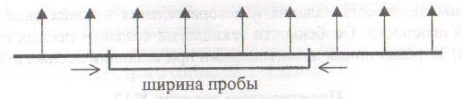

Культуры ели обыкновенной (чистые по составу) - стрелками (->) показана минимальная ширина пробы.

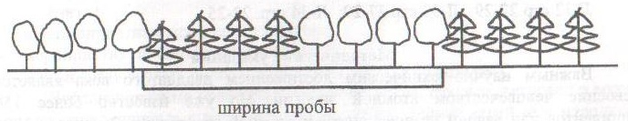

На пробах подсчитывают количество прижившихся или сохранившихся растений, данные заносят в «Полевую карточку инвентаризации лесных культур». Результаты переводят на 1 га и определяют приживаемость или сохран-

ность.

По итогам инвентаризации дают оценку лесным культурам: хорошие – если приживаемость в % равна или превышает нормальную; удовлетворительные – если приживаемость ниже нормативной и до 25 %; неудовлетворительные – приживаемость ниже 25 % и они подлежат списанию. По итогам инвентаризации решается вопрос о необходимости дополнения лесных культур: дополняют.

100% 85% 25% 0%

не дополняют

нене

списывают

При изучении вопросов, связанных с переводом лесных культур в покрытые лесом земли, следует пользоваться Л-1 (основная).

По итогам натурного изучения площади при переводе лесных культур на основании Л-1 им присваивается 1, 2 класс качества или статус «Культуры отличного состояния». Присвоение класса качества осуществляется по худшему показателю.

**Вопросы для самоконтроля**

1. Кто составляет проект лесных культур?

2. Может ли быть составлен один проект на несколько лесокультурных площадей?

3. Когда проект лесных культур должен быть утвержден?

4. Какие виды контроля за качеством лесных культур существуют?

5. Цель инвентаризации лесных культур?

6. В каком возрасте и с учетом, каких показателей лесные культуры переводят в земли, покрытые лесной растительностью?

**Тема 1.26. Создание лесных культур**

**в зонах радиационно-экологической опасности**

Студент должен:

**знать:**

- особенности создания лесных культур в зонах радиоактивного загрязнения;

**уметь:**

- использовать технологии по созданию лесных культур в зонах радиоактивного загрязнения.

Радиоактивное загрязнение лесных экосистем. Технология лесовосстановления и лесоразведения в условиях радиоактивного загрязнения. Мероприятия по охране труда при проведении лесокультурных работ на загрязненных радионуклидами территориях.

**Практическое занятие**

Разработка мероприятий по созданию лесных культур в зонах радиоактивного загрязнения.

**Литература**

Основная:

(1) стр. 252-262; (2) стр. 342-344; (17) стр. 363-377

Дополнительная:

(3) стр. 347-353; (24); (25); (35)

**Методические указания**

Важным научно-техническим достижением двадцатого века является освоение человечеством атомной энергии. Но уже известно более 150 инцидентов или аварий на предприятиях атомной энергетики. 26 апреля 1986 года в СССР произошла беспрецедентная по сложности и масштабам авария на Чернобыльской АЭС. Значительные радиационные загрязнения произошли на территории более 5 млн. га, в том числе более чем на 3,5 млн. га лесов и приблизительно на 1,5 млн. га сельскохозяйственных угодий. По плотности радиоактивного загрязнения территорий цезием 137 выделяются три зоны, различающиеся степенью ограничений на ведение лесного хозяйства: 1-до 15 Ки/км2; 2 - от15 до 40 Ки/км2; 3-свыше 40 Ки/км2. В России к 1 зоне отнесено 372,7 тыс. га; ко 2 - 17,8 тыс. га; к 3 - 2,5 тыс. га. Разделение территории лесохозяйственных предприятий на зоны осуществляется в соответствии с картами гамма-съемки. Лесовосстановление в 1 зоне загрязнения проводится без ограничений. Во 2 зоне основные объемы лесовосстановительных работ проводят на территориях, примыкающих к водоемам. Культуры создают смешанного типа. Эксплуатация существующих питомников и закладка новых не допускается. Запрещен сбор семян. В 3 зоне лесовосстановительные работы на лесных землях, входящих в состав гослесфонда, не проводят. Сельскохозяйственные земли с загрязнением свыше 80 Ки/км2 подлежат облесению. Лесовосстановление или лесоразведение на землях с радиоактивным загрязнением следует проводить таким образом, чтобы исключить появление и перенос пыли, так как это приводит к расширению зоны загрязнения. Чтобы исключить пылеобразование, не рекомендуется применять дисковые бороны, лущильники, гладкие катки. При сплошной обработке почвы необходимо сохранение стерни, т. е. проводится безотвальное рыхление. Количество уходов за лесными культурами необходимо сократить до минимума. Это достигается применением крупномерного посадочного материала. При затенении лесных культур сорняками следует проводить окашивание. Очень важно защитить лесные культуры от пожара. Для этого нужно создавать смешанные лесные культуры, противопожарные опушки или разрывы из мягколиственных пород.

При проведении лесокультурных работ на площадях с радиоактивным загрязнением следует строго соблюдать правила техники безопасности.

**Вопросы для самоконтроля**

1. На каких территориях России имеет место радиоактивное загрязнение?

2. Какие биогеоценозы наиболее устойчивы к радиации?

3. Какие документы должны быть подготовлены к началу работ на площадях с радиоактивным загрязнением?

4. В чем заключаются особенности создания лесных культур в зонах радиационно-экологической опасности?

5. Какая агротехника применяется при обработке почвы в зонах радиоактивного загрязнения и время ее проведения?

**Тема 1.27. Создание защитных лесных насаждений**

Студент должен:

**знать:**

- неблагоприятные природные явления;

- мероприятия по борьбе с эрозией почв;

- взаимосвязь лесных полос и урожайности сельхозкультур;

- основы проектирования защитных лесных насаждений;

- методику подбора конструкций, породного состава, схемы размещения растений в защитных лесных полосах;

- основные нормативные и правовые документы по лесоразведению

- применяемые машины и механизмы;

**уметь:**

- пользоваться нормативной документацией при размещении защитных лесных насаждений;

- разрабатывать технологические карты, рассчитывать затраты на создание 1 га защитных лесных насаждений;

- оформлять необходимую документацию.

Неблагоприятные природные факторы: засухи, суховеи, метелевые и холодные ветры, водная и ветровая эрозия почв. Вред, причиняемый ими. Комплекс мероприятий по борьбе с неблагоприятными природными факторами: организационно-хозяйственные, агролесомелиоративные, агротехнические, гидротехнические. Виды и конструкции лесных полос. Влияние лесных полос различной конструкции на ветровой поток, снегоотложение, температуру и влажность воздуха и почв. Роль лесных полос в защите объектов и территорий от неблагоприятных факторов. Создание системы полезащитных лесных полос на неорошаемых и орошаемых землях: размещение лесных полос, выбор конструкции, подбор пород, технология выращивания полезащитных лесных полос. Технология создания противоэрозионных лесных насаждений: овражно-балочные лесные насаждения, стокорегулирующие, приовражные и прибалочные лесные полосы. Защитные лесные насаждения на горных склонах, берегах рек и водоемов. Защитные лесные насаждения на пастбищных землях, вдоль транспортных путей. Планирование и организация работ по созданию защитных лесных насаждений. Технологическая система машин.

**Практическое занятие**

Технология создания защитных лесных насаждений.

**Литература**

Основная:

(1) стр. 270-325; (2) стр. 279-342; (12); (17) стр. 286-358; (20)

Дополнительная:

(1) стр. 218-265; (3) стр. 285-347; (29); (30)

**Интернет ресурсы:**

(4); (5); (6)

**Методические указания**

Причины возникновения эрозии, ее виды, причиняемый вред хорошо описаны в Л-1.

При проведении организационно-хозяйственных мероприятий по борьбе с эрозией почвы необходимо сделать геодезическую съемку для получения плана участка в горизонталях. Определив уклон, выделяют противоэрозионные зоны и решают вопросы по принятию мер борьбы с эрозией почвы. Для определения угла склона пользуются «Таблицами тангенсов» Брадиса. Тангенс угла определяют по формуле:

$${tg}_{a }=\frac{h}{l}$$

*h*- превышение в м; это разность между отметками двух точек *h* = Н2 – Н1

l - расстояние между горизонталями

Например: ${tg}_{a }=\frac{20}{200}=0,1$ a =5о48/

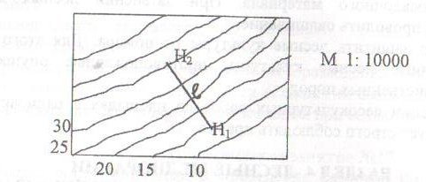

Изучая данную тему, необходимо научиться решать вопросы по выбору способов предотвращения эрозии на территории землепользования. Противоэрозионная организация территории предусматривает разделение всей территории землепользования на 3 противоэрозионные зоны: приводораздельную, присетевую, и гидрографическую. Приводораздельная зона подвержена ветровой эрозии и поэтому на ее территории необходимо создать полезащитные лесные полосы (ветроломные) продуваемой конструкции. Ширина этих полос не более 15 м. Для экономии площади пахотных земель ширина ветроломных полос может уменьшаться до 6 м. Например, на границе землепользования с наветренной стороны планируем полосу 15 м, а следующую продольную (основную), можно сделать шириной 12 м, затем - 9, затем - 6, после чего вновь: 15, 12, 9, 6. Второстепенные полосы обычно на 1 ряд уже главных. Если главная -15, то второстепенная – 12 и т.д.

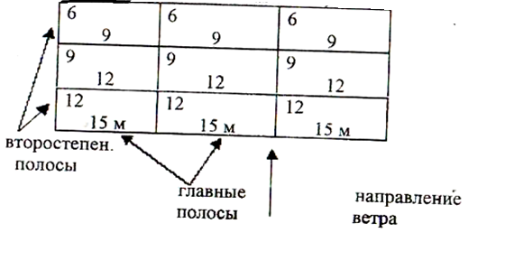

Эффективность лесных полезащитных полос во многом зависит от правильного подбора древесных пород в конструкции лесной полосы. Полезащитные полосы создают чистыми и смешанными, как правило, они имеют одну главную породу. Полезащитные полосы из 2-3 рядов создают обычно из одной главной породы. Если в конструкции полос имеются медленно растущие породы, то иногда для ускорения защитного действия полосы в опушечный ряд вводят быстрорастущую породу. В качестве главной породы часто используют дуб черешчатый, березу повислую, тополя, акацию белую, вяз перистоветвистый, лиственницу, а в качестве сопутствующих такие породы: клен, липа, рябина, яблоня, вяз обыкновенный, клен ясенелистный, клен полевой. Агротехника выращивания защитных полос включает подготовку почвы, посадку, агротехнические уходы, дополнение и др. Подготовка почвы ведется по системе черного пара с целью накопления влаги в почве, борьбы с сорной растительностью и корневыми вредителями.

Расстояние между полосами зависит от климатической зоны и почвы. Основные полосы располагают перпендикулярно направлению господствующих ветров. На территории присетевой зоны возможны 2 вида эрозии: ветровая и водная, типа смыв. При выборе ассортимента полос нужно решить, какой вид эрозии более опасен. В данной зоне создают водорегулирующие полосы, которые предназначены для перевода поверхностного стока воды во внутренний. Водорегулирующие полосы располагают строго по горизонталям.

На территории гидрографической зоны может вестись сельхозпользование, направление и интенсивность которого определяется для каждой зоны индивидуально.

Облесение берегов рек и водоемов проводится для того, чтобы закрепить береговую полосу от размыва, предотвратить или уменьшить заиление водоемов, очистить стекающие в водоем водные потоки от механических примесей, улучшить химический состав и бактериологические показатели воды, придать водоему красивый декоративный вид.

Лесные насаждения вдоль транспортных путей создают для их защиты от неблагоприятных природных явлений - снежных заносов, сильных ветров, водной эрозии и т.п. Лесные насаждения создаваемые вдоль транспортных путей в зависимости от их основного назначения делятся на следующие виды: снегозадерживающие, ветроослабляющие, почвоукрепительные, противоэрозионные, оградительные, водоемозащитные и озеленительные.

При изучении вопросов, связанных с защитой дна оврага от размыва, обратите внимание на количество запруд. Если высота одной запруды равна 1 м, а суммарная высота запруд должна быть равна превышению вершины оврага над устьем, то число запруд будет равно величине превышения. Например, превышение равняется 10м, значит нужно построить 10 запруд, высотой 1 м каждая. Расстояние между запрудами определяется по формуле:

$$l=Z: n,$$

где

* - расстояние между запрудами, Z- длина дна оврага, *п -* число запруд. От вершины и устья отступают на : 2.

**Вопросы для самоконтроля**

1. Определите уклон в градусах и назовите вид эрозии



2.Назовите противоэрозионные зоны, указанные на плане



3. Перечислите основные неблагоприятные природные явления, происходящие в ландшафтах.

4. Как размещаются ветроломные лесные полосы на неорошаемых землях?

5. Для каких целей и как создаются древесные зонты?

6. Какой вид эрозии преобладает на территории землепользования с уклоном 3°?

7. Какие лесные полосы нужно создавать на территории присетевой зоны?

8. Какова конструкция лесных полос, располагаемых на пастбищных землях, вдоль железных дорог на приводораздельной зоне?

9. Назовите виды защитных лесных насаждений по берегам водохранилищ?

10. Какие насаждения составляют систему защитных лесных полос в долинах рек?

**Тема 1.28. Машины для посадки и ухода за лесными культурами**

Студент должен:

**иметь практический опыт:**

- создания лесных культур, защитных лесных насаждений и ухода за ними;

**знать:**

- машины и механизмы, используемые для посадки и ухода за лесными культурами;

- правила и нормы охраны труда при проведении технологических процессов;

**уметь:**

- формировать лесопосадочные и посевные агрегаты;

- формировать агрегаты для ухода за лесными культурами, готовить их к работе;

- проводить подбор агрегатов, наладку и регулировку машин и механизмов, используемых для воспроизводства лесов и лесоразведения.

Агротехнические требования к процессу посадки лесных культур. Лесопосадочные машины для дренированных, временно-переувлажненных, мокрых почв, в полезащитном лесоразведении, на песках, в лесопарковом хозяйстве. Культиваторы по уходу за культурами на бороздах и микроповышениях.

**Практические занятия**

Изучение в натуре машин для посадки и ухода за лесными культурами, устранение возможных неисправностей, регулировка, подготовка их к работе.

**Литература**

Основная:

(31) стр. 313-330; (32)

**Методические указания**

В настоящее время около 80 % лесных культур в нашей стране создается посадкой сеянцев и саженцев. Во многих случаях этот процесс производится механизированным способом с помощью лесопосадочных машин. Механизированная посадка имеет значительное преимущество перед ручной, требуется значительно меньше человеко-дней, себестоимость таких посадок значительно ниже, приживаемость лесных культур после правильно произведенной механизированной посадки достигает 95-98 %. Эффективность посадки и работа лесопосадочных машин очень сильно зависит от качества очистки лесокультурной площади от порубочных остатков. Назначение, устройство и принцип работы лесопосадочных машин и их рабочих органов достаточно хорошо изложен в рекомендуемой литературе.

**Вопросы для самоконтроля**

1. Какие лесопосадочные машины применяются на дренированных вырубках?

2. Назовите лесопосадочные машины для работы на сырых и временно увлажненных вырубках?

3. Перечислите основные неисправности лесопосадочных машин, их причины и способы устранения.

4. Назовите лесотехнические требования, предъявляемые к посадке.

5. Какие орудия применяются для ухода за культурами?

**Тема 1.29 Порядок осуществления мероприятий по воспроизводству лесов**

Студент должен:

**знать:**

- основные нормативные и правовые документы по воспроизводству лесов и лесоразведению;

**уметь:**

- пользоваться нормативно-технической документацией.

Полномочия органов государственной власти РФ и субъектов РФ в осуществлении мероприятий по воспроизводству лесов. Ответственность лиц, использующих леса, за осуществление мероприятий по воспроизводству лесов.

**Практические занятия**

Порядок выполнения мероприятий по воспроизводству лесов путем размещения государственного заказа на выполнение этих работ.

**Литература:**

Основная:

(4) статьи 81, 82, 83; (6); (11); (12); (13)

Интернет-ресурсы:

1. -(7)

**Тема 1.30. Характеристика вредных насекомых**

Студент должен:

**знать:**

- основные виды вредителей;

- основные виды вредителей плодов и семян;

- вредителей корней, культур, листвы, побегов;

- фенограммы развития насекомых.

**уметь:**

- определять виды вредителей и болезней семян, сеянцев и саженцев и применять методы борьбы с ними;

- визуально определять основные виды вредных насекомых по морфологическим признакам;

- определять виды вредителей корней по характерным признакам имаго и личинок.

Общая характеристика вредителей. Вредители плодов и семян. Главнейшие виды на хвойных породах: шишковая смолевка, огневка, листовертка; на лиственных: желудевые долгоносики, плодожорка. Вредители молодняков и растений в питомниках. Вредители корней – хрущи (майский восточный и западный, июньский, июльский, щелкуны, медведки, чернотелки). Вредители молодняков хвойных пород – побеговьюны, сосновый подкорный клоп, большой сосновый слоник, точечная смолевка. Вредители листвы побегов – листоеды, тли, орехотворки.

**Практические занятия**

Ознакомление с биологическими коллекциями основных видов хвое и- листогрызущих вредителей.

Определение с помощью определительных таблиц видов вредителей по кладкам яиц, личинкам, куколкам и коконам.

Определение вредителей в молодняках по наносимым ими повреждениям, личинкам, имаго. Зарисовка отличительных признаков личинок и схем ходов главнейших видов стволовых вредителей.

**Литература**

Основная:

(14); (33) стр. 45-51; 61-62; 66-73; 71-72; (19) стр. 44-87

**Методические указания**

Вредители леса наносят огромный ущерб лесному хозяйству, но бороться с ними можно только при хорошем знании их морфологии, биологии, экологии. Г.Ф. Морозов писал: «В природе не существует полезных и вредных насекомых, там все служит друг другу и взаимно приспособлено». Вредными насекомые становятся в результате нарушения законов «общежития» в природе, то есть, когда численность какого-то живого организма возрастает до такой степени, что начинает наносить вред другим компонентам леса. Некоторые из причин: создание чистых растительных сообществ, ослабление растительных сообществ под воздействием окружающей среды, отсутствие естественных (в природе) врагов, то есть живых организмов, снижающих численность данного вредителя и т.д.

В данной теме Вам необходимо тщательно изучить морфологию (внешние отличительные признаки), экологию (среду обитания), биологию (процессы жизнедеятельности) главнейших вредителей леса по группам вредности. Учебный материал невозможно усвоить без наглядных пособий, поэтому необходимо пользоваться определителями, атласами, рисунками, собранным Вами практическим материалом (насекомые, повреждения растений). Рекомендуем для лучшего усвоения и запоминания учебного материала составить конспект в форме таблицы по примерной схеме:

|  |  |  |  |  |  |  |  |
| --- | --- | --- | --- | --- | --- | --- | --- |
| Название вредителя | Кормовая порода | Экология | Время лета имаго | Способ, место откладки яиц | Место окукливания | Зимующая фаза и место зимовки | Генерация |
| 1 | 2 | 3 | 4 | 5 | 6 | 7 | 8 |

**Характеристика биологии важнейших видов вредителей леса**

Хорошо изучите особенности фаз развития очагов массового размножения вредителей, особенности наносимого ущерба лесному хозяйству, экологические свойства насекомых. Без этих знаний невозможно проводить надзор за появлением и распространением вредителей леса и прогнозировать их численность.

**Вопросы для самоконтроля**

1. Назовите вредителей плодов и семян: хвойных породах; лиственных пород.

2. Перечислите основных представителей корневых вредителей.

3. Вредители корней, наиболее опасные для лесовозобновления.

4. Перечислите насекомых, повреждающих лесные культуры.

5. Перечислите насекомых, наносящих вред лесным питомникам.

**Тема 1.31. Болезни плодов и семян, сеянцев и молодняков**

Студент должен:

**знать:**

- основные виды болезней и их влияние на растения;

- условия развития и распространения болезней, повреждающих плоды и семена, сеянцы и молодняки;

**уметь:**

- определять виды болезней семян, сеянцев и саженцев и применять методы борьбы с ними.

Болезни, развивающиеся в течение вегетационного периода. Мумификация семян (семян березы, желудей дуба). Ржавчина шишек. Деформация плодов и семян. Болезни, развивающиеся при хранении семян. Гнили плодов и семян. Плесневение плодов и семян. Поверхностное загрязнение семян спорами фитопатогенных грибов. Болезни сеянцев и молодняков. Загнивание проростков, увядание и полегание всходов и молодых сеянцев. Болезни типа Шютте. Болезни, вызываемые ржавчинными грибами. Мучнистая роса. Пятнистость листьев.

**Практическое занятие**

Определение признаков и особенностей болезней плодов, семян, сеянцев и молодняков.

**Литература**

Основная:

(14); (33) стр. 146-160; (19) стр. 217-240

**Методические указания**

В данной теме Вы изучаете болезни, снижающие качество семян, выход посадочного материала в питомниках, приносящие большой вред молоднякам и лесным культурам. Эти знания необходимы специалистам лесного хозяйства в повседневной работе при выращивании высокопродуктивных, жизнестойких насаждений. Семенной фонд – важный объект лесохозяйственной деятельности, но у семян слабый иммунитет к инфекционным болезням и неблагоприятным воздействиям окружающей среды, что сильно снижает их урожайность и посевные качества, нанося большой урон лесосеменным хозяйствам.

Огромный экономический ущерб наносят болезни в питомниках, молодняках и лесных культурах. Для того чтобы предупредить появление болезней и вовремя провести в питомниках и молодняках мероприятия по их ограничению и распространению необходимо хорошо знать диагностические признаки болезней, циклы развития их возбудителей, влияние деятельности насекомых, зверей, птиц, человека, климатических и почвенных условий на развитие болезней посадочного материала, молодняков, лесных культур.

Для лучшего запоминания учебного материала рекомендуем составить конспект в форме таблицы по примерной схеме:

|  |  |  |  |  |  |
| --- | --- | --- | --- | --- | --- |
| Название болезни | Латинское название возбудителя | Класс грибов | Повреждаемая порода, ее часть, возраст | Внешние признаки проявления болезни | Меры борьбы |
| 1 | 2 | 3 | 4 | 5 | 6 |
|  |  |  |  |  |  |

При изучении темы, наряду с основной литературой необходимо пользоваться и коллекционным практическим материалом болезней леса, собранным в питомнике, лесу.

**Вопросы для самоконтроля**

1. Какое значение для лесного хозяйства имеют болезни плодов и семян древесных растений?

2. Назовите болезни плодов и семян, проявляющиеся в вегетационный период, при хранении и высеве.

3. Перечислите причины пятнистости листьев, назовите возбудителей инфекционных пятнистостей.

4. Что такое Шютте? Какие породы поражаются этой болезнью?

5. Перечислите основные типы болезней молодняков и культур хвойных пород.

6. Какие породы поражаются мучнистой росой? Как отличить ее от остальных заболеваний?

7. Назовите наиболее опасную и распространенную болезнь всходов сосны, ее диагностические признаки.

8. Перечислите основные типы болезней хвойных пород в питомниках.

**Тема 1.32. Защита объектов лесного хозяйства**

Студент должен:

**знать:**

- защиту плодов и семян, питомников, культур и молодняков;

- защиту средневозрастных и спелых насаждений;

- профилактические и истребительные меры борьбы с вредителями;

- задачи и содержание работы лесохозяйственных органов и предприятий по защите лесов;

**уметь:**

- решать практические задачи по защите объектов лесного хозяйства от вредителей и болезней.

Организация лесопатологического обследования и выявление очагов вредителей и болезней в питомниках, культурах и молодняках. Основы лесной профилактики. Наземные работы по локализации и ликвидации очагов вредных организмов. Использование физико-механических и агротехнических приемов для борьбы с вредителями и болезнями в питомниках и культурах до смыкания крон. Меры борьбы с подкорным сосновым клопом, большим сосновым долгоносиком, побеговьюнами, полеганием сеянцев, болезнями типа Шютте, мучнистой росой. Защита насаждений от хвое и- листогрызущих насекомых. Организация и техника проведения специального надзора. Техника обследования очагов хвое и -листогрызущих насекомых. Основы лесной профилактики. Привлечение и охрана птиц. Использование и расселение муравьев и других энтомофагов. Организация и техника проведения авиационного метода борьбы. Технология использования биопрепаратов и пестицидов при авиационной борьбе. Применение аэрозолей. Использование интегрированного метода в целях максимального сохранения полезных организмов в лесах. Защита насаждений от стволовых вредителей. Специальный надзор за стволовыми вредителями. Техника обследования очагов. Техника выборки свежезаселенных деревьев и выкладка ловчих деревьев. Химические методы борьбы со стволовыми вредителями. Санитарные требования к использованию лесов. Карантин растений.

**Практическое занятие**

Ознакомление с методами защиты леса.

**Литература**

Основная:

(8); (14); (15); (33) стр. 189-1214; 218-219; 227-239; (19) стр. 281-353; (21)

**Методические указания**

Данная тема весьма объемная и является главнейшей, так как в ней рассматриваются вопросы практической лесозащитной деятельности специалистов лесного хозяйства.

Изучение темы невозможно без хороших знаний вредных и полезных для леса насекомых, вредных и полезных для леса грибов, птиц, зверей, организации лесозащитных работ, методов защиты леса, применяемых химических и биологических средств.

Для оптимальных знаний вопросов защиты лесохозяйственных объектов от вредителей и болезней при изучении темы необходимо пользоваться дополнительной литературой и особенно нужно уметь пользоваться нормативной документацией. Защиту лесохозяйственных объектов изучайте по следующему плану: проведение надзора и лесопатологических обследований, профилактические мероприятия, истребительные мероприятия.

**Защита плодов и семян**

Обратите внимание на то, что защита плодов, шишек и семян при созревании целесообразна только в лесосеменных участках. В обычных насаждениях она невозможна по экологическим соображениям и не оправдывает себя с лесоводственной и экономической точек зрения.

Обратите внимание на защиту насаждений от наиболее распространенных вредителей (шишковая смолевка, огневка, желудевый долгоносик, плодожорка), болезней (мумификация плодов березы и желудей), на протравливание семян перед закладкой на хранение и перед высевом, на дезинфекцию семенохранилищ и соблюдение в них оптимальных условий при хранении семян.

**Защита питомников, культур и молодняков**

Большие потери лесное хозяйство несет от вредителей и болезней данных лесохозяйственных объектов. Бичом посадочного материала и лесных культур является майский хрущ. В питомниках огромный ущерб причиняет фузариоз – полегание сеянцев и загнивание семян в почве. В условиях лесостепи сильно ослабляет сосновые культуры и снижает их продуктивность сосновый подкорный клоп, в лесной зоне – большой сосновый долгоносик. Для выращивания здорового посадочного материала и жизнестойких, высокопродуктивных лесных культур необходим комплекс мероприятий для защиты от определенного вредителя или болезни. Научитесь правильно проводить надзор и лесопатологические обследования в питомниках, культурах и молодняках с целью правильного планирования лесозащитных мероприятий. Необходимо рассмотреть каждое возможное лесозащитное мероприятие с указанием времени проведения, наименования рекомендуемых средств защиты, способа их применения, концентраций и норм расхода, так как борьба с каждым видом вредителя и болезнью имеет свои особенности.

**Защита средневозрастных и спелых насаждений**

Особое внимание обратите на специфику надзора за хвое и- листогрызущими вредителями, стволовыми вредителями, болезнями леса.

Необходимо хорошо изучить профилактические мероприятия, проводимые в средневозрастных и спелых насаждениях, санитарные правила и хорошо знать, что необходимость борьбы с вредителями и болезнями, ее сроки и объем определяются по данным специального надзора.

При изучении данной темы хорошо усвойте авиационный метод борьбы, его преимущества, эффективность и производительность в борьбе с вредителями леса. Проработайте вопросы организации авиационной борьбы в лесном хозяйстве; проектирование, подготовительные работы, основные работы, учет эффективности обработки, используемые средства для обработки насаждений.

Уделите серьезное внимание использованию муравьев и других энтомофагов в борьбе с вредителями средневозрастных и спелых насаждений, использованию птиц. При проведении надзора за стволовыми вредителями и болезнями нужно правильно определять деревья по категориям состояния и знать, какие категории деревьев подлежат удалению из насаждения.

**Вопросы для самоконтроля**

1. Охарактеризуйте проведение надзора за вредителями плодов и семян в лесосеменных участках.

2. Перечислите способы защиты семян при хранении, назовите пестициды для протравливания семян.

3. Назовите комплекс мероприятий по борьбе с корневыми вредителями.

4. Назовите профилактические мероприятия по предупреждению развития в питомниках болезней типа шютте, полегания, мучнистой росы.

5. Охарактеризуйте авиационный метод борьбы с хвое и -листогрызущими вредителями.

**Курсовое проектирование**

Рекомендуемая тематика курсового проекта:

1. Проект организации лесного питомника и лесных культур.
2. Анализ показателей приживаемости лесных культур.
3. Производство лесных культур в условиях избыточного увлажнения.

По объему курсовой проект должен быть не менее 15-20 страниц печатного текста или 20-25 страниц рукописного текста. По структуре курсовой проект должен состоять из:

- введения, в котором раскрывается актуальность и значение темы, формулируются цели и задачи проекта;

- основной части, состоящей из двух разделов: в первом разделе содержатся теоретические основы разрабатываемой темы; вторым разделом является практическая часть, которая представлена расчетами, графиками, таблицами, схемами и т.п.;

- заключения, в котором содержатся выводы и рекомендации относительно возможностей практического применения материалов работы;

- списка используемой литературы;

- приложения.

**Методические указания по выполнению контрольной работы**

Варианты контрольных работ индивидуальные, вариант определяется по двум последним цифрам шифра (номер личного дела) студента.

Каждая контрольная работа состоит из 6 вопросов. Вопросы контрольной работы составлены таким образом, что требуют изучения всех тем учебного задания. Поэтому приступать к выполнению контрольной работы необходимо лишь после изучения программного материала по указанным источникам к каждой теме и методических указаний к теме.

**Контрольная работа №1**

**Таблица распределения вопросов контрольной работы по вариантам**

|  |  |  |  |
| --- | --- | --- | --- |
| **Вариант** | **Номера вопросов** | **Вариант** | **Номера вопросов** |
| **1** | 1, 9, 75, 91, 143, 152, 213 | **51** | 53, 63, 138, 126, 198, 181, 220 |
| **2** | 2, 10, 76, 92, 144, 153, 214 | **52** | 54, 28, 139, 127, 200, 182, 213 |
| **3** | 3, 11, 77, 95, 145, 154, 215 | **53** | 57, 29, 140, 128, 203, 183, 217 |
| **4** | 4, 23, 78, 96, 146, 155, 216 | **54** | 59, 30, 141, 129, 205, 184, 248 |
| **5** | 5, 26, 79, 97, 147, 156, 217 | **55** | 64, 31, 142, 130, 206, 186, 223 |
| **6** | 6, 27, 80, 98, 148, 157, 218 | **56** | 67, 34, 75, 131, 207, 187, 225 |
| **7** | 7, 28, 81, 99, 149, 160, 219 | **57** | 68, 40, 80, 132, 208, 188, 230 |
| **8** | 8, 29, 82, 100, 150, 163, 220 | **58** | 69, 41, 84, 133, 209, 189, 235 |
| **9** | 12, 30, 83, 101, 151, 164, 221 | **59** | 70, 55, 87, 134, 210, 190, 240 |
| **10** | 13, 31, 84, 119, 158, 165, 222 | **60** | 71, 56, 90, 100, 211, 197, 245 |
| **11** | 14, 65, 85, 120, 159, 167, 223 | **61** | 72, 58, 102, 92, 212, 209, 249 |
| **12** | 15, 66, 86, 121, 161, 169, 224 | **62** | 25, 60, 104, 131, 193, 182, 233 |
| **13** | 16, 73, 87, 122, 162, 170, 225 | **63** | 32, 61, 105, 132, 194, 183, 251 |
| **14** | 17, 74, 88, 123, 166, 171, 226 | **64** | 33, 62, 106, 133, 195, 184, 235 |
| **15** | 18, 9, 89, 124, 168, 172, 227 | **65** | 35, 63, 107, 134, 196, 185, 236 |
| **16** | 19, 10, 90, 126, 175, 173, 228 | **66** | 36, 65, 108, 91, 198, 186, 237 |
| **17** | 20, 11, 93, 127, 176, 174, 229 | **67** | 37, 73, 109, 92, 199, 187, 238 |
| **18** | 21, 23, 94, 128, 178, 177, 230 | **68** | 38, 74, 110, 95, 200, 188, 239 |
| **19** | 22, 26, 102, 129, 179, 180, 231 | **69** | 39, 66, 111, 96, 201, 189, 240 |
| **20** | 24, 27, 103, 130, 192, 181, 232 | **70** | 42, 11, 112, 97, 202, 190, 241 |
| **21** | 25, 60, 104, 131, 193, 182, 233 | **71** | 43, 26, 113, 98, 203, 191, 242 |
| **22** | 32, 61, 105, 132, 194, 183, 234 | **72** | 43, 26, 113, 98, 203, 191, 242 |
| **23** | 33, 62, 106, 133, 195, 184, 235 | **73** | 44, 34, 114, 99, 204, 197, 243 |
| **24** | 35, 63, 107, 134, 196, 185, 236 | **74** | 45, 40, 115, 100, 205, 209, 244 |
| **25** | 36, 65, 108, 91, 198, 186, 237 | **75** | 46, 41, 116, 101, 206, 152, 245 |
| **26** | 37, 73, 109, 92, 199, 187, 238 | **76** | 47, 55, 117, 119, 207, 160, 246 |
| **27** | 38 ,74, 110, 95, 200, 188, 255 | **77** | 48, 56, 118, 120, 208, 163, 247 |
| **28** | 39, 66, 111, 96, 201, 189, 240 | **78** | 49, 58, 125, 121, 210, 170, 248 |
| **29** | 42, 11, 112, 97, 202, 190, 241 | **79** | 50, 60, 135, 122, 211, 171, 249 |
| **30** | 43, 26, 113, 98, 203, 191, 242 | **80** | 14, 65, 85, 120, 159, 167, 252 |
| **31** | 44, 34, 114, 99, 204, 197, 243 | **81** | 15, 66, 86, 121, 161, 169, 253 |
| **32** | 45, 40, 115, 100, 205, 209, 244 | **82** | 16, 73, 87, 122, 162, 170, 254 |
| **33** | 46, 41, 116, 101, 206, 152, 245 | **83** | 17, 74, 88, 123, 166, 171, 255 |
| **34** | 47, 55, 117, 119, 207, 160, 246 | **84** | 18, 9, 89, 124, 168, 172, 227 |
| **35** | 48, 56, 118, 120, 208, 163, 247 | **85** | 19, 10, 90, 126, 175, 173, 228 |
| **36** | 49, 58, 125, 121, 210, 170, 248 | **86** | 20, 11, 93, 127, 176, 174, 229 |
| **37** | 50, 60, 135, 122, 211, 171, 249 | **87** | 21, 23, 94, 128, 178, 177, 230 |
| **38** | 51, 61, 136, 123, 212, 173, 250 | **88** | 22, 26, 102, 129, 179, 180, 231 |
| **39** | 52, 62, 137, 124, 194, 180, 254 | **89** | 24, 27, 103, 130, 192, 181, 232 |
| **40** | 53, 63, 138, 126. 198, 181, 253 | **90** | 1, 9, 75, 91, 143, 152, 213 |
| **41** | 54, 28, 139, 127, 200, 182, 252 | **91** | 2, 10, 76, 92, 144, 153, 214 |
| **42** | 57, 29, 140, 128, 203, 183, 251 | **92** | 3, 11, 77, 95, 145, 154, 215 |
| **43** | 59, 30, 141, 129, 205, 184, 220 | **93** | 4, 23, 78, 96, 146, 155, 216 |
| **44** | 64, 31, 142, 130, 206, 186, 249 | **94** | 5, 26, 79, 97, 147, 156, 217 |
| **45** | 67, 34, 75, 131, 207, 187, 225 | **95** | 6, 27, 80, 98, 148, 157, 218 |
| **46** | 68, 40, 80, 132, 208, 188, 248 | **96** | 7, 28, 81, 99, 149, 160, 219 |
| **47** | 69, 41, 84, 133, 209, 189, 235 | **97** | 8, 29, 82, 100, 150, 163, 220 |
| **48** | 70, 55, 87, 134, 210, 190, 240 | **98** | 12, 30, 83, 101, 151, 164, 221 |
| **49** | 71, 56, 90, 100, 211, 197, 245 | **99** | 13, 31, 84, 119, 158, 165, 222 |
| **50** | 72, 58, 102, 92, 212, 209, 250 | **100** | 48, 56, 118, 120, 208, 163, 247 |

**Контрольная работа № 1**

1. Возраст вступления в стадию семеношения основных лесообразующих пород.

2. Периодичность семеношения и семенные годы. Укажите причины периодичности семеношения древесно - кустраниковых пород.

3. Составить календарь цветения и сбора лесосеменного сырья следующих пород: сосны обыкновенной, ели обыкновенной, сосны кедровой сибирской, лиственницы европейской, лиственницы сибирской, дуба черешчатого, пихты сибирской, вяза обыкновенного.

4. Влияние различных факторов на урожай семян. Приведите примеры различных погодных явлений, губительно влияющих на урожай и какие из них следует отнести к управляемым.

5. Перечислите объекты лесосеменной базы. Укажите способ заготовки семян на каждом из них.

6. Способы отбора в лесосеменном деле.

7. Селекционная оценка деревьев и насаждений.

8. Виды спелости лесосеменного сырья. В чем различие между физиологической и урожайной спелостью.

9. Решить задачу:

В одном из насаждений лесного участка кв. 66 было обнаружено дерево сосны обыкновенной, которое по результатам осмотра подходило под категорию плюсового. Средний диаметр насаждения – 28 см, средняя высота – 28 м. Размеры дерева: диаметр = 36,2 см, высота = 29,8 м. Аргументируйте, может ли это дерево являться кандидатом в плюсовые? Если да, то, каким образом ему присваивается статус «плюсового дерева»? Какие документы заполняются на кандидата и на плюсовое дерево?

10. Определить средневзвешенный балл плодоношения в насаждении, если в одной его части на площади 10 га урожайность была оценена в 2 балла, на площади 20 га в 4 балла и на остальной части площадью 15 га в 5 баллов.

11. Каким образом присваивается плюсовому дереву статус элитного? Каждое ли плюсовое дерево является элитным, и каждое ли элитное дерево является плюсовым? Аргументируйте Ваше объяснение.

12. Понятие о лесосеменной базе. Укажите требования, предъявляемые к площадям, отводимым под лесосеменные плантации.

13. Цель закладки лесосеменных плантаций вегетативного и семенного происхождения. Укажите все возможные различия между этими лесосеменными объектами.

14. Какой посадочный материал применяется для закладки лесосеменной плантации вегетативного происхождения? Опишите способы его получения.

15. Какими методами определяется урожайность семян в относительных и количественных показателях.

16. Понятие о закладке и формировании постоянных лесосеменных участков (ПЛСУ). Цель создания ПЛСУ.

17. Заполните таблицу и дайте к ней подробное пояснение.

**Требования, предъявляемые к насаждениям, отводимым для формирования постоянных лесосеменных участков для сосны обыкновенной, ели обыкновенной, лиственницы и пихты сибирской**

|  |  |  |  |  |  |  |
| --- | --- | --- | --- | --- | --- | --- |
| Основание | Порода | Возраст | Полнота | Бонитет | ТУМ | Проис­хождение |
| ОСТ 56-35-96 |  |  |  |  |  |  |

18. Виды изреживания, проводимые при формировании постоянных лесосеменных участков. Интенсивность изреживания, повторяемость, количество приемов. Количество деревьев, оставляемых на 1 га при завершении формирования ПЛСУ для сосны обыкновенной, ели, пихты, лиственницы, дуба, бука, сосны кедровой сибирской.

19. ВЛСУ - временные лесосеменные участки. Цель закладки, требования, предъявляемые к насаждениям, отводимым под ВЛСУ, уходы и эксплуатация.

20. Селекционные категории семян. Назовите объекты лесосеменной базы, на которых производится заготовка семян каждой из этих категорий.

21. Мероприятия, проводимые на лесосеменном участке и лесосеменной плантации для регулярного и обильного урожая семян.

22. Понятие лесосеменного районирования и цель его проведения.

23. Задача:

Дайте рекомендации по закупке семян сосны и ели обыкновенной, лиственницы сибирской для проведения посевных работ, так как из-за многолетнего неурожая собственных семян нет.

24. Прогноз и учет урожая семян древесно-кустарниковых пород.

25.Заполнить таблицу:

**Методы учета урожая**

|  |  |  |  |  |
| --- | --- | --- | --- | --- |
| №  п/п | Порода | Наименование лесосеменных объектов | Район  применения | Наименование метода |
|  |  |  |  |  |

26. Решить задачу:

При учете урожая семян сосны обыкновенной по методу А.А. Молчанова была заложена пробная площадь 0,25 га. Перечетом установили, что на пробе 100 штук плодоносящих деревьев, урожай которых в баллах указан в таблице:

|  |  |  |  |  |  |  |
| --- | --- | --- | --- | --- | --- | --- |
| Балл | 0 | 1 | 2 | 3 | 4 | 5 |
| количество деревьев | - | - | 40 | 50 | 6 | 4 |

Средняя масса одной шишки оказалась 7 гр. Выход чистых семян равняется 1,2 %. Определить урожай в кг/га и описать метод определения урожая семян сосны обыкновенной по А.А. Молчанову.

27. Решить задачу:

При учете урожая по методу Л.Ф. Правдина на временном лесосеменном участке ели обыкновенной, площадью 8 га была заложена временная пробная площадь размером 0,25 га, на которой оказалось 100 плодоносящих деревьев. Для определения урожая взяли 5 модельных деревьев, с которых собрали 1590 штук шишек. По имеющимся многолетним данным средняя масса одной шишки составляет 23 грамма, а выход чистых семян из шишек – 2 %. Полнозернистость – 96 %. Определить количество семян в кг, которое можно заготовить с ВЛСУ. Опишите учет урожая методом модельных деревьев по Л.Ф. Правдину.

28. Решить задачу:

При учете урожая семян лиственницы сибирской по методу А.А. Молчанова была заложена пробная площадь 0,25 га. Перечетом установили, что на пробе 50 штук плодоносящих деревьев, урожай которых в баллах указан в таблице:

|  |  |  |  |  |  |  |
| --- | --- | --- | --- | --- | --- | --- |
| Балл | 0 | 1 | 2 | 3 | 4 | 5 |
| количество деревьев | - | - | 10 | 30 | 10 | - |

Средняя масса одной шишки оказалась 2,5 гр. Выход чистых семян равняется 4,2 %. Определить урожай в кг/га и описать метод определения урожая семян лиственницы сибирской по А.А. Молчанову

29. Решить задачу:

При учете урожая семян ели обыкновенной по методу А.А. Молчанова была заложена пробная площадь 0,25 га. Перечетом установили, что на пробе 105 штук плодоносящих деревьев, урожай которых в баллах указан в таблице:

|  |  |  |  |  |  |  |
| --- | --- | --- | --- | --- | --- | --- |
| Балл | 0 | 1 | 2 | 3 | 4 | 5 |
| количество деревьев | - | 20 | 60 | 15 | 10 | - |

Средняя масса одной шишки оказалась 20 гр. Выход чистых семян равняется 2,8 %. Определить урожай в кг/га и описать метод определения урожая семян ели обыкновенной по А.А. Молчанову.

30. При учете урожая лиственницы сибирской (по А.В. Лисенкову) на ПЛСУ, площадью 8 га на постоянной пробной площади 0,25 га отобрали 10 средних по развитию деревьев. Со всех сторон кроны каждого из них срезали по 2 ветки. Общая длина срезанных ветвей составила 20 м, а количество шишек на них - 240 штук. Определить, какое количество семян в кг можно заготовить со всей площади ПЛСУ. Раскройте оценку урожая лиственницы сибирской по А.В. Лисенкову.

31. При учете урожая по методу Прибалтийской ЛСС в спелом сосновом насаждении была заложена пробная площадь размером 0,4 га, на которой произрастает 100 плодоносящих деревьев. При осмотре крон деревьев с помощью бинокля с 8-кратным увеличением оказалось, что:

|  |  |
| --- | --- |
| Количество деревьев | Характеристика распределения шишек в кроне |
| 10 | шишки на всей верхней 1/3 части кроны |
| 80 | шишки занимают полностью 1/3 и отдельные  встречаются на 2/3 части кроны |
| 10 | Шишек много на 1/3, 2/3 частях кроны и частично  на нижней 1/3 части кроны |

выход чистых семян из шишек составил 1,2 %. Определить возможный сбор семян в кг, если площадь всех типичных сосновых насаждений составляет 120 га.

32. Оценка плодоношения отдельных деревьев: пихты сибирской, сосны обыкновенной, сосны кедровой сибирской (по Т.П. Некрасовой).

33. Оценка плодоношения отдельных деревьев сосны и ели обыкновенной (по методу Прибалтийской ЛСС).

34. При учете урожая желудей (по Е.П. Проказину) было заложено 2 пробные площади размером по 0,25 га каждая. Всего на пробах по перечету находится 173 плодоносящих дерева. Все учетные деревья осмотрели через бинокль с 6 –кратным увеличением и сделали выводы, что всего на лесном участке однородных дубовых высокополнотных насаждений с узкокронными деревьями в возрасте 100 лет - 200га. Определите возможный сбор желудей в кг с этой площади.

|  |  |
| --- | --- |
| Количество деревьев | Характеристика урожая в кроне |
| 15 | Желудей в кроне нет или их обнаружено очень мало |
| 74 | Единичные желуди имеются на некоторых ветвях в верхней и средней частях кроны |
| 71 | Единичные желуди имеются на многих ветвях верхней и средней части кроны и на некоторых ветвях нижней части кроны |
| 13 | Желуди имеются почти на всех ветвях верхней и средней части кроны. На одном побеге располагаются по несколько плодоножек |

35. Лесоводственно-таксационный метод прогноза урожая желудей в весовых показателях (по Е.П. Проказину).

36. Предварительное обследование лесосеменных объектов перед заготовкой семян и внутрихозяйственная оценка их качества.

37. Перечислите объекты лесосеменной базы, укажите способы сбора лесосеменного сырья на каждом из них. Укажите машины, механизмы и ручные приспособления, применяемые при заготовке на этих объектах.

38. Приемка лесосеменного сырья от сборщиков.

39. Физиологическая и урожайная спелость семян. Как увязывается физиологическое состояние семян со сроком сбора лесосеменного сырья?

40. Необходимо заложить лесосеменную плантацию вегетативного происхождения на площади 7,5 га. Определить, сколько имеется привитых саженцев каждого клона, если размещение саженцев на площади 4×5 м и числе клонов 60?

41. К какой категории можно отнести насаждение 1 класса бонитета с полнотой 0,8, если количество минусовых деревьев составляет 20 %, а плюсовых и лучших нормальных вместе взятых 15 %?

42. Укажите различия между лесосеменными плантациями семенного и вегетативного происхождений.

43. Дать рекомендации по заготовке, переработке и хранению лесосеменного сырья ели обыкновенной, пихты сибирской, лиственницы европейской, сосны кедровой сибирской.

44. Дать рекомендации по заготовке, переработке и хранению лесосеменного сырья лиственницы Сукачева, сосны обыкновенной, дуба черешчатого, вяза гладкого, сосны Веймутова.

45. Признаки спелости шишек, плодов, позволяющие приступить к заготовке лесосеменного сырья: ели обыкновенной, липы мелколистной, каштана конского, бирючины обыкновенной, дуба черешчатого.

46. Признаки спелости шишек, плодов, позволяющие приступить к заготовке лесосеменного сырья: лиственницы сибирской, европейской, Сукачева, пихты сибирской, бука европейского, жимолости обыкновенной?

47. Формирование партии шишек и семян. Документы, оформляемые на партию шишек и семян?

48. Условия, необходимые для сохранения посевных качеств семян при переработке лесосеменного сырья.

49. Способы извлечения семян из шишек сосны обыкновенной, сосны кедровой сибирской, лиственницы европейской.

50. Способы извлечения семян из шишек ели европейской, пихты сибирской, лиственницы Сукачева.

51. Способы извлечения семян из плодов можжевельника обыкновенного, калины обыкновенной, ирги круглолистной, туи западной, вяза гладкого.

52. Технология и режим переработки шишек в шишкосушилке Калининского типа.

53. Федеральный и страховой фонды лесных семян.

54. Способы упаковки семян и их транспортировка.

55. Для посева на питомнике понадобится 70 кг семян сосны обыкновенной 1 класса качества. Лесничества смогли заготовить 5000 кг шишек. При внутрихозяйственной оценке качества установили, что семена относятся к 1 классу качества, выход чистых семян 1,5 %. Определить, хватит ли для посева собственных семян, будет ли возможность продать для посева излишки семян или понадобится закупить недостающие семена. Укажите количество семян в кг.

56. Определить, какое количество шишек ели обыкновенной нужно заготовить, если для посева требуется 72 кг чистых семян. Выход чистых семян взять в пределах табличного.

57. Лесосеменные станции, их права и обязанности. Отбор среднего образца и отправка его на зональную лесосеменную станцию. Документы, оформляемые при этом.

58. Определить чистоту семян сосны обыкновенной, если вес навески равняется 10 грамм, а вес отобранных примесей оказался равным 0,63 грамма. Сделайте выводы о стандартности семян.

59. Определение качества семян путем проращивания. Всхожесть абсолютная, техническая, энергия прорастания.

60 - 63. Определить все показатели качества семян путем проращивания и установить класс качества, если для проращивания взяли 4 пробы по 100 штук каждая. Ход проращивания дал следующие средние результаты:

60. Порода: ель обыкновенная

|  |  |  |  |  |  |
| --- | --- | --- | --- | --- | --- |
| Порядковый номер наблюдения (день) | 5 | 7 | 10 | 15 | Количество пустых семян |
| Число проросших семян на день наблюдения | 3 | 25 | 46 | 12 | 6 |

Примечание: энергия прорастания определяется на 10 день.

61. Порода: лиственница сибирская

|  |  |  |  |  |  |
| --- | --- | --- | --- | --- | --- |
| Порядковый номер наблюдения (день) | 5 | 7 | 10 | 15 | Количество пустых семян |
| Число проросших семян на день наблюдения | 2 | 24 | 48 | 10 | 4 |

Примечание: энергия прорастания определяется на 7 день.

62. Порода: пихта сибирская

|  |  |  |  |  |  |  |
| --- | --- | --- | --- | --- | --- | --- |
| Порядковый номер наблюдения (день) | 5 | 7 | 10 | 15 | 20 | Количество  пустых  семян |
| Число проросших семян на день наблюдения | 2 | 8 | 25 | 35 | 20 | 3 |

Примечание: энергия прорастания определяется на 7 день.

63. Порода: сосна обыкновенная

|  |  |  |  |  |  |  |
| --- | --- | --- | --- | --- | --- | --- |
| Порядковый номер наблюдения (день) | 3 | 5 | 7 | 10 | 15 | Количество  пустых  семян |
| Число проросших |  |  |  |  |  |  |
| семян на день | 4 | 6 | 24 | 36 | 24 | 2 |
| наблюдения |  |  |  |  |  |  |

Примечание: энергия прорастания определяется на 7 день.

64. Для каких семян и как определяют жизнеспособность и доброкачественность семян.

65. Определить жизнеспособность в %, если окрашивание велось тетразолом. Из 400 штук взятых на анализ окрасилось 350 штук.

66. Определить жизнеспособность в %, если окрашивание велось йодистым раствором. Из 400 штук взятых на анализ окрасилось 220 штук.

67. Документы, выдаваемые зональной лесосеменной станцией владельцу семян, продолжительность их действия.

68. Условия, необходимые для сохранения жизнеспособности семян при хранении.

69. Хранение семян хвойных пород.

70. Хранение семян лиственных пород, кроме желудей.

71. Дать рекомендации по вопросу хранения семян, укажите влажность и срок хранения ели европейской, сосны кедровой сибирской, бархата амурского

72. Дать рекомендации по вопросу хранения семян, укажите влажность и срок хранения пихты сибирской, бука восточного, лиственницы сибирской, сосны обыкновенной.

73. Поступившая на лесосеменную станцию средняя проба семян лиственницы европейской оказалась равной 57 грамм. Будет ли принята такая проба на анализ и почему.

74. В хозяйстве имеются три партии семян пихты сибирской, которые по результатам анализа имели следующие показатели: 1 партия – всхожесть 39 %, чистота 82 %; 2 партия – всхожесть 23 %, чистота 80 %; 3 партия – всхожесть 45 %, чистота 84 %. Какую из этих партий можно заложить на длительное хранение? Какова при этом должна быть влажность семян?

75. Основные отделения питомника и посадочный материал, выращиваемый в них.

76. Организация территории питомника.

77. Выбор места под питомник.

78. Виды питомников по назначению, размерам и срокам действия. Укажите достоинства и недостатки временного питомника.

79. Приемы и системы обработки почвы в питомниках.

80.Первичное освоение территории питомника. Обработка почвы в хозяйственных отделениях.

81. Севооборот в лесном питомнике и его ротация.

82. Химические меры борьбы с сорняками. Классификация гербицидов и их характеристика.

83. Характеристика органических удобрений. Нормы и сроки их внесения.

84. Характеристика минеральных удобрений. Нормы и сроки их внесения. Известкование и гипсование почв.

85. Предпосевная подготовка семян к посеву: все способы стратификации и снегования, скарификация.

86. Вынужденный и глубокий семенной покой.

87. Намачивание семян, обработка семян микроэлементами и стимуляторами, гидротермическое воздействие.

88. Составьте график подготовки семян к весеннему и осеннему посеву всеми известными способами. Опишите подробно способы предпосевной подготовки семян: сосна обыкновенная, ель обыкновенная, пихта сибирская, которые войдут в Ваш график.

89. Составьте график подготовки семян к весеннему и осеннему посеву всеми известными способами. Опишите подробно способы предпосевной подготовки семян: лиственница сибирская, кедр сибирский, бархат амурский, которые войдут в Ваш график.

90. Виды и схемы посева в лесных питомниках.

91. Рассчитайте длину посевных строк на 1 га, если посев производился по схеме:

40-40-70 см.

92. Рассчитайте длину посевных строк на 1 га, если посев производился по схеме:

25-25-25-75 см.

93. Агротехнические сроки посева семян в питомнике и глубина заделки семян.

94. Норма высева семян в питомнике.

95. Определить потребность в семенах сосны обыкновенной, в лесной зоне, для посева на 1 га, если семена 2 класса качества, фактическая масса 1000 штук – 5,9 гр., семена прошли снегование. Схема узкострочного посева 25-25-25-75 см.

96. Определить потребность в семенах ели обыкновенной, в лесной зоне, для посева на площади 0,6 га, если семена 3 класса качества. Фактическая масса 1000 штук семян – 5,4 гр. Семена прошли стратификацию, схема посева 25-25-25-25-50 см.

97-99. В паровое поле лесного питомника, расположенного в лесной зоне, необходимо внести фосфорные и калийные удобрения:

|  |  |  |  |  |
| --- | --- | --- | --- | --- |
| №  вопроса | Площадь,  га | Почва | Обеспеченность | |
| подвижным фосфором | обменным калием |
| 97 | 2,3 | дерново-подзолистая, суглинистая для выращивания хвойных пород | низкая | средняя |
| 98 | 1,2 | подзолистая, суглинистая для выращивания хвойных пород | средняя | низкая |
| 99 | 2,2 | светло-серая, легкая для выращивания лиственных пород | низкая | средняя |

Подберите удобрения для их одновременного внесения в почву и рассчитайте необходимое количество этих удобрений в кг.

100. Определите потребность в раундапе для уничтожения злаковых сорняков в паровом поле, если доза внесения по д.в. 2,5 кг/га. Содержание д.в. составляет 36 %. Площадь поля – 1,5 га.

101. Определите потребность в гербициде 2,4-Д для уничтожения двудольных сорняков в паровом поле, если доза внесения по д.в. составляет 1,5 кг/га. Содержание д.в. 50 %. Площадь поля – 2 га.

102. Уходы за посевами до появления всходов.

103. Уходы за посевами после появления всходов.

104. Опишите особенности выращивания сеянцев сосны обыкновенной.

105. Опишите особенности выращивания сеянцев ели обыкновенной.

106. Опишите особенности выращивания сеянцев лиственницы сибирской.

107. Опишите особенности выращивания сеянцев сосны кедровой сибирской.

108. Опишите особенности выращивания сеянцев дуба черешчатого.

109. Выращивание посадочного материала в закрытом грунте.

110. Виды древесных школ. Простая школа 1, 2, 3 порядка.

111. Причины перешколивания из школы в школу.

112. Уплотненная школа. Особенности выращивания саженцев ели обыкновенной и сосны обыкновенной в уплотненной школе.

113. Комбинированная школа. Объясните, почему с введением комбинированной школы отпала необходимость в простой школе 1, 2, 3 порядка.

114. Определите, какое количество доломитовой муки и когда вы будете вносить в паровое поле питомника площадью 1,2 га для дальнейшего выращивания сеянцев лиственницы. Условия: почва подзолистая, супесчаная, рН 4,0. Пар ранний.

115. Маточные плантации для заготовки черенков. Отделение черенковых саженцев.

116. Определите, какое количество известковой муки и когда Вы будете вносить в паровое поле питомника площадью 1,3 га для дальнейшего выращивания сеянцев сосны обыкновенной. Условия: почва светло-серая лесная, супесчаная, гумуса 3,5 %, рН 3,2. Пар черный.

117. Техническая приемка работ во всех отделениях питомника.

118. Инвентаризация посадочного материала во всех отделениях питомника.

119. Определите, какое количество озерной извести и когда вы будете вносить в паровое поле питомника площадью 1,5 га для дальнейшего выращивания сеянцев кедра. Условия: почва подзолистая, среднесуглинистая, рН 3,9. Пар ранний.

120. Определите длину одного учетного отрезка при инвентаризации посевов ели обыкновенной. Посев производится по схеме 20-20-20-20-70 см. Линейные размеры поля 70 м ×40 м. Учету подлежит каждая вторая и пятая строки каждой второй ленты. Начертите схему, укажите учетные отрезки. Определите длину одного учетного отрезка, если бы они закладывались на каждой строке каждой ленты.

121. Определите длину одного учетного отрезка при инвентаризации посевов лиственницы сибирской. Посев производится по схеме 25-25-25-75 см. Линейные размеры поля 80 м × 60 м. Учету подлежат каждая первая, третья строки каждой третьей ленты. Начертите схему, укажите учетные отрезки. Определите длину одного учетного отрезка, если бы они закладывались на каждой строке каждой ленты.

122-124. При технической приемке посевов было установлено, что общее состояние всходов хорошее, распределение равномерное

|  |  |  |  |
| --- | --- | --- | --- |
| №  вопроса | Порода | Количество всходов в перечете на 1 га, тыс. шт. | Плановый выход сеянцев на 1 га,  тыс. шт. |
| 122 | Сосна обыкновенная | 1400 | 1300 |
| 123 | Ель обыкновенная | 1200 | 1500 |
| 124 | Лиственница сибирская | 400 | 900 |

Дать оценку качества состояния посевов.

125. Выкопка, выборка, сортировка и хранение посадочного материала с открытой и закрытой корневой системой.

126-128. Определить полезную площадь посевного отделения питомника, если он расположен в:

|  |  |  |  |  |
| --- | --- | --- | --- | --- |
| №  вопроса | Область | Выращиваемая  порода | Возраст  сеянцев | Плановое задание |
| 126 | Ленинградская | сосна обыкновенная, ель обыкновенная, лиственница сибирская | 2  3  1 | 400  1000  800 |
| 127 | Псковская | лиственница сибирская,  сосна обыкновенная | 1  2 | 300  800 |
| 128 | Волгоградская | лиственница европейская, сосна крымская | 2  2 | 600  400 |

129. Составить примерный график обработки почвы на паровом поле питомника по системе раннего пара.

130. Аммиачная селитра содержит 35 % , суперфосфат 20 %, калийная соль 30% действующего вещества. В лесной зоне на дерново-подзолистых почвах с содержанием гумуса 2-4 % доза внесения удобрений по действующему веществу составляет (кг/га): азотных – 120, фосфорных – 100, калийных – 90. Определите норму внесения на 1 га аммиачной селитры, суперфосфата и калийной соли и назовите сроки их внесения.

131. Инвентаризацию сеянцев в питомнике проводили методом диагонального хода. Перечет сеянцев выполнялся на 2-метровых учетных отрезках, расположенных на 11 рядах. При этом было установлено следующее количество сеянцев на каждом учетном отрезке с 1 по 11 ряд (штук): 52, 12, 78, 36, 30, 76, 22, 45, 44, 39, 51. Определите общее количество сеянцев на участке и количество годных к посадке, если общая протяженность строк составляет 1100 м, а из 250 замеренных сеянцев стандартных оказалось 200 штук.

132. Определите количество посадочных мест на 1 га при закладке: первой, второй, третьей школ с размещением посадочных мест соответственно 0,8×0,5м; 1×1 м; 3×2 м, комбинированной школы, в которой крупные саженцы размещены 3×2 м, а саженцы кустарников между ними в три ряда, шаг посадки 0,2 м.

133. Определите, какое количество черенков тополя необходимо для укоренения в отделении черенковых саженцев площадью 0,65 га, если посадку производить по схеме 40-40-70 см с шагом посадки 0,2 м.

134. В питомнике планируется произвести посев ели европейской узкими строками по схеме 25-25-25-25-50 см на участке, имеющем размеры 30×80 м. Определите потребность в семенах 1 класса качества при норме высева 1,8 грамма на один метр строки. Сколько килограмм семян ели европейской второго и третьего классов качества потребуется для посева на этой же площади?

135. Что такое продуцирующая и вспомогательная части питомника? В каком соотношении они могут быть в постоянном лесном питомнике?

136. Какие лесотехнические требования предъявляются к посевным машинам?

137. Каким образом производится установка сеялки на заданную норму высева?

138. Какие марки сеялок применяются для высева мелких сыпучих семян в питомниках?

139. Какие агротехнические требования предъявляют к машинам и орудиям в питомнике?

140. Фрезы и их назначение.

141. Основные требования, предъявляемые к орудиям для дополнительной обработки почвы.

142. Приведите классификацию машин и орудий, применяемых для дополнительной обработки почвы и укажите их назначение.

143. Дайте разъяснения следующим терминам: искусственное лесовосстановление и лесоразведение, лесные культуры, лесокультурная площадь, лесокультурный фонд. Охарактеризуйте все виды площадей, входящих в лесокультурный фонд.

144. Дайте характеристику всех видов лесных культур.

145. Способы смешения пород при создании лесных культур. Взаимовлияние различных пород в смешанных культурах.

146. Первоначальная густота лесных культур и размещение посадочных мест.

147. Категория лесокультурных площадей и очередность их закультивирования.

148. Определить первоначальную густоту лесных культур сосны обыкновенной в западной части Ленинградской области, если тип вырубки долгомошниковый.

149. Определить первоначальную густоту лесных культур ели обыкновенной на вырубке в северной части Тверской области, если до рубки был кисличниковый тип леса.

150. Наметить максимально возможную ширину междурядий для лесных культур сосны обыкновенной 1 класса качества в западной части Ленинградской области, создаваемых в долгомошниковом типе лесорастительных условий. Дать пояснения.

151. Наметить максимально возможную ширину междурядий для лесных культур ели европейской 1 класса качества в северной части Тверской области, создаваемых в кисличниковом типе лесорастительных условий. Дать пояснения.

152-154. Определить шаг посадки и индекс равномерности размещения лесных культур, если:

|  |  |  |  |
| --- | --- | --- | --- |
| № вопроса | 152 | 153 | 154 |
| Густота при посадке, т. пгг./га | 3,6 | 4,2 | 4,6 |
| Расстояние между рядами, м | 3,0 | 4,0 | 3,5 |

155. Определите, допустимо ли размещение лесных культур 3,0 × 0,6. Дайте пояснение.

1. Определите, допустимо ли размещение лесных культур 3,0 × 0,8. Дайте пояснение.
2. Определите, допустимо ли размещение лесных культур 4,0 × 0,7. Дайте пояснение.
3. Цель обработки почвы под лесные культуры. Сплошная обработка почвы. Опишите все возможные системы сплошной подготовки почвы.
4. Способ частичной обработки почвы под лесные культуры в зависимости от типа лесорастительных условий. Применяемая техника.

160. Дайте рекомендацию по подготовке почвы под лесные культуры на вырубке с количеством пней на 1 га 450 шт., если тип лесорастительных условий - лишайниковый. Сформируйте агрегат, сделайте графическое изображение.

161. Посадка леса: способы, сроки, глубина посадки. Виды посадочного материала, применяемые при посадке леса.

162. Посев леса: способы, сроки, глубина заделки семян и норма высева. Подбор лесокультурных площадей, пригодных для производства лесных культур посевом.

163. Определить потребность в посадочном материале для посадки лесных культур на площади 3,5 га при размещении 3,5 × 0,7.

164. Определите потребность в посадочном материале по породам для посадки смешанных культур на площади 6,2 га. Смешение кулисное по схеме 5С1К2Б1К, где С - сосна, К - кустарник, Б - береза. Размещение 3,0 × 0,6 м

165. Определить потребность в желудях для посева лесных культур на площади 3 га. Посев рядовой с расстоянием между рядами 3,5 м. На 1 м высевается 5 шт. желудей. Вес 1 желудя - 4 грамма.

166. Реконструкция малоценных насаждений. Способы реконструкции.

167. Дайте рекомендацию по проведению лесокультурных работ на вырубке, возобновившейся корнеотпрысковой осиной. Полнота – 1, высота – 5,5 м.

168. Характеристика агротехнических уходов за лесными культурами, их количество, сроки проведения по годам выращивания и в течение вегетационного периода.

169. При агрохимическом уходе за лесными культурами сосны обыкновенной на площади 3,2 га был применен раундап – 36 % растворимый порошок. Определить потребность в препарате, если посадка лесных культур была произведена по пластам от плуга ПКЛН-500. Расстояние между центрами борозд – 7 м, доза внесения гербицида по д.в. на 1 м2 технологической полосы – 1,5 грамма.

170. При агрохимическом уходе за лесными культурами ели обыкновенной на площади 5,7 га был применен раундап – 36% растворимый порошок. Определить потребность в препарате, если посадка лесных культур была произведена по полосам от фрезы ФЛУ-0,8. Расстояние между центрами полос – 3,5 м, доза внесения гербицида по д.в. на 1 м2 технологической полосы – 1,5 грамма.

171. При агрохимическом уходе за лесными культурами дуба черешчатого на площади 4,8 га был применен раундап – 36 % растворимый порошок. Определить потребность в препарате, если посадка лесных культур была произведена в дно борозды от плуга ПКЛ-70. Расстояние между центрами борозд – 3 м, доза внесения гербицида по д.в. на 1 м2 технологической полосы – 1,5 грамма.

172. При лесоводственном уходе за лесными культурами сосны обыкновенной на площади 3,2 га, заросшими ольхой и березой, высотой 2,5 м был применен велпар. Определить потребность в препарате, если норма расхода действующего вещества 3 кг/га, содержание действующего вещества 90 %.

173. При лесоводственном уходе за лесными культурами ели обыкновенной на площади 5,7 га, заросшими березой, высотой 5,2 м, был применен глифосат. Определить потребность в препарате, если норма доза внесения 5 л/га.

174. При лесоводственном уходе за лесными культурами сосны обыкновенной на площади 5,1 га, заросшими ольхой и березой, высотой 2,5 м был применен велпар. Определить потребность в препарате, если норма расхода действующего вещества 3 кг/га, содержание действующего вещества 90 %.

175. Уход за лесными культурами, интенсивно зарастающими лиственными породами.

176. Техническая приемка лесных культур.

177. 15 мая была закончена посадка лесных культур на площади 6,8 га с густотой по проекту 3,7 т. шт. По результатам тех. приемки на пробах площадью 2040 м2 было учтено 730 штук высаженных растений. Укажите срок проведения технической приемки и сделайте выводы по фактической густоте посадки.

178. Обследование площадей, подлежащих закультивированию. Составление проекта лесных культур.

179. Инвентаризация и дополнение лесных культур.

180. При инвентаризации лесных культур на площади 7,1 га заложили 5 пробных площадок, на которых было учтено 725 шт. прижившихся растений. Густота посадки лесных культур по проекту - 4000 шт./га, по результатам технической приемки – 3840 шт./га. Определите приживаемость в % и укажите, требуется ли дополнение лесных культур.

181. На 3 площадях лесных культур проводится инвентаризация:

площадь - культуры смешанные по схеме ЗЕ2Б;

площадь - чистые культуры ели;

площадь - культуры смешанные по схеме 5С1К2Б1К

Ширина междурядий на всех площадях – 3,5 м. Укажите минимальную

ширину пробы на каждой из площадей. Сделайте графическое изображение.

182. Культуры дуба черешчатого были созданы весной текущего года. Укажите и обоснуйте, в каком году должна быть произведена техническая приемка и инвентаризация на проверку приживаемости и сохранности?

183. Определите линейные размеры пробной площади при инвентаризации чистых культур сосны, если расстояние между центрами полос от ФЛУ-0,8-3,5 м. Площадь лесных культур – 2,5 га. Всего было заложено 5 пробных площадок одинакового размера.

184. Определите линейные размеры пробной площади при инвентаризации чистых культур сосны, если расстояние между центрами гребней от ПЛД-1,2-3,0 м. Площадь лесных культур – 4,6 га. Всего было заложено 5 пробных площадок одинакового размера.

185. Определите линейные размеры пробной площади при инвентаризации чистых культур сосны, если расстояние между центрами борозд от ПКЛ-70 с посадкой в дно борозды 3,5 м. Площадь лесных культур – 5,8 га. Всего было заложено 5 пробных площадок одинакового размера.

186-188. При переводе лесных культур в покрытые лесом земли определяют среднюю высоту выращиваемой и второстепенной породы. Укажите, какое количество растений и в какой последовательности должно быть замерено?

|  |  |  |  |
| --- | --- | --- | --- |
| № вопроса | 186 | 187 | 188 |
| Площадь, га | 2,8 | 6,7 | 11,6 |

189-191. Лесные культуры переводят в покрытые лесом земли. Укажите и обоснуйте количество проб, которое должно быть заложено, минимальный размер пробы по ширине, количеству растений и приблизительной длине, если шаг посадки – 0,75 м. Исходные данные смотри в таблице.

|  |  |  |  |
| --- | --- | --- | --- |
| № вопроса | 189 | 190 | 191 |
| Площадь, га | 2,8 | 6,7 | 11.6 |
| Ширина междурядий, м | 3,5 | 3,0 | 4,0 |

192. Перечислите все показатели, по которым лесные культуры переводят в покрытые лесом земли. В каком случае культурам может быть присвоен статус «Культуры отличного состояния»?

193. Дайте рекомендации по созданию лесных культур на вырубках без избытка влаги.

194. Дайте рекомендации по созданию лесных культур на вырубках с избыточным увлажнением.

195. Создание плантационных культур ели для ускоренного выращивания балансовой древесины.

196. Плантации новогодних елок.

197. Определите полезную площадь плантации новогодних елок, если севооборот 9-ти польный. Плановая ежегодная реализация составляет 10 тыс. шт. с 9-го поля и 10 тыс. шт. с 6-го поля.

198. Агротехника выращивания культур сосны обыкновенной в различных лесорастительных условиях.

199. Агротехника создания лесных культур ели в различных лесорастительных условиях.

200. Агротехника создания лесных культур дуба.

201. Агротехника создания лесных культур лиственницы.

202. Краткая характеристика неблагоприятных природных явлений для лесных культур.

203. Виды эрозии почв, причины ее возникновения. Вред, причиняемый эрозией.

204. Организационно-хозяйственные и агротехнические мероприятия по борьбе с эрозией почв.

205. Лесомелиоративные мероприятия на территории приводораздельной зоны на неорошаемых землях.

206. Защитные лесные насаждения на орошаемых землях.

207. Лесомелиоративные мероприятия на территории гидрографической зоны.

208. Лесомелиоративные мероприятия на территории присетевой зоны.

209. Определить количество донных запруд высотой 1 м на овраге и расстояние между ними, если отметка дна оврага в вершине – 52, а устья – 26. Общая длина оврага – 1,5 км. Опишите технологию устройства данных плетневых запруд.

210. Лесные полосы различных конструкций. Их влияние на микроклимат и урожай с/х культур.

211. Снегозадерживающие лесные насаждения вдоль железных и шоссейных дорог.

212. Ветроослабляющие, оградительные и пескозащитные насаждения вдоль железных и шоссейных дорог.

213. Характеристика вредителей шишек и семян хвойных пород: представители, их морфология, биология, экология, ареал, кормовая порода, причиняемый вред, основные меры борьбы.

214. Характеристика вредителей плодов и семян лиственных пород: представители, их морфология, биология, экология, ареал, кормовая порода, причиняемый вред, основные меры борьбы.

215. Майский восточный и западный хрущи, их морфология, экология, биология, ареал, кормовые породы, причиняемый вред, основные меры борьбы.

216. Июньский хрущ, морфология, экология, биология, ареал, кормовая порода, причиняемый вред.

217. Медведки, их представители, морфология, биология, кормовая порода, основные меры борьбы.

218. Побеговьюны, их представители, биология, морфология, кормовая порода, основные меры борьбы.

219. Сосновый подкорный клоп, биология, морфология, кормовая порода, основные меры борьбы.

220. Большой сосновый слоник, биология, морфология, кормовая порода, основные меры борьбы.

221. Семейство листоедов: представители, биология, морфология, кормовая порода, основные меры борьбы.

222. Семейство тлей: представители, биология, морфология, кормовая порода, основные меры борьбы.

223. Перечислите и охарактеризуйте наиболее распространенные болезни плодов и семян, развивающиеся в вегетационный период.

224. Перечислите болезни плодов и семян, развивающиеся при хранении, их лесохозяйственное значение.

225. Причины, вызывающие полегание сеянцев в питомниках. Диагностические признаки фузариоза.

226. Перечислите типы болезней листьев и охарактеризуйте наносимый ими вред лесному хозяйству.

227. Характеристика болезней типа Шютте: возбудители болезней, диагностические признаки, лесохозяйственный вред. Отличие шютте обыкновенного от шютте снежного.

228. Характеристика болезни сосновый вертун: возбудитель болезни, его развитие, наносимый вред, диагностические признаки болезни, особенности борьбы с болезнью.

229. Краткая характеристика болезней типа ржавчины хвои и листьев: болезни, возбудители и их промежуточные хозяева, наносимый вред, особенности борьбы с болезнями.

230. Мучнистая роса дуба: характеристика возбудителя болезни, диагностические признаки, наносимый вред, защита сеянцев и молодняков.

231. Перечислите и охарактеризуйте пятнистости листьев.

232. Понятие о лесопатологическом мониторинге. Система лесозащитных мероприятий.

233. Цели и задачи учета очагов вредителей и болезней леса. Где и когда он проводится, в чем его ценность?

234. Карантин растений: задачи карантинной службы, карантинные вредители и болезни.

235. Санитарные правила в лесах РФ, их назначение и краткое содержание.

236. Техника проведения надзора за вредителями плодов и семян.

237. Организация лесопатологического надзора в питомниках, техника проведения лесопатологических обследований. Заполняемая документация.

238. Система мер борьбы с сосновым подкорным клопом.

239. Система мер борьбы с большим сосновым долгоносиком.

240. Меры борьбы с мучнистой росой дуба и пятнистостью листьев.

241. Организация надзора за побеговьюнами и применяемые методы борьбы.

242. Организация надзора за майским хрущем, техника обследования почвы на зараженность личинками.

243. Перечислите основные профилактические мероприятия, проводимые в культурах и молодняках перед посевом и посадкой.

244. Защита всходов в питомниках и прорастающих семян от фузариоза.

245. Организация надзора за хвое и- листогрызущими насекомыми. Способы учета численности хвое и -листогрызущих насекомых.

246. Перечислите основные лесохозяйственные мероприятия, повышающие устойчивость насаждений к хвое-и-листогрызущим насекомым.

247. Сформируйте агрегат, рассчитайте тарифную зарплату при обработке почвы на свежей вырубке в условиях сосняка лишайникового, с количеством пней на 1 га 400 штук, при расстоянии между центрами борозд 3,5 м.

М 1:10000

248. Сформируйте агрегат, рассчитайте тарифную заработную плату при обработке почвы на свежей вырубке в условиях ельника кисличника, с количеством пней на 1 га 580 штук, при расстоянии между центрами борозд 3,5 м.

М 1:10000

249. Определить потребность в посадочном материале для создания лесомелиоративной полосы, изображенной на схеме. Длина полосы 2000 м. Укажите название противоэрозионной зоны, в которой закладывают такие полосы, целевое название полосы и вид эрозии, который она должна предотвращать.

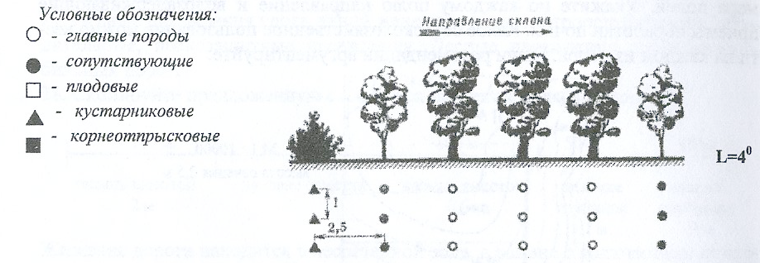

250. Определить потребность в посадочном материале для создания лесомелиоративной полосы, изображенной на схеме. Длина полосы 1500 м. Укажите название противоэрозионной зоны, в которой закладывают такие полосы, целевое название полосы и вид эрозии, который она должна предотвращать.

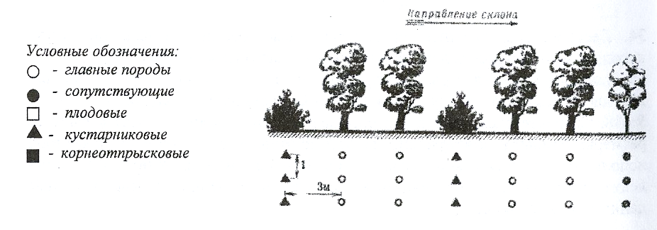

251. Скопируйте предложенную схему. Выделите противоэрозионные зоны на территории землепользования и укажите комплекс мероприятий, способных предотвратить разрушительное воздействие всех возможных на данном участке видов эрозии.



252. Скопируйте предложенную схему. Перечислите все виды эрозии, которые могут иметь место на территории данного землепользования. Наметьте комплекс необходимых агрогидролесомелиоративных мероприятий, способных защитить ландшафт от вредного воздействия эрозионных процессов.

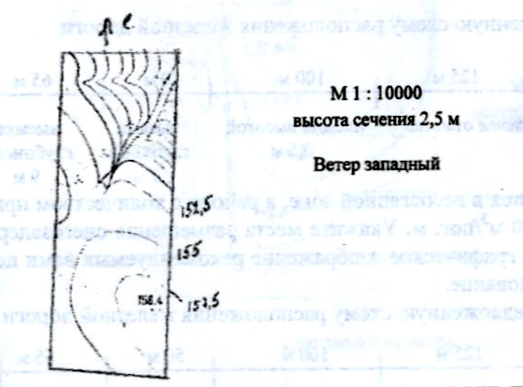

253-255. Сделайте схематическое изображение лесной полосы и укажите все ее размеры. Назовите конструкцию полосы, противоэрозионную зону, в которой используется полоса и вид эрозии, который она должна предотвращать. Определите потребность в посадочном материале для закладки полосы. Исходные данные смотрите в таблице:

|  |  |  |  |  |  |  |  |  |
| --- | --- | --- | --- | --- | --- | --- | --- | --- |
| № вопроса | Угол склона | Порода | Метод создания полосы | Длина полосы, м | Ширина  полосы,  м | Ширина  закраек, м | Шаг  посадки, м | Ширина междурядий, м |
| 253 | 20 | Дчер. | посадка 1 летних сеянцев | 1500 | 15 | 1,5 | 1 | 3 |
| 254 | 2,50 | Дчер | посадка 1 летних сеянцев | 2000 | 12 | 1,5 | 1 | 3 |
| 255 | 30 | Дчер | строчно-луночный посев желудей | 1500 | 15 | 1,5 | Расстояние между лунками 1 м, в лунку высевают 5 желудей | 3, вес 1 желудя 4 грамма |

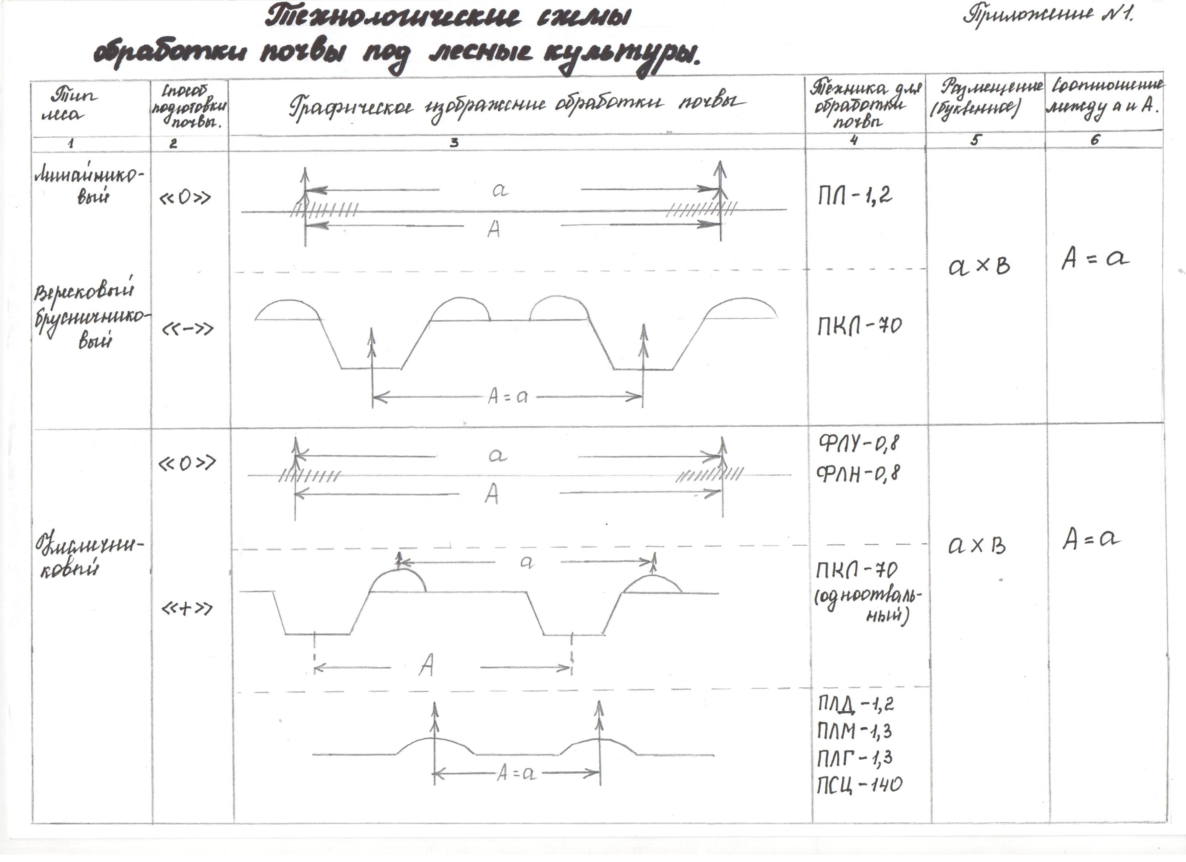

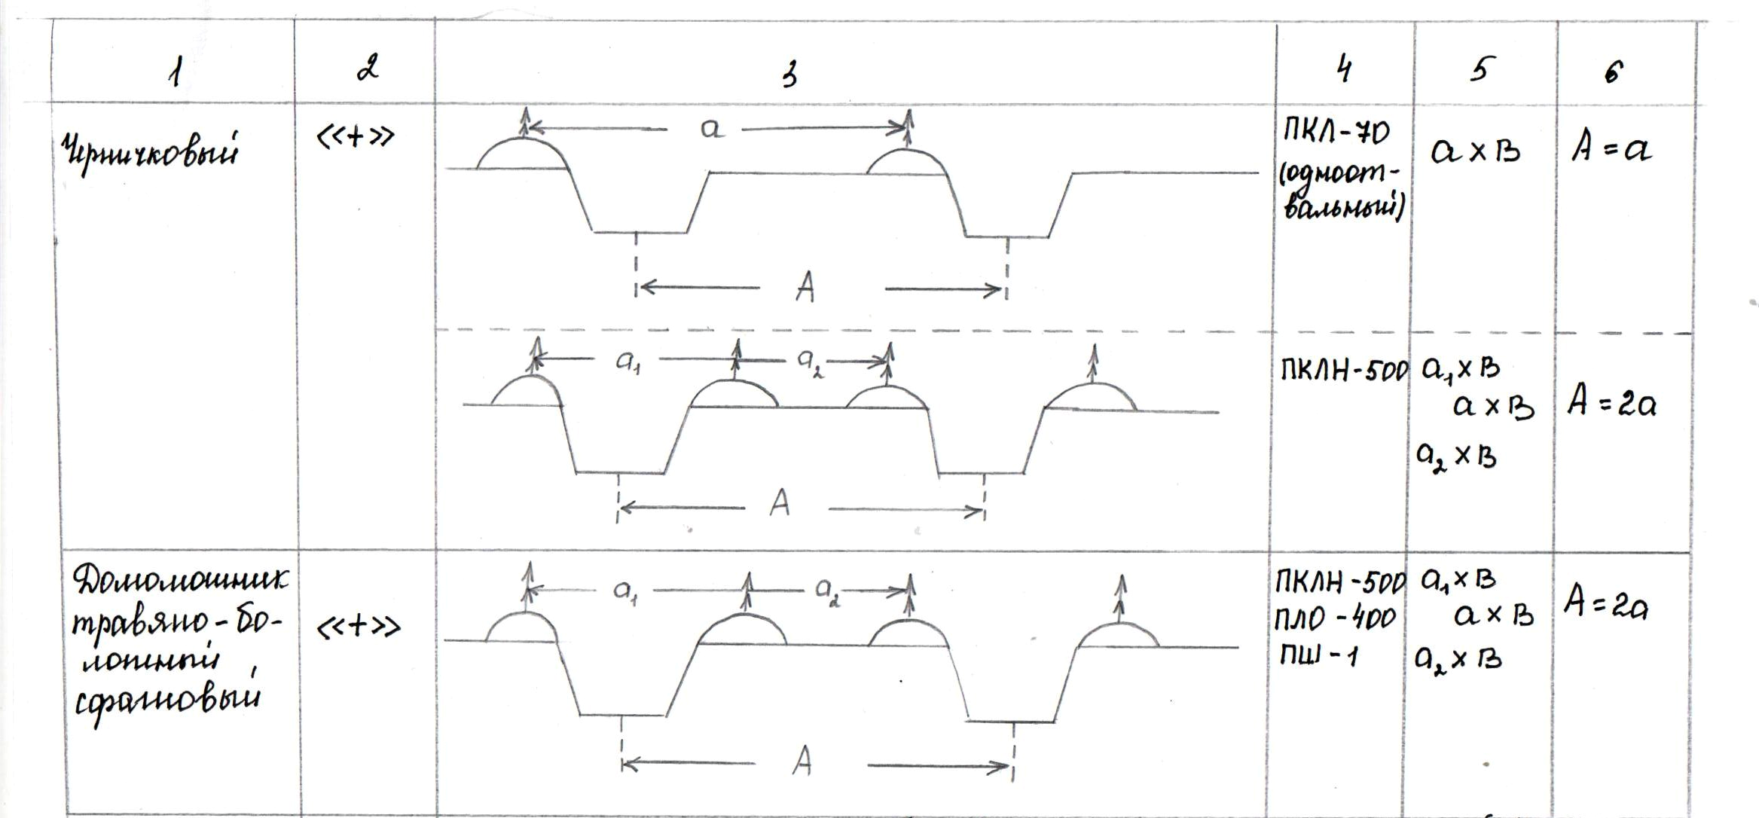 **Продолжение приложения 1**

Примечание:

а – средняя ширина междурядий равна или меньше указанной в ОСТе

а1 – ширина междурядий в пределах одной канавы

а2 – ширина междурядий между рядами двух соседних канав

А – расстояние, через которое тракторист нарезает борозды, полосы

в – шаг посадки

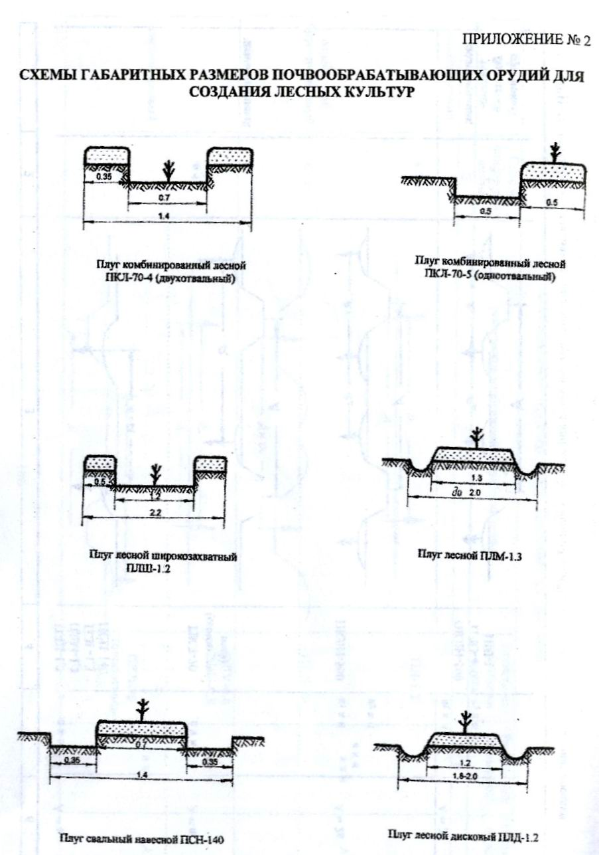

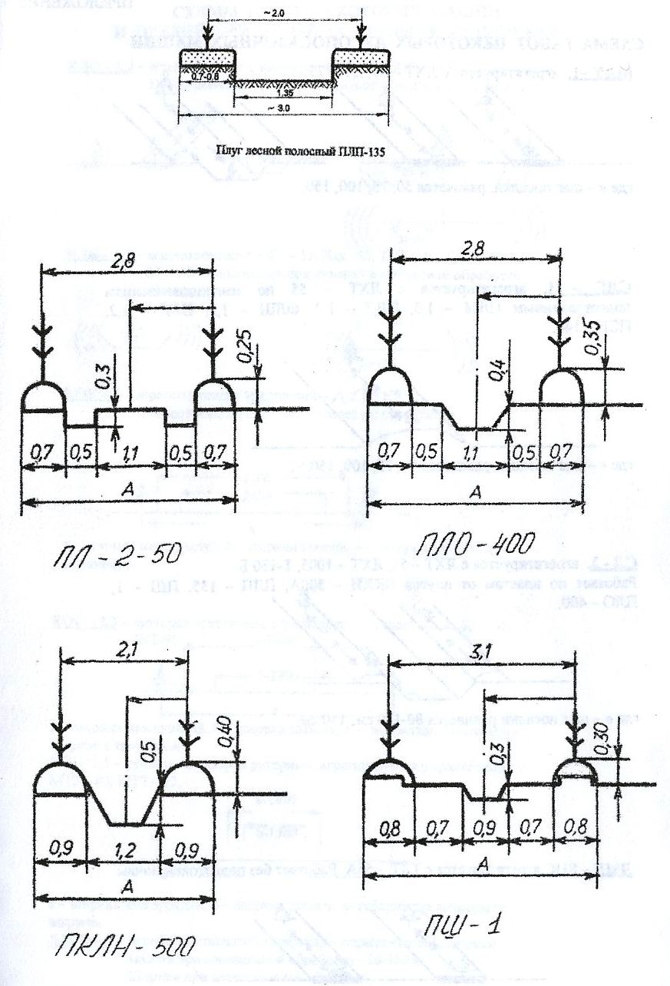

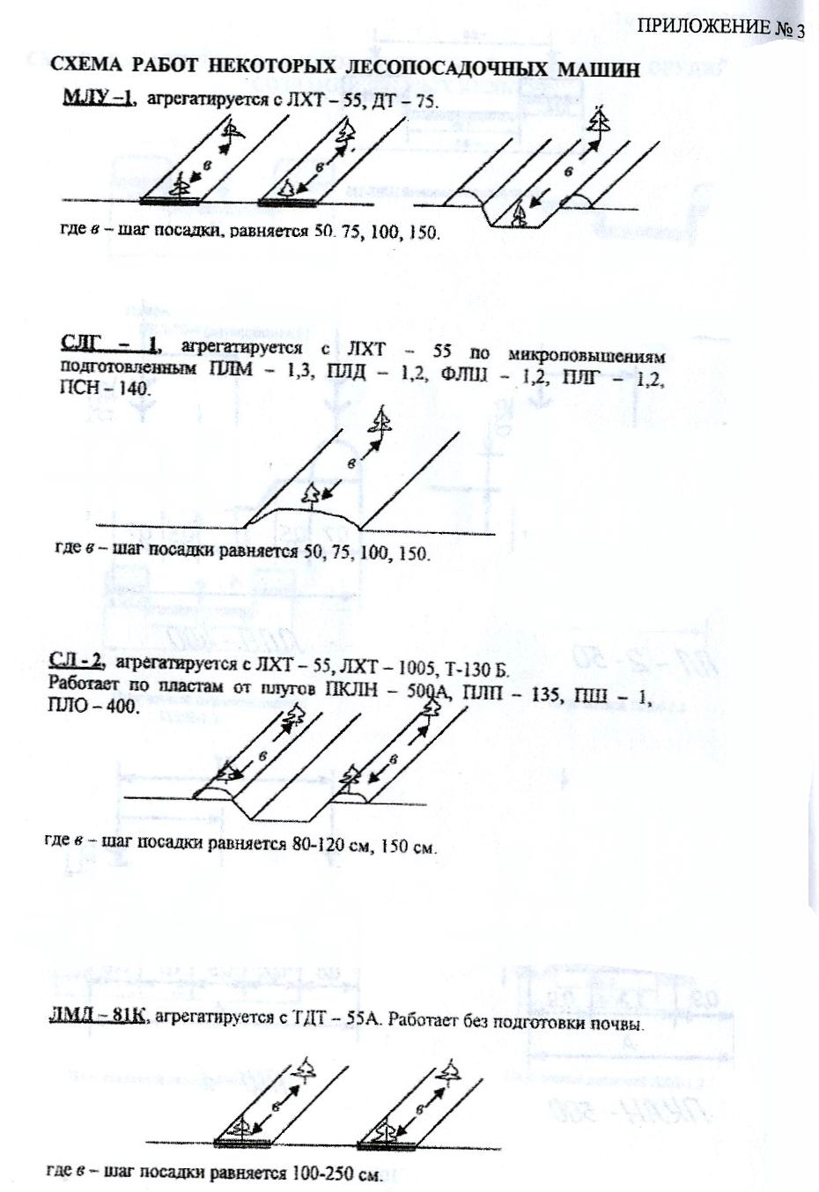

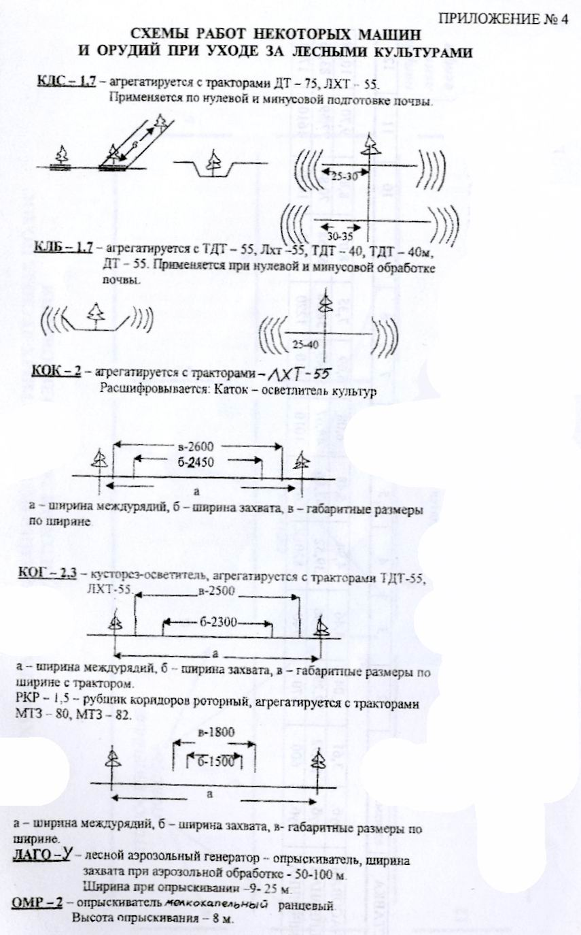

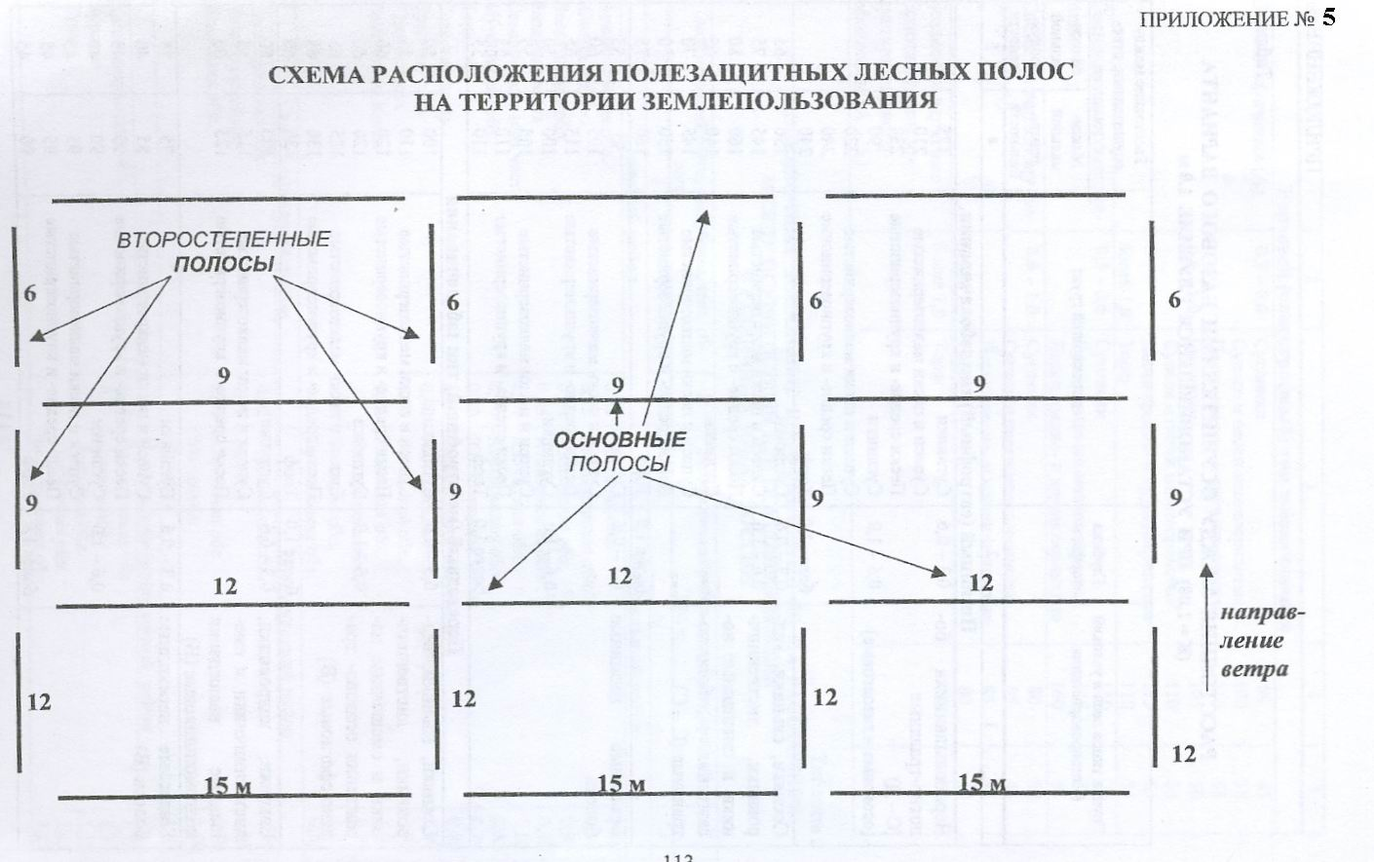

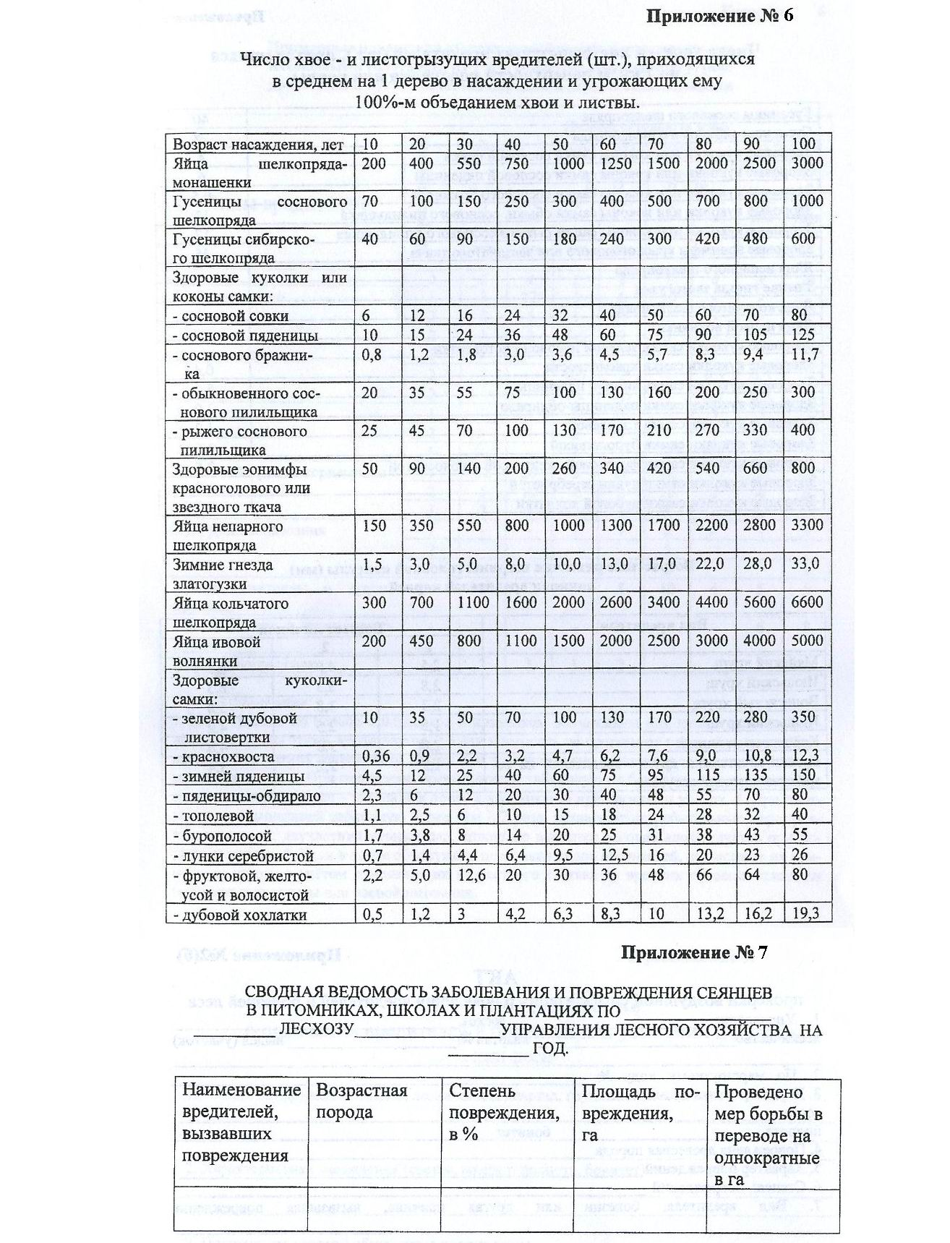

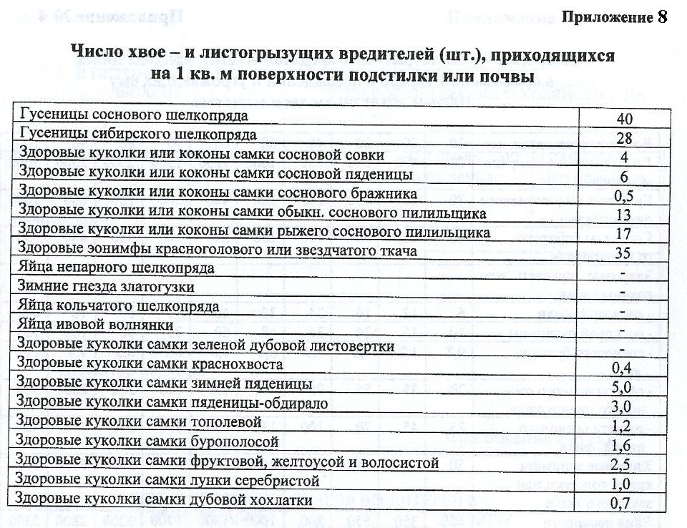

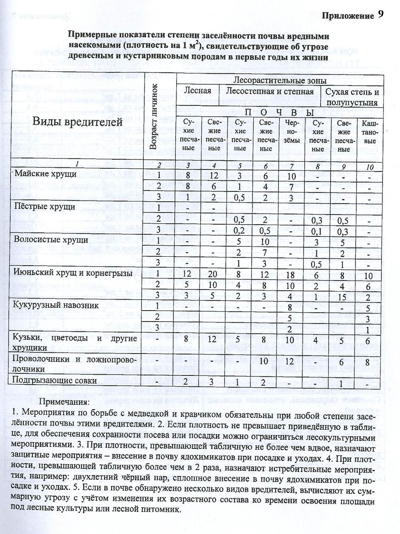

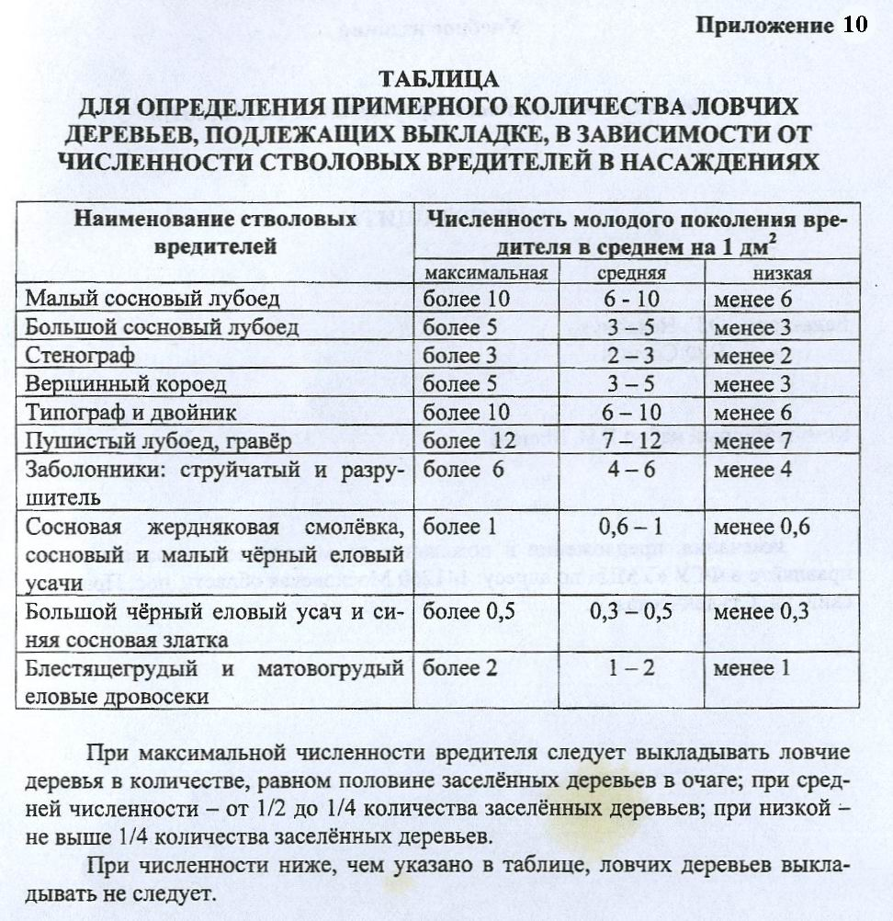

**Примерные тарифные сетки**

**для оплаты труда работников, осуществляющих профессиональную деятельность по профессиям рабочих**

|  |  |  |
| --- | --- | --- |
| Разряд | Дневная тарифная ставка | Часовая тарифная ставка |
| 1 | 226,5 | 28,3 |
| 2 | 255,9 | 33,99 |
| 3 | 285,3 | 35,66 |
| 4 | 344,1 | 43,0 |
| 5 | 385,1 | 48,13 |
| 6 | 423,6 | 52,95 |
| 7 | 453,0 | 56,62 |
| 8 | 491,6 | 61,45 |

Примечание: Локальные, региональные тарифные ставки, действующие на данный период, которые могут изменяться в соответствии с инфляцией.

**Известковые материалы**

|  |  |  |
| --- | --- | --- |
| Удобрение | Действующее  вещество | Содержание  действующего  вещества в % |
| 1. Известняковая мука (молотый известняк) | СаО+МgО | 85-100 |
| 1. Доломитовая мука | в пересчете на  СаСО3 | 95-108 |
| 1. Известковый туф   (ключевая известь) | в пересчете на  СаСО3 | 75-95 |
| 1. Жженая гашеная известь (пушенка) |  | до 135 |
| 1. Гажа (озерная известь) |  | 80-100 |
| 1. Цементная пыль |  | 80-90 |